Apstiprināta

ar Rīgas domes 18.12.2024.

lēmumu Nr. RD-24-4155-lē



RĪGAS VALSTSPILSĒTAS PAŠVALDĪBA

|  |
| --- |
| **RĪGAS VALSTSPILSĒTAS PAŠVALDĪBAS IZGLĪTĪBAS EKOSISTĒMAS ATTĪSTĪBAS STRATĒĢIJA 2024.–2028. GADAM**  IEVADDAĻA UN IZGLĪTĪBAS EKOSISTĒMAS RAKSTUROJUMS |

Latvija | 2024. gada oktobris 1,0 REDAKCIJA

# SATURA RĀDĪTĀJS

SATURA RĀDĪTĀJS 1

SAĪSINĀJUMI 2

IEVADDAĻA 3

1. IZGLĪTĪBAS EKOSISTĒMA RĪGAS VALSTSPILSĒTĀ 5

1.1. Izglītības ekosistēmas pārvaldība Rīgas valstspilsētas pašvaldībā 8

2. IZGLĪTĪBAS PAKALPOJUMU UN PROGRAMMU PIEDĀVĀJUMS 9

2.1. Pirmsskolas izglītība 9

2.2. Pamatizglītība un vispārējā vidējā izglītība 12

2.3. Profesionālās ievirzes kultūrizglītība 17

2.4. Profesionālās ievirzes sporta izglītība 19

2.5. Interešu izglītība 21

2.6. Profesionālā izglītība 25

2.7. Pieaugušo izglītība 25

3. IEKĻAUJOŠĀ IZGLĪTĪBA UN IZGLĪTĪBAS ATBALSTA SISTĒMA 29

3.1. Iekļaujošas izglītības pārvaldība un īstenošana RVP 29

3.2. Atbalsta pasākumi 31

3.3. Atbalsta personāla nodrošinājums 33

3.4. Motivācijas pasākumi pedagogiem un izglītojamajiem 35

3.5. Vienota skola 36

4. IZGLĪTĪBAS VIDE 44

4.1. Izglītības infrastruktūra 44

4.2. Sporta infrastruktūra 45

5. PEDAGOĢISKIE RESURSI 46

5.1. Pedagogu nodrošinājums 46

5.2. Pedagogu vecuma struktūra 49

6. IZGLĪTOJAMO UN PEDAGOGU LABBŪTĪBA 51

6.1. Izglītojamo labbūtība 52

6.2. Pedagogu labbūtība 56

7. IZGLĪTOJAMO SASNIEGUMI 61

7.1. Izglītojamo sasniegumi pamatizglītības posmā 61

7.2. Izglītojamo sasniegumi vidējās izglītības posmā 63

7.3. Izglītojamo dalība mācību olimpiādēs 67

PIELIKUMI 69

1. PIELIKUMS: RVP izglītības iestāžu padomju aptaujas rezultāti 69

# SAĪSINĀJUMI

| SAĪSINĀJUMS (A-Z) | ATŠIFRĒJUMS, SKAIDROJUMS |
| --- | --- |
| *1* | *2* |
| AL | augstākais mācību satura apguves līmenis (centralizētajā eksāmenā) |
| AP2027 | Rīgas attīstības programma 2022.-2027. gadam |
| CE | centralizētais eksāmens |
| ERAF | Eiropas Reģionālās attīstības fonds |
| ES | Eiropas Savienība |
| g. | gads vai gadi |
| g. v. | gadus vecs |
| IKVD | Izglītības kvalitātes valsts dienests |
| LR | Latvijas Republika |
| m. g. | mācību gads |
| MK | Ministru kabinets |
| NVA | Nodarbinātības valsts aģentūra |
| NVO | nevalstiskā organizācija |
| OECD | Ekonomiskās sadarbības un attīstības organizācija *(Organisation for Economic Co-operation and Development)* |
| OL | optimālais mācību satura apguves līmenis (centralizētajā eksāmenā) |
| PII | pirmsskolas izglītības iestāde |
| PMP | priekšlaicīga mācību pārtraukšana |
| RCB | Rīgas Centrālā bibliotēka |
| RIAS2030 | Rīgas ilgtspējīgas attīstības stratēģija līdz 2030. gadam |
| RIIMC | Rīgas Izglītības un informatīvi metodiskais centrs |
| RVP | Rīgas valstspilsētas pašvaldība |
| RVP IKSD | Rīgas valstspilsētas pašvaldības Izglītības, kultūras un sporta departaments |
| RVP IKSD IP | Rīgas valstspilsētas pašvaldības Izglītības, kultūras un sporta departamenta Izglītības pārvalde |
| RVP IKSD IP IAN | Rīgas valstspilsētas pašvaldības Izglītības, kultūras un sporta departamenta Izglītības pārvaldes Izglītības atbalsta nodaļa |
| RVP LD | Rīgas valstspilsētas pašvaldības Labklājības departaments |
| RVPA RDA | Rīgas valstspilsētas pašvaldības aģentūra “Rīgas digitālā aģentūra” |
| STEAM | zinātne, tehnoloģijas, inženierzinātnes, māksla un matemātika (no angļu valodas – *Science, Technology, Engineering, Arts and Mathematics)* |
| STEM | zinātne, tehnoloģijas, inženierzinātnes un matemātika (no angļu valodas – *Science, Technology, Engineering and Mathematics)* |
| Stratēģija | RVP Izglītības ekosistēmas attīstības stratēģija 2024. – 2028. gadam |
| SV | speciālās vajadzības |
| t. sk. | tajā skaitā |
| VIAA | Valsts izglītības attīstības aģentūra |
| VIIS | Valsts izglītības informācijas sistēma |
| VISC | Valsts izglītības satura centrs |

# IEVADDAĻA

Izglītības likums nosaka, ka pašvaldība saskaņā ar Ministru kabineta apstiprinātajās izglītības attīstības pamatnostādnēs[1] noteiktajiem mērķiem izstrādā izglītības ekosistēmas attīstības stratēģiju, sniedz atbalstu izglītības iestāžu darbības kvalitātes nodrošināšanai, apkopo un analizē informāciju par izglītības (izņemot augstāko izglītību) kvalitāti savā teritorijā.[2];[3] Papildus, stratēģijas izstrādes procesā ir jāņem vērā arī citu jomu pamatnostādnes, veidojot saskaņotu un mērķtiecīgu starpnozaru politiku. Tāpat stratēģijas saturam ir jābūt saskaņotam ar Eiropas Savienības, reģionālā un pašvaldības līmeņa attīstības plānošanas dokumentiem.

Pamatojoties uz iepriekš minēto un Rīgas domes 2024. gada 24. janvāra lēmumu Nr. RD-24-3247-lē “Par Rīgas valstspilsētas pašvaldības izglītības ekosistēmas attīstības stratēģijas 2024.–2028. gadam izstrādi”   
(prot. Nr. 111, 17. §), tiek izstrādāts visaptverošs vidēja termiņa nozares attīstības plānošanas dokuments   
“Rīgas valstspilsētas pašvaldības izglītības ekosistēmas attīstības stratēģija 2024. – 2028. gadam”), kuru veido divas komponentes:

* I un II DAĻA: **Stratēģijas ievaddaļa un izglītības ekosistēmas raksturojums**.
* III un IV DAĻA: **Izglītības ekosistēmas attīstības stratēģija un rīcības plāns**.

Par Stratēģijas izstrādi atbildīgā iestāde ir RVP IKSD, savukārt RVP IKSD rīkota iepirkuma (ID Nr. RVPIKSD 2024/7) rezultātā izstrādes procesu nodrošina piesaistīts izpildītājs SIA “Dynamic University” (turpmāk – Izpildītājs). Stratēģijas izstrādes procesa vadīšanai ir izveidota Stratēģijas izstrādes darba grupa, kurā ietilpst RVP IKSD Izglītības pārvaldes, pašvaldības pārstāvji, t.sk. pārstāvji no saistītajām nozarēm un RVP struktūrvienībām, kā arī Izpildītāja pārstāvji.

Stratēģijas izstrādes virsmērķis ir skatāms papildinošā kontekstā kopā ar Rīgas ilgtspējīgas attīstības stratēģijā līdz 2030. gadam[4] un Rīgas attīstības programmā 2022.–2027. gadam[5] noteikto. Proti, papildinot jau spēkā esošos pašvaldības līmeņa ilgtermiņa un vidēja termiņa attīstības plānošanas dokumentus, izglītības ekosistēmas attīstības stratēģijas virsmērķis ir ielikt pamatus plašākai, sadarbībā orientētai sistēmai, kuru pašvaldība veido, lai nodrošinātu iedzīvotājiem nepieciešamās zināšanas, prasmes un attieksmes mūža garumā, tādējādi attīstot ilgtspējīgu, kvalitatīvu un inovatīvu izglītības ekosistēmu RVP. Stratēģijas izstrādes uzdevumi ir:

* analizēt pašreizējo situāciju RVP izglītībā, ieskaitot iestāžu, skolotāju un skolēnu vajadzības;
* identificēt galvenos izaicinājumus un iespējas izglītības ekosistēmā nākamo piecu gadu laikā;
* izstrādāt mērķtiecīgas iniciatīvas un projektus, lai uzlabotu izglītības kvalitāti un pieejamību Rīgā;
* veicināt mijiedarbību starp izglītības iestādēm, izglītības institūcijām, uzņēmējiem un sabiedrību kopumā.

Stratēģijas IEVADDAĻA UN IZGLĪTĪBAS EKOSISTĒMAS RAKSTUROJUMS ir balstīts visaptverošā izglītības ekosistēmas izpētē, analizējot nozari raksturojošos parametrus, t. sk. izglītības programmu un pakalpojumu piedāvājums, izglītības vide un infrastruktūras attīstība, pedagogu nodrošinājums, iekļaujošās izglītības īstenošana, izglītojamo un pedagogu labbūtība, izglītojamo mācību sniegums. Izstrādātais raksturojums aptver plašu RVP teritorijā nodrošināto izglītības pakalpojumu klāstu, izglītības veidus un pakāpes, t. sk. pirmsskolas izglītība, pamatizglītība, vidējā izglītība, profesionālās ievirzes izglītība, interešu izglītība, profesionālā izglītība un pieaugušo izglītība. Raksturojuma izstrādei ir analizēts plašs kvantitatīvo datu apjoms, izmantojot gan valsts līmeņa sistēmās (t. sk. VIIS, VISC publiskotie dati, Izglītības kvalitātes monitoringa sistēma), gan pašvaldības datu sistēmās uzkrātos datus. Papildus ir veikta dokumentu analīze un īstenotas kopskaitā 11 intervijas ar RVP struktūrvienību pārstāvjiem un nozares speciālistiem.

Savukārt Stratēģijas STRATĒĢISKĀ DAĻA UN RĪCĪBAS PLĀNS definē izglītības ekosistēmas ilgtermiņa attīstības stratēģiskos uzstādījumus – attīstības vīziju un stratēģiskos mērķus, izglītības jomas sadarbību ar izglītības, sociālo, sporta, kultūrizglītības, interešu izglītības un aktīva dzīvesveida, veselības un citām RVP attīstībai nozīmīgām nozarēm, kā arī definē vidēja termiņa rīcību kopumu stratēģisko mērķu sasniegšanai un nosaka Stratēģijas ieviešanas uzraudzības kārtību.

Ar mērķi sekmēt efektīvu, atklātu, ietverošu, savlaicīgu un atbildīgu iesaistīto pušu un plašākas sabiedrības līdzdalību, Stratēģijas izstrādes procesā tiek organizēti sabiedrības līdzdalības pasākumi saskaņā ar Ministru kabineta 2024. gada 15. oktobra noteikumiem Nr. 639 “Sabiedrības līdzdalības kārtība attīstības plānošanas procesā”, proti, tiek izzināti iesaistīto pušu viedokļi, organizējot aptauju izglītības iestāžu padomju pārstāvjiem un īstenojot tematiskās darba grupu diskusijas, kā arī paredzot Stratēģijas 1,0 redakcijas publicēšanu RVP tīmekļa vietnē un nodrošinot dokumenta publisko apspriešanu plašākā sabiedrībā.

Informācijas apkopojums, situācijas izvērtējums un secinājumi, kas iekļauti nozares raksturojumā un stratēģiskajā daļā, ir balstīti uz dokumentāciju un sekundāro datu izpēti, kā arī uz intervijām un darba grupu diskusijās iegūto informāciju. Par minēto dokumentu, datu, informācijas un paziņojumu precizitāti, pilnību un atbilstību dokumentu oriģināliem ir atbildīgi attiecīgās informācijas sniedzēji, savukārt Izpildītājs nesniedz garantijas vai saistības attiecībā uz šo un neatbild par sekām, kas izriet no šī dokumenta vai kādas tā daļas izmantošanas.

# IZGLĪTĪBAS EKOSISTĒMA RĪGAS VALSTSPILSĒTĀ

Pašvaldības izglītības ekosistēma ir sistēma, kuru pašvaldība veido, lai nodrošinātu iedzīvotājiem nepieciešamās zināšanas, prasmes un attieksmes mūža garumā. Pašvaldība attīsta tās vadībā un pārraudzībā mērķtiecīgi strādājošu institūciju kopu, izglītības jomā sadarbojoties ar pašvaldības, privātajām un valsts izglītības iestādēm, darba devējiem, sociālajiem partneriem, nevalstiskajām organizācijām, citām pašvaldībām un to teritorijās esošām izglītības iestādēm, koordinējot izglītības īstenošanu visās izglītības programmās un pakāpēs.

*AVOTS*: Izglītības likums (1.p. 161. punkts), )[,](https://likumi.lv/ta/id/336844-grozijumi-izglitibas-likuma)  https://likumi.lv/ta/id/50759-izglitibas-likums

Rīgas valstspilsēta ir lielākā administratīvā teritorija Latvijā, tajā dzīvo 605 tūkstoši iedzīvotāju jeb aptuveni viena trešā daļa no Latvijas iedzīvotājiem. Kopējais iedzīvotāju skaits pēdējo piecu gadu laikā ir samazinājies – no 621 tūkstoša 2020. gada sākumā līdz 605 tūkstošiem 2024. gada sākumā.[6] Taču iedzīvotāju skaita tendences dažādās vecuma grupās ir atšķirīgas. Pēdējo piecu gadu laikā nedaudz samazinājies kopējais izglītības pakalpojumu primārās mērķa grupas (iedzīvotāju vecumā līdz 19 gadiem) skaits kopumā no 122,3 tūkstošiem iedzīvotāju 2020. gadā līdz 120 tūkstošiem 2024. gadā. Samazinājums vērojams pirmsskolas vecuma grupā,   
t.i. līdz 6 gadus veci bērni – no 47,3 tūkstošiem 2020. gadā līdz 38,8 tūkstošiem 2024. gadā. Bet skolas vecuma (7–19 gadi) iedzīvotāju vidū vērojams pieaugums no 74,9 tūkstošiem 2020. gadā līdz 81,1 tūkstotim 2024. gadā.[7]

Teritoriāli RVP ir 6 administratīvie rajoni un 58 apkaimes: Centra rajons (2 apkaimes), Kurzemes rajons (11 apkaimes), Latgales priekšpilsēta (9 apkaimes), Vidzemes priekšpilsēta (11 apkaimes), Zemgales priekšpilsēta (13 apkaimes) un Ziemeļu rajons (12 apkaimes). Apkaimes nav administratīvi teritoriālas vienības, bet apvieno teritoriju pēc vēsturiskām, ainaviskām vai citām pilsētvides pazīmēm. Daudzās apkaimēs darbojas iedzīvotāju pārstāvju grupas jeb apkaimju biedrības, kas iesaistās politikas plānošanā, projektu konkursos, piedalās RVP konsultatīvo padomju darbā un ir viens no veidiem, kā iedzīvotāji var iesaistīties un pārstāvēt savas intereses pašvaldībā.[8]

Rīgas valstspilsētas izglītības ekosistēmai ir centrāla nozīme Latvijas izglītības telpā kopumā – gan izglītības pakalpojumu daudzveidības, gan resursu un vēriena, gan iedzīvotāju skaita ziņā. Īpaši tas attiecināms uz RVP līdzās esošajām administratīvi teritoriālajām vienībām – Jūrmalas valstspilsētas, Mārupes novada, Olaines novada, Ķekavas novada, Salaspils novada, Ropažu novada un Ādažu novada pašvaldībām. Šīs pašvaldības ir tiešā Rīgas valstspilsētas ietekmes areālā un veido vienu urbāno-suburbāno telpu – lai nodrošinātu iespējami efektīvu un valstisku pieeju, plānojot pakalpojumus un pieejas, attīstot izglītības iestāžu tīklu, domājot par jaunām izglītības iniciatīvām, ir jāņem vērā situācija Rīgas reģionā kopumā. Rīgas valstspilsētas un Pierīgas pašvaldību apvienība “Rīgas metropole” ir izveidojusi darba grupu interešu pārstāvniecībai nacionālās politikas līmenī un savstarpējai koordinācijai izglītības un sporta jomā.[9]

Attīstības plānošanas pamatu izglītības nozarei līdzšinēji RVP veido divi attīstības plānošanas dokumenti:

* **Rīgas ilgtspējīgas attīstības stratēģija līdz 2030. gadam**[10]: 2014. gadā apstiprināts ilgtermiņa attīstības dokuments, kas nosaka pilsētas attīstības pamatnostādnes un veido attīstības plānošanas pamatu. Izglītības joma caurvij vairākus dokumentā noteiktos ilgtermiņa attīstības mērķus:
  + Pašvaldības politika, kas vērsta uz kvalitatīvas un laikam atbilstošas izglītības nodrošināšanu [22]
  + Pašvaldība izveidos pastāvīgas sadarbības tīklu ar pašvaldības izglītības institūciju, valsts politikas veidotāju, darba devēju un jomas zinātnieku iesaisti. [22]
  + Īpaša uzmanība tiks pievērsta jaunatnes jautājumiem, tās iesaistei dažādās aktivitātēs un atbildības par savu un pilsētas nākotni paaugstināšanai. [22]
  + Uzsvērta mūžizglītības nozīme un nepieciešamība mācīties, pilnveidoties visas dzīves garumā. [26]
  + Izglītība kalpo kā iniciatīva uzņēmējdarbībai. Rīgas pašvaldība atbalsta sadarbību starp uzņēmējiem un augstākās izglītības iestādēm. [40, 41]
  + Rīga kā reģionālās un nacionālas nozīmes izglītības centrs. [68, 71]
  + Apkaimes, kurās tiek nodrošināti daudzveidīgi un pieejami vispārējās izglītības pakalpojumu, kas nodrošināti iespējami tuvu iedzīvotāju dzīvesvietai. [236, 237, 238, 239, 240]
* **Attīstības programma līdz 2027. gadam (AP2027)**[11]: 2022. gada sākumā apstiprināts vidēja termiņa plānošanas dokuments, kura mērķis ir turpināt īstenot Rīgas ilgtspējīgas attīstības stratēģijā 2030 izvirzīto ilgtermiņa attīstības mērķu, telpiskās attīstības perspektīvas un stratē­ģisko nostādņu realizēšanu. AP2027 fokusē pašval­dības darbu un publisko investīciju izlietojumu tuvākajiem sešiem gadiem, nosakot vidēja termiņa prioritātes, mērķus un uzdevumus, kā arī koordi­nējot pašvaldības iestāžu darbu stratēģisko mērķu sasniegšanā. Izglītības jomā noteikti septiņi uzdevumi:
  1. Ieviest kompetenču pieeju vispārējās izglītības saturā.
  2. Pilnveidot pedagogu profesionālo kompetenci.
  3. Iesaistīt jauniešus lēmumu pieņemšanā.
  4. Veicināt sabiedrībā izpratni par iekļaujošu izglītību.
  5. Uzlabot iedzīvotāju neformālās izglītības piedāvājumu un pieejamību.
  6. Nodrošināt daudzveidīgu un kvalitatīvu interešu un profesionālās ievirzes programmu un aktivitāšu piedāvājumu un pieejamību.
  7. Nodrošināt izglītības iestāžu infrastruktūras pieejamību.

RVP 2023. gadā uzsākusi ekosistēmas pieejas īstenošanu STEAM[12] izglītības jomā. Kopā ar dažādiem partneriem (augstākās izglītības iestādēm, uzņēmējiem, nevalstiskajām organizācijām un vispārējās un interešu izglītības iestādēm u.c. partneriem) RVP veido iniciatīvas, pieejas un pasākumus ar mērķi veicināt STEAM jomu apguves pieejamību un atbilstību darba tirgus prasībām, dažādot STEAM programmu apguves veidus un celt to kvalitāti, kā arī veicināt interesi par STEAM izglītības virzieniem kopumā.

STEAM ekosistēmas pieejas lielākā priekšrocība ir uz sadarbību un iesaisti vērsts institucionālais ietvars, kas apvieno svarīgākās iesaistītās puses no sabiedriskā un privātā sektora, lai risinātu kompleksus izaicinājumus STEAM izglītības attīstībā. STEAM ekosistēmas ietvarā īstenotas dažādas iniciatīvas, piemēram:

* + Uzsākta sinerģijas pilotprojekta īstenošana, kas ļauj vispārējās izglītības skolēniem padziļināti apgūt STEAM jomas mācību priekšmetus, pašvaldības interešu izglītības centros. Tas dažādo un attīsta interešu izglītības piedāvājumu Rīgas valstspilsētā, kā arī sniedz jaunas iespējas izglītojamajiem. 2024. gadā iniciatīvā iesaistīti četri interešu izglītības centri un septiņas vispārējās izglītības iestādes, bet nākotnē iecerēts projektu attīstīt, kas ļautu iesaistīt vairāk nekā 1000 izglītojamos.
  + Īstenotas programmēšanas mācības meitenēm “PyGirls 2024”, kas meitenēm vecumā no 14 līdz 19 gadiem ļauj apgūt programmēšanas pamatus draudzīgā un atbalstošā vidē. 2024. gadā projektā iesaistījās 105 meitenes.
  + Organizētas loģikas spēļu sacensības “Riga Puzzle Day” vidusskolas vecuma izglītojamajiem. Spēles ideja aizgūta no Hārvarda Universitātes un ir pirmā šāda veida spēles adaptācija Latvijā. 2023. gadā iniciatīvā piedalījās vairāk nekā 170 izglītojamie no Rīgas vispārējās izglītības iestāžu 11. klasēm.

Izglītības ekosistēmu RVP veido plašs iesaistīto pušu un dalībnieku klāsts, t. sk.:

* + Rīgas valstspilsētas izglītības pārvaldības kodols, ko veido lēmējvara: 1) Rīgas domes priekšsēdētājs, deputāti un iesaistītās komisijas un komitejas un 2) administratīvās struktūrvienības – izpilddirektors, RVP IKSD ar tā pakļautībā esošajām pārvaldēm;
  + RVP un citu pušu dibinātās izglītības iestādes (pirmsskolas izglītības iestādes, sākumskolas, pamatskolas, vidusskolas, valsts ģimnāzijas, speciālās izglītības iestādes, profesionālās ievirzes izglītības iestādes, interešu izglītības iestādes, profesionālās izglītības iestādes, augstākās izglītības iestādes, kultūrizglītības iestādes);
  + citas RVP struktūrvienības un RVP kapitālsabiedrības;
  + izziņas un zinātnes centri;
  + jauniešu centri un brīvā laika pavadīšanas iespējas (arī to infrastruktūra);
  + izglītojamie: bērni, jaunieši, t. sk. pirmsskolēni, skolēni, studenti (arī tie, kuri atbrauc uz Rīgu mācīties un studēt no citām Latvijas pašvaldībām vai ārvalstīm) un pieaugušie izglītības pakalpojumu saņēmēji;
  + Rīgā dzīvojošās ģimenes ar izglītības vecumposma bērniem un jauniešiem;
  + biedrības, interešu grupas un nevalstiskās organizācijas;
  + privātā sektora uzņēmumi un organizācijas, kas specializējas ar izglītību saistītu pakalpojumu nodrošināšanā (piemēram, nometnes, pieaugušo tālākizglītība un pārkvalifikācija, interešu izglītības pulciņi bērniem un jauniešiem);
  + darba devēji, darba devēju organizācijas un uzņēmumi.

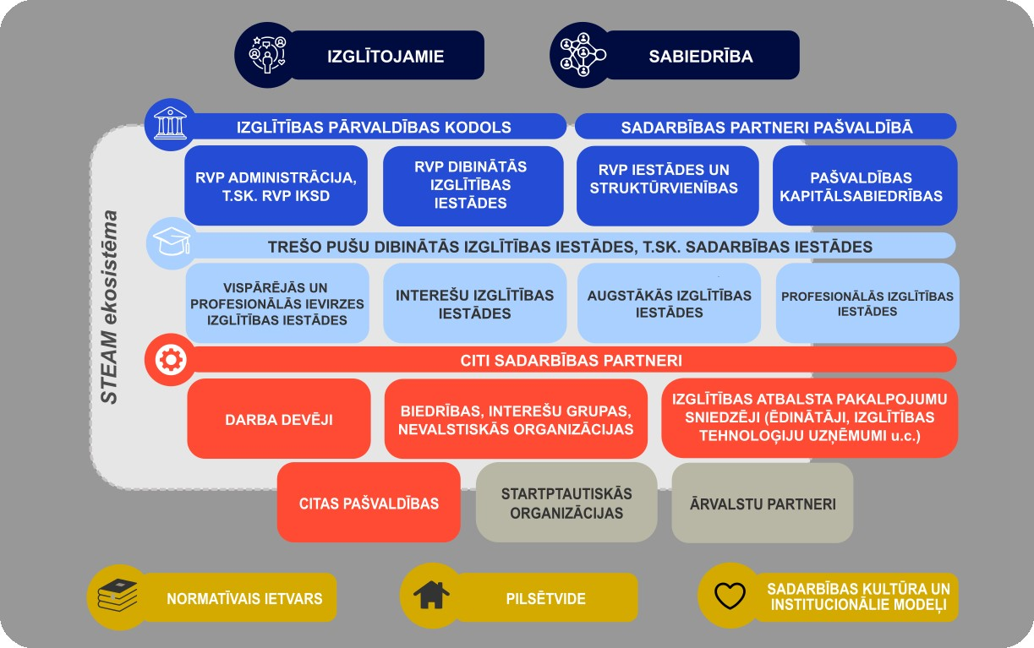1.1.1. attēls:**Rīgas valstspilsētas pašvaldības izglītības ekosistēmas tvērums.**(Avots: autoru izstrādāts)

## Izglītības ekosistēmas pārvaldība Rīgas valstspilsētas pašvaldībā

Lai nodrošinātu RVP darbību un izstrādātu lēmumprojektus izglītības, kultūras un sporta jomā izveidota Rīgas domes Izglītības, kultūras un sporta komiteja 14 deputātu sastāvā. Komitejas kompetencē ir pašvaldības izglītības ekosistēmas veidošana un attīstība, kultūrpolitika un kultūras iestāžu darbība, darbs ar jaunatni un jaunatnes politikas plānošana, sporta pasākumu un infrastruktūras attīstība, pašvaldības izglītības iestāžu tīkls un izglītības iestāžu darbības nodrošināšana, interešu izglītības un brīvā laika pavadīšanas iestāžu pārvaldība, kontroles īstenošana RVP IKSD un sadarbība ar pašvaldības bāriņtiesu.

Izglītības jomas plānošanā svarīgu lomu ieņem arī Rīgas domes Pilsētas attīstības komiteja 15 deputātu sastāvā, kuras kompetencē ietilpst pilsētas attīstības plānošana un Rīgas attīstības programmas uzraudzība un ieviešana, kā arī visu nozaru apkopoto projektu pieteikumu līdzekļu saņemšanai no Rīgas pilsētas infrastruktūras fonda izskatīšana, to strukturēšana atbilstoši pilsētas attīstības prioritātēm.

RVP pārvaldes funkcijas izglītības un jaunatnes jomā nodrošina izpilddirektora pakļautībā esoša RVP struktūrvienība RVP IKSD, kam ir centrāla loma izglītības jomas pārvaldībā. RVP IKSD ir sešas pārvaldes – Izglītības pārvalde, Kultūras pārvalde, Sporta un jaunatnes pārvalde, Administratīvā pārvalde, Finanšu pārvalde un Tiesiskā nodrošinājuma pārvalde. RVP IKSD Izglītības pārvaldi, cita starpā, veido Pirmsskolu nodaļa, Vispārējās izglītības skolu nodaļa un Izglītības atbalsta nodaļa. RVP IKSD padotībā atrodas pašvaldības dibinātās izglītības iestādes – pirmsskolas izglītības iestādes, vispārējās pamatizglītības un vidējās izglītības iestādes, interešu izglītības iestādes un mākslas un mūzikas izglītības iestādes. RVP IKSD pakļautībā darbojas arī RCB un RIIMC.

Izglītības jomas pārvaldībā, pakalpojumu īstenošanā un attīstībā iesaistītas arī citas RVP struktūrvienības: Rīgas Apkaimju iedzīvotāju centrs, RVP Pilsētas attīstības departaments, RVPA RDA”, RVP Centrālās administrācijas Komunikācijas pārvalde, RVP LD, Rīgas valstspilsētas pašvaldības bāriņtiesa un Rīgas valstspilsētas pašvaldības policija. Tāpat RVP kapitālsabiedrības “Rīgas mež”i, “Rīgas satiksme” un “Rīgas Zooloģiskais dārzs” īsteno ar izglītības jomu saistītas funkcijas un pasākumus.

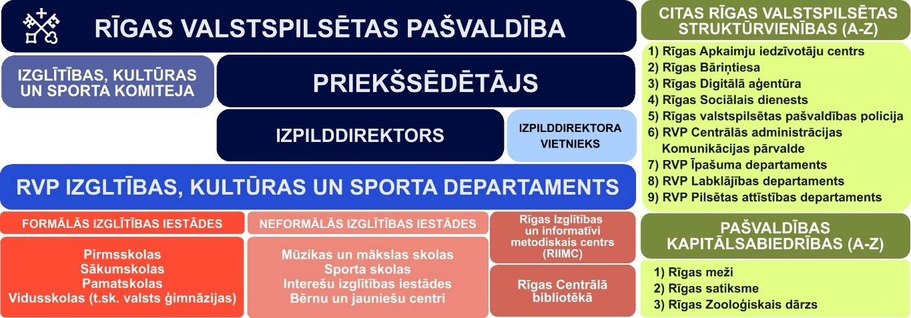1.1.2. attēls:**Rīgas valstspilsētas pašvaldības izglītības ekosistēmas pārvaldība.**(Avots: autoru izstrādāts)

# IZGLĪTĪBAS PAKALPOJUMU UN PROGRAMMU PIEDĀVĀJUMS

RVP piedāvā plašu formālās un neformālās izglītības pakalpojumu klāstu dažādu vecuma posmu iedzīvotājiem. RVP izglītības iestādes nodrošina vispārējo izglītību no pirmsskolas līdz vispārējās vidējās izglītības pakāpei, profesionālās ievirzes un interešu izglītību, kā arī pieaugušo izglītību. Rīgā ir izvietotas daudzas privātu vai juridisku personu dibinātas izglītības iestādes, profesionālās un augstākās izglītības iestādes, kas ievērojami paplašina galvaspilsētas iedzīvotājiem pieejamo izglītības pakalpojumu piedāvājumu.

## Pirmsskolas izglītība

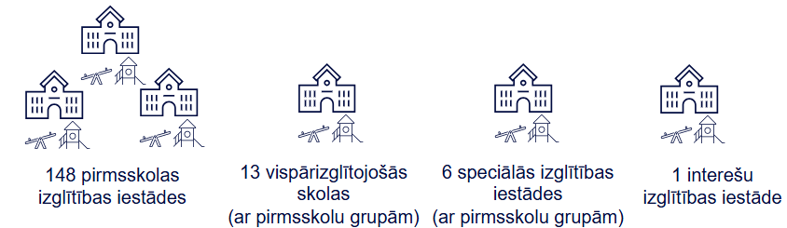PIRMSSKOLAS IZGLĪTĪBA R ĪGAS VALSTSPILSĒTAS PAŠVALDĪBAS IZGLĪTĪBAS IESTĀDĒS

2.1.1. attēls:   
**RVP izglītības iestādes, kas īsteno pirmsskolas izglītības programmas,  
(2023./2024. m. g.).**(Avots: RVP IKSD dati)

Pirmsskolas izglītību Rīgā var iegūt **168 RVP dibinātajās izglītības iestādēs**, apgūstot pirmsskolas izglītības programmu kādā no 148 pirmsskolas izglītības iestādēm jeb bērnudārziem vai kādā no 13 pašvaldības vispārizglītojošajām skolām, vai kādā no 6 speciālās izglītības iestādēm, kurās tiek nodrošinātas pirmsskolas izglītības grupas. Pirmsskolas izglītību īsteno arī RVP interešu izglītības iestāde – Bērnu un jauniešu centrs “IK Auseklis” (no 01.09.2024. – PII “Auseklītis”).

Uz 01.09.2023. RVP dibināto izglītības iestāžu pirmsskolas izglītības programmās bija reģistrēti **22 833 bērni**, no kuriem 53 % ir sasnieguši obligātās pirmsskolas izglītības vecumu (5+ g. v.). Trīs gadu laikā bērnu skaits pirmsskolas izglītības pakāpē RVP izglītības iestādēs ir samazinājies par **10 %**, tas saistīts ar negatīvām demogrāfijas tendencēm un pirmsskolas vecuma bērnu skaita samazināšanos.[13]

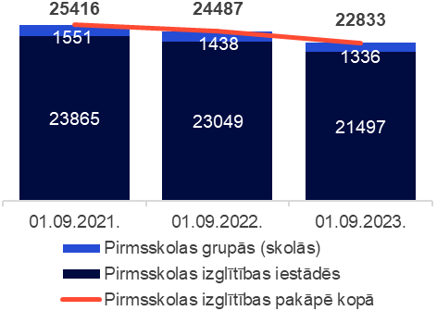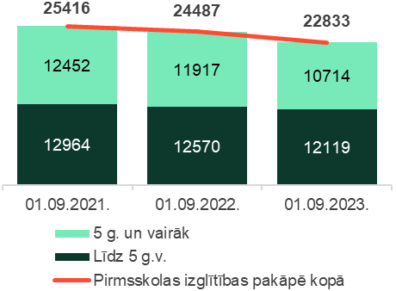

2.1.2. attēls: **Bērnu skaits pirmsskolas izglītības pakāpē RVP dibinātajās izglītības iestādēs (2021./2022.-2023./2024. m. g.).**(Avots: RVP IKSD dati)

Lielākajā daļā RVP izglītības iestāžu pirmsskolas izglītības pakalpojums tiek nodrošināts **bērniem no 1,5 gadu vecuma**, 32 izglītības iestādes uzņem bērnus no 3 g. v., bet 1 – sākot no 5 g. v.

Izglītojamo skaita ziņā Rīgā ir gan lieli, gan mazi pašvaldības dibināti pirmsskolas izglītības īstenotāji. ⅓ RVP izglītības iestāžu, kuras īsteno pirmsskolas izglītības programmas, kopējais bērnu skaits iestādē ir mazāks par 100 bērniem, ½ iestāžu bērnu skaits iestādē nepārsniedz 200 bērnus. Tikai aptuveni katrā piektajā izglītības iestādē bērnu skaits ir no 200-300, bet 4 pirmsskolas izglītības iestādēs bērnu skaits pārsniedz 300 bērnus.

2.1.3. attēls: **RVP izglītības iestāžu skaits dalījumā pēc bērnu skaita iestādē (01.09.2023.).**(Avots: RVP IKSD dati)

Īstenojot izglītības iestāžu tīkla reformas, RVP IKSD lielu uzmanību velta pirmsskolas izglītības pieejamībai: 10 gadu laikā 14 skolu ēkās ir izveidotas pirmsskolas grupas. 2022. gadā Rīgā **atvērtas 2 jaunas izglītības iestādes** – PII “Dzīpariņš” (Pētersalas-Andrejsalas apkaimē) un PII “Ozoliņš” (Dārzciema apkaimē)[14].

Vairākas RVP izglītības iestādes (24) pirmsskolas izglītības programmas īsteno vairākās pakalpojumu sniegšanas vietās (adresēs), tāpēc RVP pašvaldības pirmsskolas izglītības pakalpojumi Rīgā ir pieejami **198 īstenošanas vietās**. Dalījumā pa Rīgas rajoniem, skaitliski visvairāk pirmsskolas izglītības īstenošanas vietu atrodas Latgales priekšpilsētā (52) un Vidzemes priekšpilsētā (40).

**Rīgas pašvaldība spēj nodrošināt vietu** pašvaldības pirmsskolas izglītības pakalpojumu visiem Rīgā deklarētajiem pirmsskolas vecuma bērniem, kuri ir reģistrēti pašvaldības pirmsskolas izglītības pakalpojuma saņemšanai un vēlas to saņemt, tomēr **rinda** **veidojas atsevišķās Rīgas apkaimēs**. 2023. gadā “neaizpildīto” vietu skaits RVP izglītības iestāžu pirmsskolas izglītības pakalpojumos ir pieaudzis līdz 2753 vietām, bet kopējais vietu piepildījums ir 89 %.

2.1.4. attēls: **Vietu skaits, izglītojamo skaits un vietu piepildījums RVP izglītības iestādēs pirmsskolas izglītības pakāpē (2021./2022.−2023./2024. m. g.).** (Avots: RVP IKSD dati)

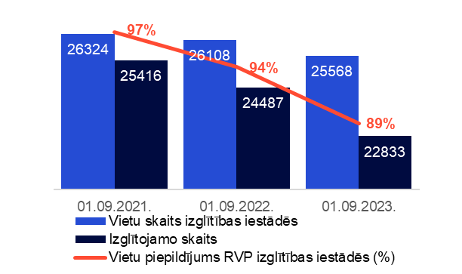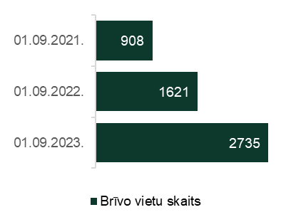

Pašvaldība nodrošina pirmsskolas izglītības pakalpojumus **34 no 58 Rīgas apkaimē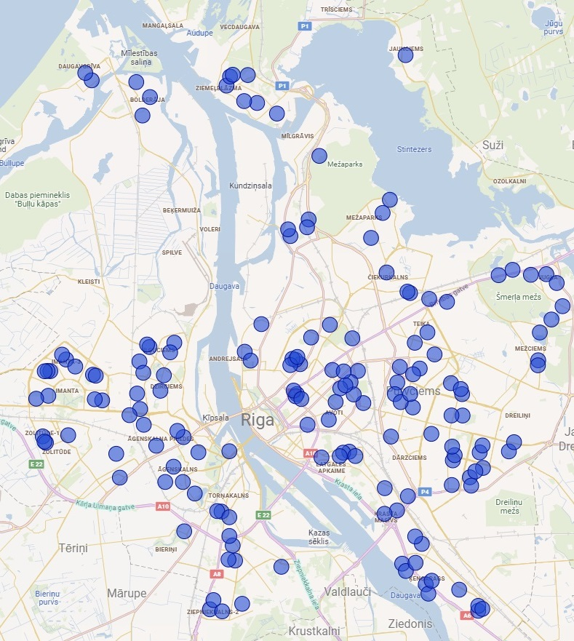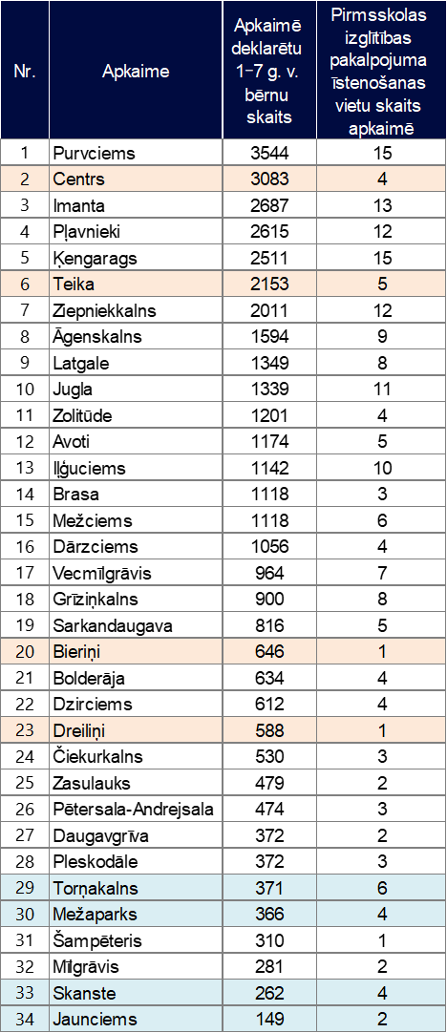m.**

2.1.5. attēls: **RVP pirmsskolas izglītības pakalpojumu īstenošanas vietas un to skaits un Rīgas apkaimēs deklarēto pirmsskolas vecuma bērnu skaits (19.09.2024.).**(Avots: RVP IKSD dati)

Rīgas pašvaldības pirmsskolas izglītības pakalpojumi ir pieejami 33 Rīgas apkaimēs, kurās **deklarētu bērnu skaits vecumā no 1 līdz 7 gadiem pārsniedz 260 bērnus apkaimē** (dati uz 19.09.2024.).

Pārējās 25 Rīgas apkaimēs 1−7 g. v. deklarētu bērnu skaits ir mazāks par 260. Izņēmums ir Jaunciems, kurā 1−7 g. v. deklarētu bērnu skaits ir 149, taču šajā apkaimē ir 2 RVP pirmsskolas pakalpojumu īstenošanas vietas.

Bērnu skaita dalījums pēc to deklarētajām dzīvesvietām parāda apkaimes, kurās veidojas lielāks pieprasījums pēc pirmsskolas izglītības pakalpojumiem nekā pirmsskolas izglītības iestāžu kapacitāte apkaimē; tās ir: **Centrs, Teika, Bieriņi un Dreiliņi**.

Citās apkaimēs, savukārt, pirmsskolas izglītības pakalpojumu sniegšanas vietu skaits ir augsts iepretim deklarēto bērnu skaitam apkaimē; tās ir: Torņakalns, Skanste, Jaunciems un Mežaparks. Tomēr, pirmsskolas izglītības iestādes izvēli ietekmē ne tikai ģimenes dzīvesvieta, bet arī vecāku darbvietas atrašanās vieta un citi faktori.

2023. gadā RVP izglītības iestādēs pirmsskolas izglītību ieguva arī **880 bērni, kuru deklarētā dzīvesvieta nav RVP**, savukārt **830 RVP deklarēti bērni apmeklēja pirmsskolas izglītības iestādes citās pašvaldībās** (no tiem 371 bērns – citu pašvaldību dibinātajās pirmsskolas izglītības iestādēs, savukārt 459 – privātās izglītības iestādēs, kuras darbību reģistrējušas citu pašvaldību teritorijā). Trīs gadu periodā citās pašvaldībās deklarētu bērnu skaits, kuri apmeklē RVP pirmsskolas izglītības iestādes, ir samazinājies par 60 % (neieskaitot pirmsskolas grupas vispārizglītojošās skolās un speciālās izglītības iestādēs).

PRIVĀTĀS PIRMSSKOLAS IZGLĪTĪBAS IESTĀDES

RVP nodrošina **līdzfinansējumu pirmsskolas izglītības ieguvei privātajās izglītības iestādēs**, kuru dibinātājs ir noslēdzis finansēšanas līgumu ar RVP IKSD. Pašvaldības līdzmaksājuma aprēķina metodiku nosaka MK 08.12.2015. noteikumi Nr. 709 ( “Noteikumi par izmaksu noteikšanas metodiku un kārtību, kādā pašvaldība atbilstoši tās noteiktajām vidējām izmaksām sedz pirmsskolas izglītības programmas izmaksas privātai izglītības iestādei”. 2024. gadā RVP līdzmaksājums par katru bērnu vecumā no 1,5 gada līdz 5 gadiem ir 403,58 eiro, bet par bērniem obligātajā izglītības vecumā – 288,11 eiro.[15] Uz 19.08.2024. RVP IKSD ir noslēgti **līgumi ar 180 privātajām izglītības iestādēm**, kuras savus pakalpojumus sniedz Rīgas pašvaldības administratīvajā teritorijā vai citās pašvaldībās.

Saskaņā ar VIIS datiem uz 01.10.2023. RVP administratīvajā teritorijā bija reģistrētas 124 privātās izglītības iestādes, kuras sniedz pirmsskolas izglītības pakalpojumus. Uz 01.10.2023. privātajās izglītības iestādēs Rīgā pirmsskolas izglītības pakalpojumus saņēma 7 759 bērni un 67 % no tiem jeb 5 237 bija vecumā līdz 5 gadiem, savukārt 33 % jeb 2 522 – vairāk nekā 5 gadus veci.

BĒRNU UZRAUDZĪBAS (AUKĻU) PAKALPOJUMS RĪGĀ

Ja bērns vecumā no 1,5 gadiem neapmeklē pašvaldības vai privāto pirmsskolu, RVP piešķir **līdzfinansējumu bērnu uzraudzības pakalpojuma sniedzējam** jeb auklei. Pašvaldības līdzfinansējumu saņem tās aukles, kuras ir reģistrējušās Bērnu uzraudzības pakalpojuma sniedzēju reģistrā. 2024. gadā līdzfinansējums par vienu bērnu mēnesī ir 242,66 eiro. Uz 12.06.2024. RVP IKSD bija noslēdzis **220 līgumus** ar bērnu uzraudzības pakalpojumu sniedzējiem un pakalpojumu saņēma **391 bērns**.[16]

2.1.6. attēls:   
**Citās pašvaldībās deklarētu bērnu skaits, kas apmeklē RVP pirmsskolas izglītības iestādēs (2021.−2023. g.).**(Avots: RVP IKSD dati)

## Pamatizglītība un vispārējā vidējā izglītība

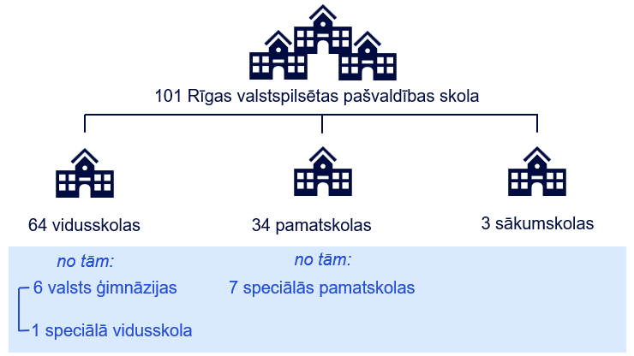 RĪGAS VALSTSPILSĒTAS PAŠVALDĪBAS VISPĀRIZGLĪTOJOŠĀS SKOLAS

2.2.1. attēls:   
**RVP vispārizglītojošo skolu skaits dalījumā pa iestāžu tipiem (2023./2024. m. g.).**(Avots: RVP IKSD)

Pamatizglītības un vispārējās vidējās izglītības apguvi Rīgā nodrošina **101 RVP vispārizglītojošā skola**: 3 sākumskolas, 27 pamatskolas, 57 vidusskolas, 6 valsts ģimnāzijas un 8 speciālās izglītības iestādes. Uz 01.09.2023. RVP skolās mācījās **67 523 skolēni**, t. sk. 1.-12. klašu skolēni un izglītojamie profesionālās pamatizglītības programmās jeb arodklasēs. Trīs mācību gadu periodā skolēnu skaits RVP vispārizglītojošās skolās samazinājies par **1 %**. No visiem 1.-12. klašu skolēniem 71 % mācās vidusskolās, 16 % − pamatskolās, 2 % − sākumskolās, savukārt Rīgā esošajās valsts ģimnāzijās mācās 19 % no visiem 7.-12. klašu skolēniem. Speciālās izglītības iestādēs mācās 3 %, bet speciālās izglītības programmās – 5 % no visiem 1.-9. klašu skolēniem RVP vispārizglītojošās skolās.

2.2.2. attēls: **1.-12. klašu skolēnu skaits RVP vispārizglītojošās skolās (2021./2022.-2023./2024. m. g.).**  
 (Avots: RVP IKSD dati)

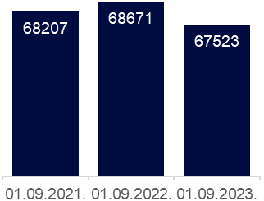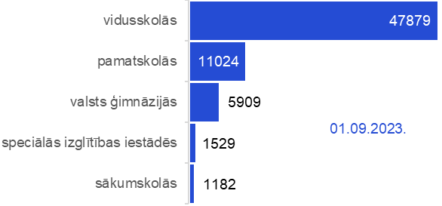

Nedaudz vairāk nekā puse jeb 55 % Rīgas skolēnu mācās pamatizglītības 1. posmā (1.-6. klase), teju trešdaļa jeb 28 % − pamatizglītības 2. posmā (7.-9. klase), savukārt vidusskolēni veido 17 % no visiem 1.-12. klašu skolēniem RVP vispārizglītojošās skolās (uz 01.09.2023.). Katru gadu skolas gaitas RVP vispārizglītojošās skolās **1. klasē** **uzsāk ~6 500 skolēni** (vidēji 3 pēdējo mācību gadu periodā). Bērnu pieteikšana 1. klasei Rīgas skolās notiek sākot no 5 gadu vecuma.[17]

2.2.3. attēls: **1.-12. klašu skolēnu skaits RVP vispārizglītojošās skolās (01.09.2023.).**  
 (Avots: RVP IKSD dati)

RVP vispārizglītojošās skolas, kurās var iegūt pamatizglītību (1.-9. klase), ir novietotas **33 Rīgas apkaimēs** (balstoties datos par izglītības iestāžu juridiskajām adresēm). Salīdzinot apkaimē deklarēto bērnu un jauniešu skaitu pamatizglītības vecuma posmā (7–16 g.v.) ar RVP izglītības iestādēs uzņemto 1.-9. klašu skolēnu skaitu, var noteikt Rīgas apkaimes, kurās dzīvojošo bērnu skaits pārsniedz izglītības iestādēs uzņemto 1.-9. klašu skolēnu skaitu; tās ir **Imanta**, **Dārzciems**, **Pļavnieki** un **Teika**. Savukārt, **Dreiliņu** apkaimē, kurā uz 19.09.2024. bija deklarēti 1062 7–16 g. v. bērni, nav nevienas vispārizglītojošās skolas. Pamatizglītības pakāpē skolu novietojums vēsturiski veidojies tuvāk Rīgas centram, līdz ar to Rīgas centra skolu kapacitāte ļauj uzņemt vairāk izglītojamo, nekā centra apkaimēs deklarēto bērnu skaits. Lielāka skolu kapacitāte iepretim deklarēto bērnu skaitam veidojas arī Grīziņkalna apkaimē. Tomēr jāņem vērā, ka skolas izvēli ietekmē ne tikai izglītojamā dzīvesvieta, bet arī virkne citu faktoru, piemēram, izglītības iestāžu specializācija un programmu piedāvājums, vecāku darba vieta, citu izglītības pakalpojumu novietojums, izglītības iestāžu prestižs u. c.

2.2.4. attēls: **RVP vispārizglītojošo skolu, kas īsteno pamatizglītības programmu, novietojums un Rīgas apkaimēs deklarēto 7−16 g. v. bērnu skaits (uz 19.09.2024.).**

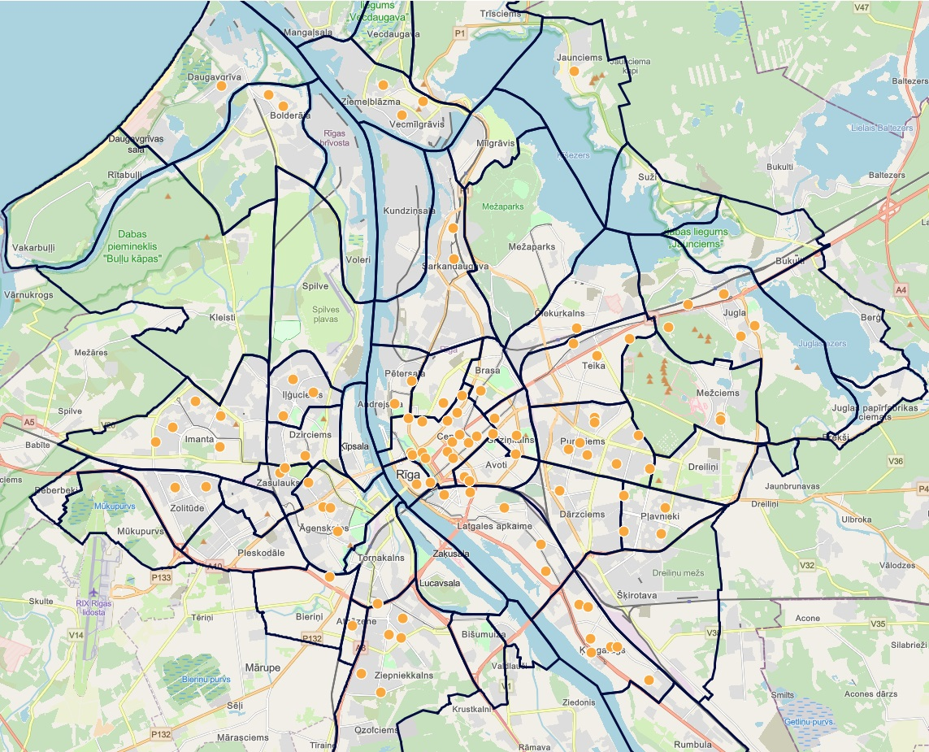 (Avots: RVP IKSD dati)

2023. gadā RVP izglītības iestādēs pamatizglītību un vidējo vispārējo izglītību ieguva arī **8 957 skolēni, kuru deklarētā dzīvesvieta nav Rīga**, un no tiem 1 % skolēnu apmeklēja RVP vispārizglītojošās sākumskolas,   
12 % – RVP vispārizglītojošās pamatskolas, 64 % – RVP vispārizglītojošās vidusskolas, 19 % – RVP valsts ģimnāzijas, 4 % – RVP speciālās izglītības iestādes. Trīs gadu periodā citās pašvaldībās deklarētu skolēnu, kuri saņem izglītību kādā no RVP izglītības iestādēm, skaits ir samazinājies (-16 %).

2.2.5. attēls: **Citās pašvaldībās deklarētu 1.-12. klašu skolēnu, kuri apmeklē RVP vispārējās izglītības iestādes, skaits un īpatsvars (2021.−2023. g.).**  
 (Avots: RVP IKSD dati)

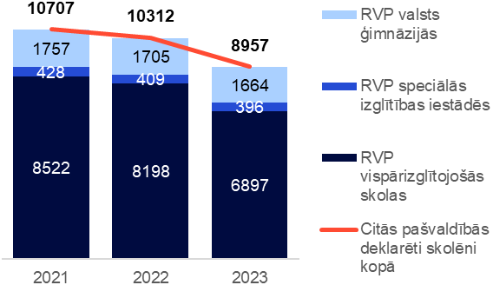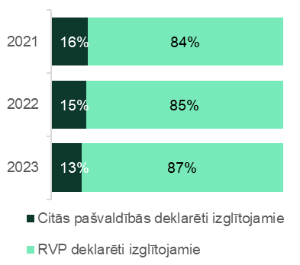

2023. gadā 3020 Rīgā deklarēti bērni apmeklēja vispārizglītojošās skolas citās pašvaldībās, no kuriem 22 % mācījās citu pašvaldību dibinātās vispārizglītojošās skolās, bet 78 % mācījās juridisku personu dibinātās izglītības iestādēs citās pašvaldībās. Turklāt 2023. gadā 1406 Rīgā deklarēti bērni un jaunieši bija izvēlējušies vispārējo izglītību apgūt tālmācībā.

RVP SKOLU SPECIALIZĀCIJA

19 Rīgas pilsētas vispārizglītojošās skolās tiek īstenotas **pamatizglītības programmas ar augstāk sasniedzamiem rezultātiem** valodu, mūzikas, matemātikas un mākslas jomās.

2.2.6. attēls: **RVP vispārizglītojošo skolu, kurās tiek īstenotas pamatizglītības programmas ar augstāk sasniedzamiem rezultātiem, skaits (2023./2024. m. g.).**  
(Avots: RVP IKSD dati)

Kompetenču pieeja vispārējā vidējā izglītībā paredz, ka vidusskolēni katrā mācību jomā apgūst **pamatkursus** un izvēlas apgūt arī 3 **augstākā līmeņa padziļinātos kursus**. RVP vispārizglītojošajās skolās pieejami visi augstākā līmeņa padziļinātie kursi visās mācību jomās.

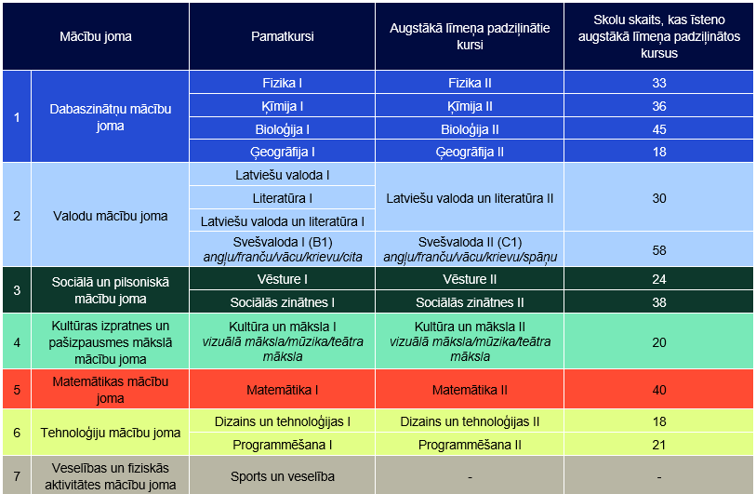2.2.7. attēls: **RVP vispārizglītojošo vidusskolu, kuras īsteno augstākā līmeņa padziļinātos kursus, skaits (2023./2024. m. g.)**  
(Avots: RVP IKSD dati)

Paralēli vispārējās vidējās izglītības apguvei Rīgas Valsts 1. ģimnāzija, Rīgas Valsts 2. ģimnāzija un Rīgas Valsts 3. ģimnāzijā īsteno arī integrētu vidusskolas **Starptautiskā Bakalaurāta diploma programmu**. Rīgas Valsts 2. ģimnāzija integrē Starptautiskā Bakalaurāta programmu arī pamatizglītības 2. posmā (7.-9. klase).[18]

SKOLU TĪKLA REORGANIZĀCIJA RĪGĀ

Pēdējās divās dekādēs veikti vairāk nekā 160 skolu tīkla optimizācijas pasākumi un skolu skaits samazināts par ~50 vienībām, atbrīvojot ~40 ēkas. Skolu skaita samazinājums ir cieši saistīts ar izglītojamo skaita kritumu: kopš 2000. gada skolēnu skaits Rīgas valstspilsētas pašvaldības izglītības iestādēs ir samazinājies par 34 % jeb   
-34 995 skolēniem.

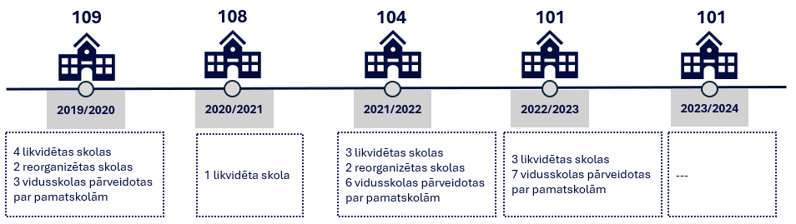2.2.8. attēls: **Izmaiņas RVP vispārizglītojošo skolu tīklā un skaitā (2019./2020.−2023./2024. m. g.).**  
(Avots: RVP IKSD dati)

Divtūkstošo gadu sākumā skolu tīkla optimizācijas pasākumi fokusējās primāri uz racionālu ēku izmantošanu, ēku funkciju pārskatīšanu un ēku atbrīvošanu, t. sk. lai nodotu pirmsskolas izglītības īstenošanas vajadzībām. Kopš 2020. gada skolu tīkla pilnveidošanas pasākumu centrā ir kvalitatīvas izglītības nodrošinājums, esošo ēku saglabāšana, atjaunošana un mūsdienīgas iekļaujošas mācību vides veidošana tajās, pēc iespējas nodrošinot pamatizglītības pieejamību pilsētā no ģeogrāfiskā un satiksmes loģistikas skatpunkta. Skolu tīkla pilnveidošana ietver izglītības iestāžu pakāpju maiņu (vidusskolas tiek pārveidotas par pamatskolām) ar mērķi stiprināt izglītības kvalitāti un valstiski noteikto mācību sasniegumu izpildi, kā arī iestāžu apvienošanu, sekmējot labas pārvaldības pieredzes pārnesi un administratīvo efektivitāti. RVP IKSD sistemātiski uzrauga skolu tīkla efektivitāti, sekojot līdzi efektīvai resursu pārvaldībai, izglītības kvalitātei un pieejamībai.

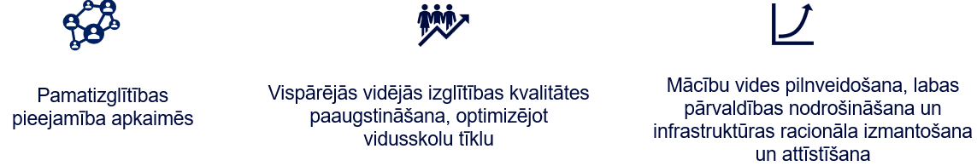2.2.9. attēls: **Skolu tīkla optimizācijas principi.**  
(Avots: RVP IKSD dati)

PRIVĀTĀS SKOLAS RĪGĀ

Pamatizglītības un vispārējās vidējās izglītības programmas Rīgā īsteno arī **37** fizisku vai juridisku personu dibinātasizglītības iestādes jeb **privātās vispārējās izglītības iestādes**: 8 sākumskolas (no tām – 4 Montesori sākumskolas), 8 vidusskolas, 21 vidusskola. Rīgā savu darbību reģistrējušas arī **6** privātās vispārējās izglītības iestādes, kurās neklātienes vai tālmācības formā izglītību iegūst bērnu un jaunieši no visas Latvijas. 2023./2024. m. g. privātajās vispārizglītojošās skolās mācījās 9 049 1.-12. klašu skolēni (t. sk. izglītojamie, kas deklarēti citās pašvaldībās), no kuriem 4 976 izglītību ieguva neklātienes un tālmācības formā. Trīs gadu periodā kopējais skolēnu skaits privātajās vispārizglītojošās skolās Rīgā ir samazinājies par 2 %, savukārt bērnu un jauniešu skaits, kuri izglītību iegūst neklātienes un tālmācības formā ir palielinājies par 57 %. Privātās vispārizglītojošās skolas raksturo gan specializācija, gan arī salīdzinoši mazs izglītojamo skaits. Visbiežāk mācības privātās izglītības iestādēs izvēlas 1.-3. klašu skolēni, bet vecākajās klasēs skolēnu skaits privātajās izglītības iestādēs samazinās. Atšķirīga situācija ir attiecībā uz izglītības ieguvi neklātienes un tālmācības formā, kas īpaši izplatīta ir tieši vidusskolas klasēs.

## Profesionālās ievirzes kultūrizglītība

RĪGAS VALSTSPILSĒTAS PAŠVALDĪBAS MŪZIKAS UN MĀKSLAS SKOLAS

2.3.1. attēls: **RVP profesionālās ievirzes kultūrizglītības iestādes  
(2023./2024. m. g.).**(Avots: RVP IKSD dati)

RVP ir **9 pašvaldības dibinātas profesionālās ievirzes kultūrizglītības iestādes**, no kurām 8 īsteno profesionālās ievirzes izglītības programmas mūzikā, bet 4 – mākslā.

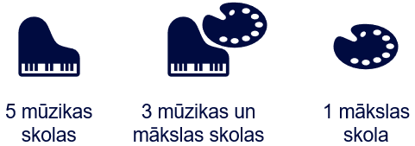Uz 01.09.2023.. RVP profesionālās ievirzes mūzikas un mākslas programmas apguva **3251** audzēknis. Profesionālās ievirzes kultūrizglītībā iesaistīto bērnu īpatsvars ir tikai 6 % no visiem izglītojamajiem pamatizglītības pakāpē RVP vispārizglītojošās skolās.[19]

Mūzikas jomā RVP profesionālās ievirzes izglītības iestādes piedāvā apgūt **21 dažādu mūzikas instrumentu,** kā arī mūzikas programmas “Dziedāšana”, “Kora klase”, “Elektroniskā mūzika”, “Mūsdienu ritma mūzika” (kopā 25 dažādas programmas). Mākslas jomā audzēkņi apgūst profesionālās ievirzes izglītības programmu “Vizuāli plastiskā mākslā”.

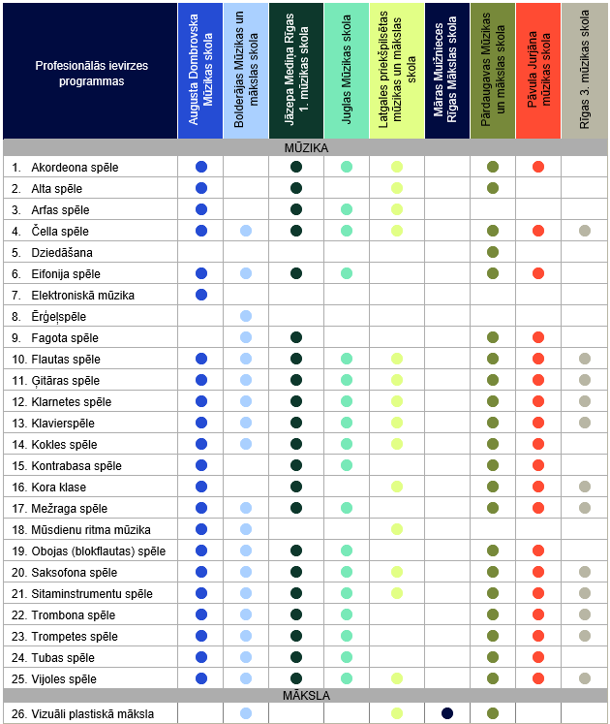2.3.2. attēls: **RVP mūzikas un mākslas skolās licencētās profesionālās ievirzes kultūrizglītības programmas (01.10.2023.).**  
 (Avots: RVP IKSD dati)

Pieprasījums pēc profesionālās ievirzes kultūrizglītības Rīgā pārsniedz mūzikas un mākslu skolu audzēkņu uzņemšanas kapacitāti. Profesionālās ievirzes kultūrizglītības iestādes rīko jaunu **audzēkņu uzņemšanas atlasi**, taču bērnu skaits, kuri vēlētos attīstīt talantus mūzikā un mākslā ievērojami pārsniedz izglītības iestāžu audzēkņu uzņemšanas iespējas. Mūzikas un mākslas skolu **kapacitāti un attīstības iespējas Rīgā būtiski ierobežo telpu trūkums**. RVP mūzikas un mākslas skolas īsteno arī interešu izglītības programmas kultūrizglītības jomā.

CITAS PROFESIONĀLĀS IEVIRZES KULTŪRIZGLĪTĪBAS IESTĀDES RĪGĀ

Nozīmīgu vietu Rīgas izglītības ekosistēmā, jo īpaši kultūrizglītības jomā, ieņem **Mākslu izglītības kompetences centrs “Nacionālā Mākslu vidusskola”**, kas atrodas LR Kultūras ministrijas pārziņā un kuras sastāvā ietilpst Jaņa Rozentāla mākslas skola, Rīgas Doma kora skola, Emīla Dārziņa mūzikas skola un Rīgas Horeogrāfijas skola. “Nacionālā mākslu vidusskola” realizē profesionālās ievirzes izglītības programmas mūzikā un skatuves mākslā, vizuāli plastiskā mākslā un dejā.

2.3.3. attēls: **2.3.3. attēls: Privātās profesionālās ievirzes kultūrizglītības iestādes Rīgā (01.09.2024.).**(Avots: VIIS dati)

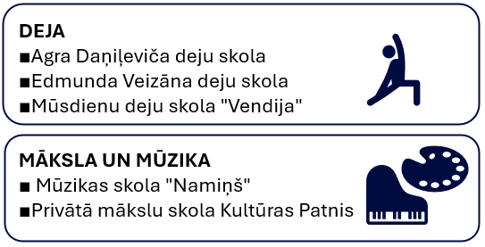Rīgā darbojas arī **5 akreditētas privātās profesionālās izglītības iestādes**, no kurām 3 realizē profesionālās ievirzes izglītības programmas dejā, bet 2 – mūzikā. Rīgā profesionālās ievirzes izglītības programmas realizē arī vairākas neakreditētas izglītības iestādes (privātā mūzikas skola "Andžeja Grauda Bungu skola", profesionālās ievirzes deju skola "Tāļa Sila deju skola", deju skola "Dreamteam", profesionālās ievirzes izglītības iestāde "Gints BUDE Tērpu Demonstrētāju studija").

## Profesionālās ievirzes sporta izglītība

RĪGAS VALSTSPILSĒTAS PAŠVALDĪBAS SPORTA SKOLAS

RVP ir **10 pašvaldības dibinātas profesionālās ievirzes sporta izglītības iestādes** jeb sporta skolas. 2023./2024. m. g. Rīgas sporta skolu profesionālās ievirzes izglītības programmās bija **7 291 audzēknis**. Trīs gadu periodā audzēkņu skaits ir samazinājies par **1 %**. RVP sporta skolas īsteno profesionālās ievirzes izglītības programmas **18 sporta veidos**.

2.4.1. attēls: **Audzēkņu skaits profesionālās ievirzes izglītības programmās RVP sporta skolās (2021./2022.−2023./2024. m. g.).**  
 (Avots: RVP IKSD dati)

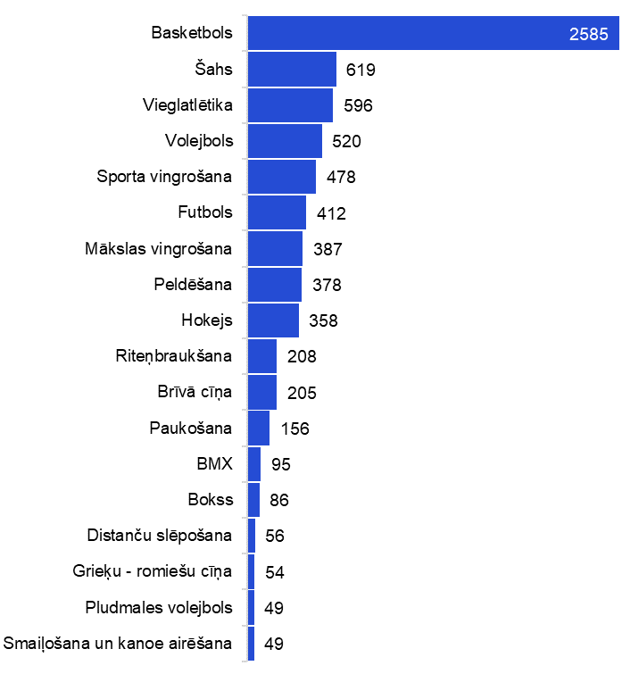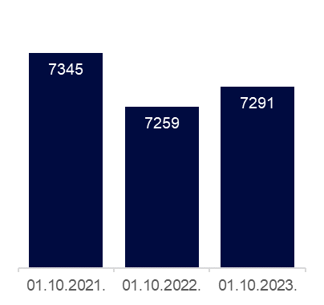

01.10.2023.

Trīs gadu laikā salīdzinoši visvairāk ir pieaudzis audzēkņu skaits RVP izglītības iestāžu īstenotajās profesionālās ievirzes izglītības programmās futbolā, peldēšanā un riteņbraukšanā, savukārt samazinājies – paukošanā, BMX, smaiļošanā un kanoe airēšanā.

2.4.2. attēls: **Profesionālās ievirzes izglītības programmu piedāvājums RVP sporta skolās (01.10.2023.).**  
 (Avots: RVP IKSD dati)

RVP sporta skolās trenējas audzēkņi līdz pat 25 g. v., jo sporta skolas dod iespēju trenēties jaunajiem talantiem dažādās sporta disciplīnās, t. sk. nacionāla mēroga izlašu sportistiem. Vairākās RVP sporta skolās sadarbībā ar sporta federācijām ir izveidotas **sporta veidu attīstības programmas**, kuras dod iespēju trenēties īpaši talantīgajiem jaunajiem sportistiem, kuri pārstāv Latviju starptautiska mēroga sporta sacensībās.

RVP sporta skolas īsteno arī **sporta interešu izglītības programmas**. Attīstot sporta izglītības piedāvājumu, RVP IKSD seko līdzi profesionālās ievirzes un interešu izglītības programmu piedāvājuma pēctecībai sporta jomā, nodrošinot bērniem un jauniešiem iespējas nodarboties ar dažādiem sporta veidiem atbilstoši dažādai fiziskās sagatavotības pakāpei un audzēkņu sasniegumu līmenim. Pēdējos gados iezīmējas tendence, ka agrīnā vecumā bērni un vecāki izvēlas izmēģināt dažādus sporta interešu izglītības pulciņus, lai atrastu “savu” sporta veidu, kurā uzsākt intensīvākus treniņus profesionālās ievirzes izglītības programmā.

RVP IKSD organizē dažādas **skolu sporta sacensības**: RVP vispārējās izglītības iestāžu spartakiāde, RVP starpskolu sacensības basketbolā, florbolā, futbolā, šahā, tautas bumbā, vieglatlētikā, volejbolā u. c. sporta veidos, Rīgas skolēnu spēles, Olimpiskās dienas. RVP IKSD iedibinātas arī vairākas sporta nominācijas izglītības iestāžu, sporta pedagogu un sporta organizatoru apbalvošanai.

PRIVĀTĀS SPORTA SKOLAS RĪGĀ

Rīgā profesionālās ievirzes izglītību īsteno **19 privātās sporta skolas**, kuras piedāvā sporta izglītību **6 sporta veidos**: daiļslidošanā (2), džudo (2), futbolā (10), handbolā (1), hokejā (5), modernajā pieccīņā (1).[20]

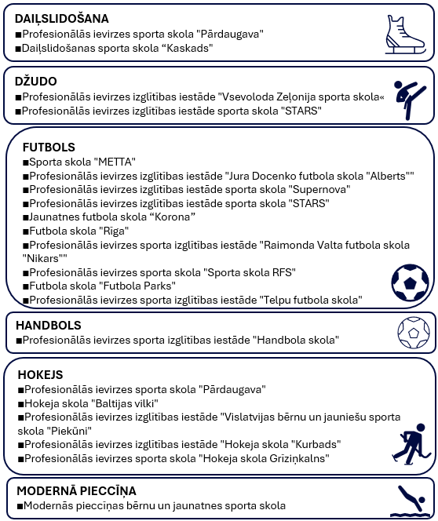2.4.3. attēls: **Privātās profesionālās ievirzes sporta skolas Rīgā (2023./2024. m.g.).**  
(Avots: VIIS dati)

## Interešu izglītība

INTEREŠU IZGLĪTĪBA RĪGAS VALSTSPILSĒTAS PAŠVALDĪBAS IZGLĪTĪBAS IESTĀDĒS

Interešu izglītību Rīgā īsteno visas vispārizglītojošās skolas, t. sk. speciālās izglītības iestādes, 8 sporta skolas, 9 mūzikas un mākslas skolas, 8 bērnu un jauniešu interešu izglītības iestādes. Interešu izglītība tiek īstenota arī RVP pirmsskolas izglītības iestādēs.

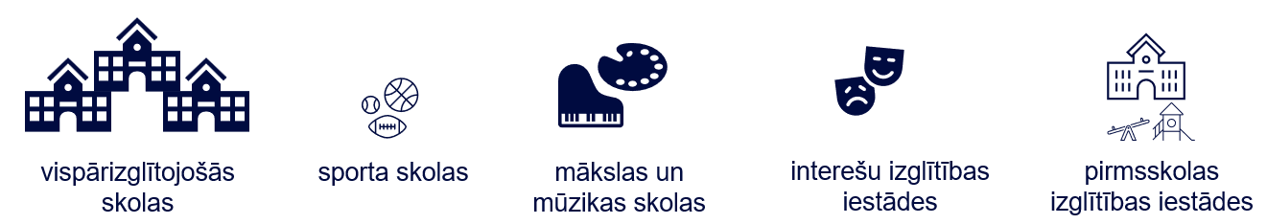**8 pašvaldības interešu izglītības iestādes**, kas īsteno daudzveidīgas, dažādu grūtības pakāpju un dažāda īstenošanas ilguma interešu izglītības programmas dažādās jomās. RVP bērnu un jauniešu interešu izglītības iestādes:

2.5.1. attēls: **RVP interešu izglītības īstenotāji (2023./2024. m. g.).**(Avots: RVP IKSD dati)

* 1. Bērnu un jauniešu centrs "Daugmale";
  2. Bērnu un jauniešu centrs "IK Auseklis" (no 01.09.2024. – “Auseklis”);
  3. Bērnu un jauniešu centrs "Laimīte";
  4. Bērnu un jauniešu centrs "Rīgas Skolēnu pils";
  5. Mākslinieciskās jaunrades centrs "Praktiskās estētikas skola";
  6. Pārdaugavas bērnu un jauniešu centrs "Altona";
  7. Rīgas Jauno tehniķu centrs;
  8. Tehniskās jaunrades nams "Annas 2".

Par RVP piešķirto ikgadējo valsts budžeta mērķdotāciju un RVP dotāciju sadali interešu izglītības programmu pedagogu atlīdzībai atbildīga ir **RVP IKSD Interešu izglītības programmu izvērtēšanas un finanšu līdzekļu sadales komisija**. Pedagoģisko likmju sadale interešu izglītības programmu īstenošanai notiek saskaņā ar RVP noteiktajām izglītības prioritātēm, nodrošinot pēc iespējas vienmērīgu interešu izglītības piedāvājuma pārklājumu Rīgas pilsētas administratīvajā teritorijā un sekmējot inovatīvu, bērnu un jauniešu interesēm atbilstošu interešu izglītības programmu piedāvājuma nodrošināšanu.

Interešu izglītības pulciņu skaits un programmu piedāvājums Rīgā ar katru gadu pieaug un paplašinās. 2023./2024. m. g. bērniem un jauniešiem RVP izglītības iestādes piedāvāja **vairāk nekā ~2200 dažādus interešu izglītības pulciņus** (t. sk. ņemot vērā pulciņa dalījumu vecuma grupās). 2023./2024. m. g. RVP izglītības iestāžu īstenotajās interešu izglītības programmās iesaistījās kopskaitā **84 744 bērni un jaunieši**. Laikā no 2021./2022. līdz 2023./2024. m. g. izglītojamo skaits RVP izglītības iestāžu interešu izglītības programmās ir palielinājies par **16 %**.

2.5.2. attēls: **Izglītojamo skaits RVP izglītības iestāžu īstenotajās interešu izglītības programmās (2021./2022.−2023./2024. m.g.).**  
(Avots: RVP IKSD dati)

2023./2024. m. g. aptuveni puse jeb 52 % no visiem bērniem un jauniešiem, kuri piedalījās RVP izglītības iestāžu interešu izglītības pulciņos, bija izvēlējušies kultūrizglītības jomas pulciņu, 21 % – sporta jomas interešu izglītības programmu, 6 % – tehniskās jaunrades, 2 % – vides, bet 19 % – citas interešu izglītības jomas programmu. Trīs gadu periodā (no 2021./2022. līdz 2023./2024. m. g.) ir pieaudzis izglītojamo skaits visās interešu izglītības jomās, taču visstraujākais izglītojamo skaita pieaugums ir citu programmu (+111 %), vides (+22 %) un tehniskās jaunrades (+21 %) interešu izglītības jomās.

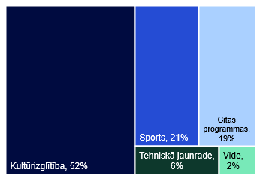2.5.3 attēls: **Izglītojamo īpatsvars RVP izglītības iestāžu interešu izglītības programmās un izglītojamo skaita pieaugums dalījumā pa interešu izglītības jomām (2021./2022.−2023./2024. m.g.).**  
(Avots: RVP IKSD dati)

uz 16.10.2023.

Kultūrizglītības jomā skaitliski visvairāk bērni un jaunieši apmeklē vizuālās un vizuāli plastiskās mākslas pulciņus, arī mūzikas un deju pulciņus; sporta jomā – individuālos sporta veidus, tehniskās jaunrades jomā – datorapmācības pulciņus; starp citas interešu izglītības jomas pulciņiem populārākie ir svešvalodu pulciņi.

2.5.1. tabula: **Izglītojamo skaits un īpatsvars dalījumā pa RVP izglītības iestāžu īstenotajām interešu izglītības programmu jomām un apakšjomām (16.10.2023.).**  
(Avots: RVP IKSD dati)

| INTEREŠU IZGLĪTĪBAS JOMA | INTEREŠU IZGLĪTĪBAS APAKŠJOMA | IZGLĪTOJAMO SKAITS, 16.10.2023. | IZGLĪTOJAMO ĪPATSVARS, % |
| --- | --- | --- | --- |
| Kultūrizglītība, 52 % | Deja | 10990 | 13% |
| Folklora | 650 | 1% |
| Mūzika | 11970 | 14% |
| Radošās industrijas | 1829 | 2% |
| Teātris | 3397 | 4% |
| Vizuālā un vizuāli plastiskā māksla | 14909 | 18% |
| Sports, 21 % | Galda spēles | 1356 | 2% |
| Individuālie sporta veidi | 10269 | 12% |
| Sporta spēles | 6395 | 8% |
| Tehniskie sporta veidi | 32 | 0,04% |
| Tehniskā jaunrade, 6 % | Auto modelisms | 239 | 0,3% |
| Avio un raķešu modelisms | 277 | 0,3% |
| Citas tehnoloģijas | 126 | 0,1% |
| Datorapmācība | 1872 | 2% |
| Konstruēšana un modelēšana | 2144 | 3% |
| Vide, 2 % | Vides interešu izglītība | 2094 | 2% |
| Cita, 19 % | Citas izglītojošas programmas | 16086 | 19% |

No 01.09.2024. Rīgas valstspilsētas interešu izglītības iestādes “Rīgas Jauno tehniķu centrs” un “Annas 2” ieguvušas **valsts nozīmes interešu izglītības iestādes statusu**[21], kas nozīmē ne tikai daudzveidīgu programmu nodrošinājumu, t.sk. zinātnes, tehnoloģiju, vides, inženierzinātņu un matemātikas jeb STEM jomā, bet arī papildu funkcijas – sniegt interešu izglītības metodiskā atbalsta un pedagogu profesionālās kompetences pilnveides nodrošinājumu.

STEAM JOMAS INTEREŠU IZGLĪTĪBA

STEAM jomas interešu izglītības piedāvājumā ietilpst tehniskās jaunrades, vides izglītības, radošo industriju, tehnisko sporta veidu un daļa citas jomas interešu izglītības pulciņi. 2023./2024. m .g. RVP izglītības iestāžu īstenotajās STEAM interešu izglītības programmās piedalījās **8 985 bērni un jaunieši**. Trīs gadu periodā izglītojamo skaits RVP izglītības iestāžu STEAM interešu izglītības programmās ir **palielinājies par 23 %**. STEAM interešu izglītības programmas īsteno **72 no 92 vispārējās izglītības iestādēm** (skolām) jeb 78% vispārizglītojošo skolu. Uz 16.10.2023. **11 %** bērnu un jauniešu no visiem, kuri iesaistījušies RVP izglītības iestāžu īstenotajās interešu izglītības programmās, apmeklēja tieši kādu no STEAM jomas pulciņiem.

2.5.4. attēls: **Izglītojamo skaits RVP izglītības iestāžu īstenotajās STEAM jomas interešu izglītības programmās (2021./2022.−2023./2024. m. g).**  
 (Avots: RVP IKSD dati)

2.5.2. tabula: **10 izglītojamo skaita ziņā apmeklētākās STEAM jomas pulciņu tēmas   
RVP izglītības iestādēs (16.10.2023.).**  
(Avots: RVP IKSD dati)

| STEAM APAKŠJOMA | IZGLĪTOJAMO SKAITS, 16.10.2023. | IZGLĪTOJAMO ĪPATSVARS |
| --- | --- | --- |
| 1. Konstruēšana un tehniskā modelēšana | 2144 | 24% |
| 1. Vides interešu izglītība | 2094 | 23% |
| 1. Datorapmācība | 1872 | 21% |
| 1. Radošās industrijas | 1829 | 20% |
| 1. Avio un raķešu- kosmiskais modelisms | 277 | 3% |
| 1. Citas izglītojošas programmas | 263 | 3% |
| 1. Automodelisms | 239 | 3% |
| 1. Citas tehniskās jaunrades programmas | 126 | 1% |
| 1. Kuģu un jahtu modelisms | 109 | 1% |
| 1. Tehniskie sporta veidi | 32 | 0,4% |

Šobrīd **STEAM interešu izglītības** programmām tiek izmantoti 6 % no valsts mērķdotācijas interešu izglītības programmām, taču laikā līdz 2026./2027. m. g. plānots ka valsts finansējums STEAM jomas interešu programmu attīstībai sasniegs 20 % no kopējās mērķdotācijas apjoma pašvaldībām interešu izglītības īstenošanai.

CITI INTEREŠU IZGLĪTĪBAS ĪSTENOTĀJI

Rīgā dzīvojošiem bērniem un jauniešiem ir pieejams plašs privāto interešu izglītības īstenotāju programmu un pulciņu piedāvājums. Juridiskās un fiziskās personas, kuras nav reģistrētas Izglītības iestāžu reģistrā, ir tiesīgas īstenot interešu izglītību pēc attiecīgas licences saņemšanas pašvaldībā.

No 01.11.2023. interešu izglītības programmu licenču izvērtēšanu un izsniegšanu īsteno **RIIMC** izveidota institūcija – Interešu izglītības programmu licencēšanas, neformālās izglītības programmu atļauju izsniegšanas un pedagogu profesionālo kompetenču pilnveides programmu saskaņošanas komisija. Iepriekš licenču izsniegšanu veica RVP IKSD.

2.5.5. attēls:   
**RVP IKSD un RIIMC izsniegtās interešu izglītības licences (2021.−2023. g.).**  
(Avots: RIIMC dati)

Laikā no 2021. līdz 2023. gadam vidēji gadā izsniegtas ~300 interešu izglītības programmu licences. Uz 01.09.2024. izsniegtas un spēkā esošas ir **592 interešu izglītības programmu licences**.

## Profesionālā izglītība

Vidējo profesionālo izglītību Rīgā piedāvā apgūt **18 izglītības iestādes**: 5 koledžas, 3 mākslu izglītības kompetences centri, 7 profesionālās vidusskolas un 3 tehnikumi. Šo izglītības iestāžu dibinātāji ir Latvijas Republikas Izglītības un zinātnes ministrija, Latvijas Republikas Iekšlietu ministrija, Latvijas Republikas Kultūras ministrija, Latvijas Republikas Veselības ministrija un juridiskas personas. Uz 01.10.2023. profesionālās izglītības programmās Rīgā mācījās **10 234 jaunieši**. Profesionālās izglītības programmu piedāvājums Rīgā aptver vairāk nekā **60 dažādas profesionālās jomas**. Skaitliski visvairāk izglītojamo (I-IV kursos izglītojamie) izvēlējušies profesionālās izglītības programmas ēdināšanas pakalpojumu, programmēšanas, autotransporta, komerczinību un loģistikas jomas.

2.6.1. attēls: **Profesionālās izglītības programmās izglītojamo skaits dalījumā pa izglītības iestāžu tipiem un 10 populārākajām programmu jomām (01.10.2023.).**  
 (Avots: VIIS dati)

## Pieaugušo izglītība

Viens no Izglītības attīstības pamatnostādņu mērķiem periodā līdz 2027. gadam – palielināt pieaugušo dalību izglītībā. Lai to panāktu, tiek izvirzīti konkrēti veicamie uzdevumi: 1) mūžizglītības kultūras veicināšana; 2) atbalsts kvalitatīvai pieaugušo izglītībai un palīdzība šķēršļu, kas mazina līdzdalību pieaugušo izglītībā, pārvarēšanā; 3) prasmju pilnveides vadīšana atbilstoši nozaru vajadzībām, t. sk. tehnoloģiju apguve un digitālo prasmju attīstība; 4) karjeras atbalsta nodrošināšana pieaugušajiem.[22] Pašvaldības pienākums ir veidot un īstenot politiku pieaugušo izglītībā un nodrošināt pieaugušo izglītībai piešķirtā finansējuma sadali (17.22. p.).[23]

Pieaugušo izglītības programmas RVP īsteno dažādas iestādes, t. sk. profesionālās vidējās izglītības iestādes, augstākās izglītības iestādes, profesionālās izglītības kompetenču centri, kultūras iestādes, kā arī privātie izglītības centri, NVO un uzņēmumi. Latvijā līdzšinēji liela loma pieaugušo izglītības piedāvājuma nodrošināšanā bijusi ES fondu līdzfinansētajiem projektiem, kas atrodas Izglītības un zinātnes ministrijas, Labklājības ministrijas un Ekonomikas ministrijas pārraudzībā. Šobrīd Latvijā nav ieviesta vienota datu uzskaite par iedzīvotāju iesaistīšanos formālajās un neformālajās izglītības programmās. Līdz šim galvenais instruments, ar ko valsts nodrošināja iespēju apgūt darba tirgum vajadzīgās prasmes, lai mazinātu bezdarba risku, bija NVA un VIAA īstenoto projektu līdzekļu instrumenti. Piemēram, no 2017. līdz 2023. gadam VIAA īstenoja Eiropas Sociālā fonda projektu Nr. 8.4.1.0/16/I/001 “Nodarbināto personu profesionālās kompetences pilnveide” jeb “Mācības pieaugušajiem”, NVA īsteno ES Atveseļošanās fonda projektu Nr. 3.1.2.5.i.0/1/23/I/CFLA/001 “Bezdarbnieku, darba meklētāju un bezdarba riskam pakļauto iedzīvotāju iesaiste darba tirgū” jeb “Prasmju pilnveide pieaugušajiem” ar mērķi veicināt mērķgrupu konkurētspēju, iekļaušanos darba tirgū, īstenojot profesionālās izglītības, pārkvalifikācijas, kvalifikācijas paaugstināšanas un neformālās izglītības pasākumus. Lai veicinātu rīdzinieku iesaisti projektu aktivitātēs, tika rīkotas informatīvas kampaņas, sagatavoti un tīmekļa vietnēs publicēti video sižeti, nodrošinātas konsultācijas. Nākamajā ES fondu periodā paredzētas līdzīgas projektu aktivitātes.

RVP kā pieaugušo izglītības organizatoriskais modelis izvēlēts multifunkcionālais modelis, kurā pašvaldības funkcija kā papildu uzdevums uzticēts RVP neformālās izglītības iestādei **RIIMC**. Multifunkcionālajā modelī izglītības iestāde apvieno izglītības pakalpojumus pedagogiem un pieaugušajiem. 3 gadu periodā RIIMC organizētajās pieaugušo neformālās izglītības aktivitātēs vidēji ik gadu piedalījušies 480 dalībnieki, savukārt, pedagogu profesionālās pilnveides aktivitātēs ik gadu vidēji 9600 dalībnieki. RIIMC organizētais atbalsts pedagogu profesionālajā pilnveidē ietver gan mācību programmu organizēšanu, gan vasaras skolu, profesionālu sarunu/supervīziju, gan forumu organizēšanu, kā arī citas aktivitātes. Līdztekus RIIMC īstenotajiem pasākumiem, pieaugušo izglītībā RVP līdzdarbojas arī citi departamenti, piemēram, RVP LD, kas īsteno dažādas vecāku izglītošanas aktivitātes.

2.7.1. attēls: **Pieaugušo izglītības īstenošana RVP.**  
 (Avots: autoru izstrādāts)

Organizējot pieaugušo izglītību RVP, RIIMC galvenās funkcijas ietver:

* plānot un īstenot izglītības iestāžu **pedagogu** un **darbinieku profesionālo kompetenču pilnveidi**;
* saskaņot izglītības iestāžu un pedagogu profesionālo nevalstisko organizāciju izstrādātās pedagogu **profesionālās kompetences pilnveides programmas**;
* plānot un īstenot **pasākumus pieaugušo izglītības attīstībai** Rīgas pilsētā;
* nodrošināt pašvaldības **mācību jomu koordinatoru, mācīšanās konsultantu un skolotāju konsultantu darbību** Rīgas valstspilsētas pašvaldībā;
* izvērtēt un izsniegt **atļaujas neformālās izglītības programmu** īstenošanai.

RIIMC darbības plānošana notiek saskaņā ar ik gadu izvirzītajām prioritātēm (skat. 2.7.1. tabulu). Trīs gadu periodā izvirzītās prioritātes bijušas gandrīz nemainīgas – tās ietver gan izglītības iestāžu vadības komandu stiprināšanu, gan pedagoģiskā personāla dažādu kompetenču pilnveidi, gan pieaugušo neformālās izglītības piedāvājuma paplašināšanu, kā arī mācību olimpiāžu organizēšanu. Pieaugušo neformālās izglītības programmu saturs vērsts gan uz valodu, uzņēmējdarbības, digitālo, sociālo un personības pilnveides un citu kompetenču attīstīšanu. Pedagogu profesionālās kompetences programmas vērstas uz mācību satura aktualitātēm, daudzveidīgu mācību metožu izmantošanas iespējām, profesionālo prasmju pilnveidošanu, kā arī daudzpusīgas personības attīstību.

2.7.1. tabula: **Mācību pasākumu skaits un dalībnieku skaits atbilstoši RIIMC darba prioritātēm   
3 gadu periodā (2021., 2022., 2023. g.).**  
(Avots: RIIMC dati)

| RIIMC DARBA PRIORITĀTES | SKAITS | 2021. g. | 2022. g. | 2023. g. |
| --- | --- | --- | --- | --- |
| *1* | *2* | *3* | *4* | *5* |
| 1. Izglītības iestādes attīstīšana un vadības komandas profesionālā izaugsme. | Pasākumi | 20 | 43 | 33 |
| Dalībnieki | 972 | 1286 | 962 |
| 1. Iekļaujoša izglītība. | Pasākumi | 10 | 18 | 24 |
| Dalībnieki | 308 | 660 | 448 |
| 1. Digitālo prasmju attīstīšana. | Pasākumi | 53 | 60 | 59 |
| Dalībnieki | 1316 | 1241 | 1009 |
| 1. Atbalsts jauno pedagogu profesionālo prasmju attīstīšanai. | Pasākumi | n/a | 6 | 15 |
| Dalībnieki | n/a | 172 | 180 |
| 1. Kompetenču pieejas īstenošana izglītības iestādēs. | Pasākumi | 197 | 190 | 207 |
| Dalībnieki | 5984 | 4745 | 4894 |
| 1. Pieaugušo neformālā izglītība un profesionālā pilnveide. | Pasākumi | 45 | 32 | 38 |
| Dalībnieki | 577 | 419 | 466 |
| 1. Audzināšanas jautājumi. | Pasākumi | 14 | 6 | 6 |
| Dalībnieki | 357 | 136 | 146 |
| 1. Speciālās zināšanas pedagogiem bērnu tiesību aizsardzības jomā. | Pasākumi | 16 | 12 | 14 |
| Dalībnieki | 370 | 276 | 319 |
| 1. Atbalsts Latvijas pašvaldību izglītības iestāžu darbiniekiem profesionālo kompetenču pilnveidei un mācību procesa uzlabošanai pēc individuāla pieprasījuma. | Pasākumi | 26 | 6 | 17 |
| Dalībnieki | 810 | 158 | 504 |
| 1. Mācību olimpiāžu organizēšana. | Pasākumi | 17 | 19 | 22 |
| Dalībnieki | 7662 | 7828 | 10998 |
| 1. Skolotāju konsultantu dienesta darbība. | Pasākumi | 2 | 3 | n/a |
| 1. Atbalsts mazākumtautību pirmsskolas un skolas pedagogiem pārejai uz mācībām valsts valodā. | Pasākumi | n/a | n/a | 42 |
| Dalībnieki | n/a | n/a | 620 |
| 1. Atbalsts pedagogiem personiskās izaugsmes veicināšanai. | Pasākumi | n/a | 11 | n/a |
| Dalībnieki | n/a | 301 | n/a |

RVP līdz šim nav bijusi vienota sistēma pieaugušo izglītības piedāvājuma veidošanā; pieaugušo izglītības pasākumi tikuši īstenoti projektu veidā un nereti bijusi apgrūtināta koordinācija un sadarbība starp iesaistītajām pusēm, ko ietekmējusi iestāžu pārvaldības struktūra pašvaldībā. Vienlaikus pašvaldības līmeņa vidēja termiņa politikas plānošanas dokumentā – Rīgas attīstības programmā 2022.-2027. gadam – tiek paredzēts, ka līdz 2027. gada decembrim ir jāizveido jauna pieaugušo izglītības sistēma*,* iekļaujoties vienotā un ilgtspējīgā pieaugušo izglītības sistēmā Latvijas Republikā, kā arī Rīgas iedzīvotājiem tiek nodrošināts pieaugušo izglītības koordinatora pakalpojums(galvenā uzdevuma ID: P04-05)*.* Paredzēts, kasistēma tiks izstrādāta, balstoties uz vienoto pieaugušo mācīšanās stratēģijas izveidi valstī.

# IEKĻAUJOŠĀ IZGLĪTĪBA UN IZGLĪTĪBAS ATBALSTA SISTĒMA

Iekļaujošajā izglītībā tiek nodrošinātas atbilstošas visu izglītojamo daudzveidīgās vajadzības, palielinot ikviena izglītojamā līdzdalības iespējas mācību procesā, kultūrā un dažādās kopienās, kā arī samazinot izslēgšanas iespējas no izglītības un izglītības ieguves procesa.[24] Iekļaujošu izglītību var īstenot, pamanot un novērtējot skolēnu dažādās mācīšanās vajadzības, nodrošinot vajadzīgo atbalstu, izmantojot daudzveidīgas metodes un pieejas, atvērtu komunikāciju, kā arī veidojot skolā drošu un atbalstošu vidi.[25] Speciālā izglītība ir īpašs vispārējās izglītības veids[26], kas rada iespējas izglītojamajam ar speciālām vajadzībām iegūt savam veselības stāvoklim, spējām un attīstības līmenim atbilstošu izglītību jebkurā izglītības iestādē, vienlaikus nodrošinot izglītojamo pedagoģiski psiholoģisko un medicīnisko korekciju, sagatavotību darbam un dzīvei sabiedrībā.

## Iekļaujošas izglītības pārvaldība un īstenošana RVP

Iekļaujošas izglītības pieejas ieviešana RVP ir vērsta uz pieejamības, kvalificēta atbalsta un veselīgas vides veicināšanu. Iekļaujošas izglītības īstenošanā tiek veidota daudzpakāpju atbalsta sistēma: atbalsts izglītības iestādēm, atbalsts pedagoģiskajam un atbalsta personālam, atbalsts izglītojamajiem un viņu ģimenēm. Iekļaujoša izglītība tiek īstenota dažādu iesaistīto pušu partnerības procesos. Sadarbību koordinēšanu (lielā mērā arī pārvaldību un atbalstu) iekļaujošas izglītības īstenošanai nodrošina **RVP IKSD** **IP IAN**. RVP IKSD IP IAN savu darbību organizē saskaņā ar Rīgas attīstības programmā 2022. – 2027. gadam (AP2027) izvirzītajām prioritātēm un uzdevumiem un RVP IKSD IP IAN reglamentā noteiktajiem uzdevumiem. RVP IKSD IP IAN atbildībā ir gan izglītības psiholoģijas, gan sociālās pedagoģijas, gan speciālās izglītības, gan veselības aizsardzības jautājumu, tostarp atbalsta personāla profesionālās kompetences pilnveide, pedagoģiski medicīniskās komisijas darbs, metodiskais atbalsts un konsultācijas, kā arī starpinstitūciju sadarbības koordinēšana RVP izglītības iestādēs.

3.1.1. attēls: **Iekļaujošas izglītības pārvaldība un īstenošana RVP.**  
(Avots: autoru izstrādāts)

IZGLĪTĪBAS ATBALSTA UN KONSULTATĪVIE CENTRI

6 RVP pirmsskolas izglītības iestādes, 25 vispārizglītojošās skolas un 3 speciālās izglītības iestādes pilda arī atbalsta, konsultatīvās un metodiskās funkcijas Rīgas izglītības ekosistēmā.

**Pirmsskolu konsultatīvie centri** ir RVP IKSD izveidotas struktūrvienības 6 Rīgas pirmsskolas izglītības iestādēs, kuros tiek sniegts metodisks, informatīvs un citāda veida intelektuāls atbalsts RVP administratīvajā teritorijā deklarētajiem pirmsskolas vecuma bērniem un viņu vecākiem, bērnu uzraudzības pakalpojumu sniedzējiem un RVP izglītības iestāžu pirmsskolas izglītības pedagogiem. Konsultatīvie centri organizē metodiskā atbalsta pasākumus, pedagogu profesionālās pieredzes apmaiņu, sniedz individuālas konsultācijas, sekmē pedagogu sadarbību izglītības jautājumos.

Arī RVP **skolām** tiek piedāvāti **atbalsta pasākumi dažādās izglītības jomās**: karjeras izglītībā, pārejā uz vienotu skolu, speciālās izglītības programmu īstenošanā, metodiskajā darbā, darbā ar jauniebraucējiem, ukraiņu bērniem, kā arī darbā ar ilgstoši slimojošiem bērniem.

3.1.1. tabula: **RVP izglītības iestādes – atbalsta centri (2024./2025. m. g.).**  
(Avots: RVP IKSD dati)

| ATBALSTA JOMA | IZGLĪTĪBAS IESTĀDES |
| --- | --- |
| *1* | *2* |
| *ATBALSTS PIRMSSKOLAS IZGLĪTĪBAS IESTĀDĒM, PEDAGOGIEM, IZGLĪTOJAMAJIEM UN VECĀKIEM* | |
| Pirmsskolu konsultatīvie centri | ■Rīgas PII “Madariņa” ■Rīgas PII “Mārdega” ■Rīgas 13. PII “Ābecītis”  ■Rīgas 273. PII ■Rīgas PII “Blāzmiņa” ■Rīgas 239. PII |
| *ATBALSTS SKOLĀM, PEDAGOGIEM, IZGLĪTOJAMAJIEM UN VECĀKIEM* | |
| Karjeras izglītības atbalsta centri | ■Rīgas Teikas vidusskola ■Rīgas 25. vidusskola ■Rīgas Ziemeļvalstu ģimnāzija |
| Speciālās izglītības iestādes − attīstības centri | ■Rīgas 1. pamatskola − attīstības centrs ■ Rīgas 5. pamatskola − attīstības centrs ■ Rīgas Strazdumuižas vidusskola − attīstības centrs |
| Valsts ģimnāzijas − metodiskā atbalsta centri | ■Rīgas Valsts 1. ģimnāzija ■Rīgas Valsts 2. ģimnāzija  ■Rīgas Valsts 3. ģimnāzija ■Rīgas Valsts vācu ģimnāzija  ■Rīgas Āgenskalna Valsts ģimnāzija ■Rīgas Valsts klasiskā ģimnāzija |
| Atbalsta centrs darbam ar jauniebraucējiem | ■Rīgas 93. vidusskola (no 01.09.2024. Rīgas Dārzciema vidusskola) |
| Atbalsta centri pārejai uz vienotu skolu | ■Rīgas Valsts klasiskā ģimnāzija ■Rīgas Zolitūdes ģimnāzija  ■Rīgas 34. vidusskola |
| Atbalsta centri Ukrainas civiliedzīvotāju izglītības nodrošināšanai | ■Rīgas Sarkandaugavas pamatskola ■Rīgas 15. vidusskola  ■Rīgas 47. vidusskola ■Rīgas Ukraiņu vidusskola |
| Ilgstoši slimojošo apmācības centri | ■Rīgas Arkādijas vidusskola ■Rīgas 71. vidusskola ■Rīgas 15. vidusskola ■Rīgas 74. pamatskola ■Rīgas 84. vidusskola |

Trīs gadu periodā RVP izglītības iestādēs (gan privātajās, gan pašvaldības dibinātajās) tiek nodrošināti atbalsta pasākumi Ukrainas nepilngadīgo civiliedzīvotāju integrēšanai Rīgas izglītības telpā. Izglītības iestādēs ik gadu izglītību ieguvuši vidēji 1700 izglītojamo. Dati liecina, ka 2024. gadā pirmsskolas (kopskaitā 77 pirmsskolas izglītības iestādes) apmeklēja 326 Ukrainas bērni, savukārt, skolās (kopskaitā 83 skolās) mācījās 1286 Ukrainas nepilngadīgie civiliedzīvotāji. Uzsākot 2024./2025. m. g. RVP izglītības iestādēs reģistrēti 1696 izglītojamie no Ukrainas.

3.1.2. attēls:   
**Ukrainas civiliedzīvotāju/ skolēnu skaits RVP izglītības iestādēs.**(Avots: RVP IKSD dati)

## Atbalsta pasākumi

BĒRNU TIESĪBU AIZSARDZĪBAS SADARBĪBAS GRUPA

Lai sekmētu efektīvu institūciju sadarbību bērnu tiesību aizsardzības jomā, RVP darbojas Bērnu tiesību aizsardzības sadarbības grupa 2 līmeņos: vadības grupa un speciālistu grupa.

3.2.1. attēls:   
**Bērnu tiesību aizsardzības   
sadarbības grupas darbība.**(Avots: RVP IKSD dati)

Bērnu tiesību aizsardzības sadarbības grupas pārraudzībā RVP īsteno *Priekšlaicīgas mācību pārtraukšanas prevencijas sistēmas ieviešanas plānu 2024. – 2028. gadam* ar mērķi stiprināt prevencijas sistēmu izglītības jomā. Kā stratēģiskie mērķi šajā plānā ir izvirzīti:

* Audzināšanas jautājumos kompetenti vecāki.
* Spēcīga jauniešu kopiena.
* PMP jomā izglītota sabiedrība.
* Augsta pedagogu kompetence darbā ar PMP.
* Labas vienaudžu savstarpējās attiecības izglītības iestādēs.
* Pieejami atbalsta pasākumi.

IZGLĪTOJAMIE AR ATBALSTA PASĀKUMIEM

Lai nodrošinātu ikvienam iespējas iegūt savām spējām un vajadzībām atbilstošu izglītību, arī RVP izglītības iestāžu līmenī izglītojamiem tiek nodrošināti dažādi atbalsta pasākumi.

85 vispārizglītojošās skolas īsteno atbalsta pasākumus, pamatojoties un saskaņā ar speciālistu atzinumiem. Par nodrošinātajiem atbalsta pasākumiem pirmsskolas posmā informācija netiek uzkrāta un apkopota. Trīs gadu periodā izglītojamo skaits ar atbalsta pasākumiem skolās bijis ar augošu tendenci un veido vidēji 9-10 % no kopējā izglītojamo skaita.

3.2.2. attēls: **Izglītojamo skaits ar atbalsta pasākumiem RVP vispārizglītojošajās skolās   
3 gadu periodā (2021. – 2023. g.).**  
 (Avots: RVP IKSD dati)

Vislielāko izglītojamo grupu, kuri saņem atbalstu skolās, veido izglītojamie 1.-4. klašu posmā, sastādot 55 %, tai seko 22 % izglītojamo 7.-9. klašu posmā un 20 % 5.-6. klašu posmā. Savukārt vidusskolēni veido 3 % no kopējā izglītojamo skaita ar atbalsta pasākumiem.

SPECIĀLĀ IZGLĪTĪBA

Izglītojamajiem ar speciālām vajadzībām iespēju iegūt savam veselības stāvoklim, spējām un attīstības līmenim atbilstošu izglītību, vienlaikus īstenojot pedagoģiski psiholoģisko un medicīnisko korekciju, Rīgā nodrošina **8 speciālās izglītības iestādes** (7 pamatskolas un 1 vidusskola). Speciālās izglītības programmas īsteno arī **24 vispārizglītojošās skolas un 20 pirmsskolas**, nodrošinot bērniem ar speciālām vajadzībām iespējas mācīties integratīvā un iekļaujošā vidē. 3 no vispārizglītojošajām skolām (Rīgas 66. vidusskola, Rīgas Valda Avotiņa pamatskola un Rīgas sākumskola “Valodiņa”) īsteno tikai speciālās izglītības programmas. 6 speciālās izglītības iestādes īsteno arī profesionālās pamatizglītības programmas, kurās ik gadu izglītojamo skaits ir audzis – no 109 izglītojamajiem 2021. gadā līdz 135 izglītojamajiem 2023. gadā. Trīs speciālās izglītības iestādes (Rīgas 1. pamatskola – attīstības centrs, Rīgas 5. pamatskola – attīstības centrs, Rīgas Strazdumuižas vidusskola – attīstības centrs) pilda attīstības centru funkcijas, sniedzot konsultatīvu un metodisko atbalstu pedagogiem un vecākiem par speciālo un iekļaujošo izglītību, t. sk. organizējot lekcijas, pieredzes apmaiņas seminārus, meistarklases un izstrādājot metodiskos materiālus. 2023./2024. māc. g. RVP izglītības iestādēs speciālās izglītības programmās mācījās 4039 izglītojamie, no kuriem 897 pirmsskolās, 1621 vispārizglītojošajās skolās un 1521 speciālās izglītības iestādēs. Trīs gadu laikā izglītojamo skaits speciālās izglītības programmās ir sarucis, kā arī tas ir mazinājies visās grupās. Izglītojamo ar speciālām vajadzībām īpatsvars pirmsskolas vecumā veido 4 %, pamatskolas posmā – 5 % no visiem izglītojamajiem.

3.2.3. attēls: **Izglītojamo ar speciālām vajadzībām skaits RVP izglītības iestādēs   
(2021./2022.–2023./2024. m. g.).**  
(Avots: RVP IKSD dati)

Uzsākot 2024./2025. m.g. RVP izglītības iestādēs reģistrēti 3777 izglītojamie ar speciālām vajadzībām, no tiem 634 pirmsskolās, 1532 vispārizglītojošajās skolās un 1611 speciālās izglītības iestādēs. Vislielāko īpatsvaru speciālajā izglītībā veido izglītojamie ar valodas traucējumiem (26 % no visiem izglītojamiem speciālās izglītības programmās), izglītojamie ar jauktiem attīstības traucējumiem (pirmsskolā) un ar mācīšanās traucējumiem (pamatskolā) veido otru lielāko grupu (22 %). Savukārt, izglītojamo grupa ar garīgās attīstības traucējumiem veido 18 %, savukārt ar smagiem garīgās attīstības traucējumiem 19 % īpatsvaru no visiem izglītojamajiem ar speciālām vajadzībām. 8 speciālajās izglītības iestādēs mācās 43 % no visiem izglītojamajiem ar speciālajām vajadzībām.

3.2.1. tabula: **Izglītojamo skaits speciālās izglītības programmās RVP izglītības iestādēs (uz 04.09.2024.).**  
(Avots: RVP IKSD dati)

| IZGLĪTĪBAS IESTĀDE | DALĪJUMS PA SPECIĀLĀS IZGLĪTĪBAS PROGRAMMĀM* | | | | | | | | | KOPĀ |
| --- | --- | --- | --- | --- | --- | --- | --- | --- | --- | --- |
| 51 | 52 | 53 | 54 | 55 | 56 | 57 | 58 | 59 |
| *1* | *2* | *3* | *4* | *5* | *6* | *7* | *8* | *9* | *10* | *11* |
| Speciālās izglītības iestādes | 87 | 51 |  |  |  | 58 | 109 | 616 | 690 | **1611** |
| Pirmsskolas |  | 21 | 11 | 9 | 406 | 137 | 3 | 28 | 19 | **634** |
| Skolas |  | 12 | 238 | 1 | 569 | 639 | 12 | 51 | 10 | **1532** |
| **RVP KOPĀ:** | **87** | **84** | **249** | **10** | **975** | **834** | **124** | **695** | **719** | **3777** |
| **Īpatsvars no SV** | 2,5% | 2% | 7% | 0,5% | 26% | 22% | 3% | 18% | 19% | 100% |
| *51 – redzes traucējumi; 52 – dzirdes traucējumi; 53 – fiziskās attīstības traucējumi; 54 – somatiskas saslimšanas; 55 – valodas traucējumi; 56 – jaukti attīstības traucējumi (pirmsskola) un mācīšanās traucējumi (pamatizglītība); 57 – garīgās veselības traucējumi; 58 – garīgās attīstības traucējumi; 59 – smagi garīgās attīstības traucējumi vai vairāki smagi attīstības traucējumi. | | | | | | | | | | |

**6 speciālās izglītības iestādes īsteno arī profesionālās pamatizglītības programmas**. Trīs gadu periodā izglītojamo skaits arodizglītības programmās ir audzis – no 109 izglītojamajiem 2021. gadā līdz 135 izglītojamajiem 2023. gadā. Uz 2024. gada 1. septembri arodprogrammās reģistrēti 106 izglītojamie.

3.2.2. tabula: **Izglītojamo skaits profesionālās pamatizglītības programmās (uz 01.09.2023.).**  
(Avots: RVP IKSD dati)

| IZGLĪTĪBAS IESTĀDE | IZGLĪTOJAMO SKAITS ARODPROGRAMMĀS | |
| --- | --- | --- |
| *1* | *2* | |
| Rīgas 1. pamatskola – attīstības centrs | Grāmatu iesiešana | 4 |
| Ēdināšanas pakalpojumi | 29 |
| Rīgas 2. pamatskola | Būvdarbi | 24 |
| Ēdināšanas pakalpojumi | 37 |
| Rīgas 3. pamatskola | Būvdarbi | 12 |
| Ēdināšanas pakalpojumi | 10 |
| Rīgas 4. pamatskola | Šūto izstrādājumu ražošanas tehnoloģijas | 3 |
| Rīgas 5. pamatskola – attīstības centrs | Ēdināšanas pakalpojumi | 8 |
| Rīgas Ēbelmuižas pamatskola | Ēdināšanas pakalpojumi | 8 |

## Atbalsta personāla nodrošinājums

RVP izglītības iestādēs darbojas izglītības iestādes atbalsta komandas, kas primāri seko līdzi izglītojamo mācīšanās vajadzībām un nodrošina vajadzīgo atbalstu, kā arī veicina drošas un atbalstošas vides veidošanu. Atbalsta speciālisti atbilstoši savai profesionālajai kvalifikācijai īsteno izglītojamo individuālo vajadzību diagnostiku un atzinumu par izglītojamā attīstību sagatavošanu, nodrošina izglītojamajiem, vecākiem un pedagogiem individuālas konsultācijas, metodisko atbalstu, kā arī īsteno atbalsta nodarbības. Sociālie pedagogi un izglītības psihologi piedalās vecāku sapulcēs, iesaistoties vecāku izglītošanā. Atbalsta personāls pēc nepieciešamības piesaista citus speciālistus, sadarbībā ar RVP IKSD IP IAN sasauc institūciju speciālistu sadarbības grupu sarežģītu gadījumu risināšanā un nepieciešamā atbalsta nodrošināšanā.

Kopējās **atbalsta speciālistu slodzes likmes** visās Rīgas valstspilsētas pašvaldības vispārējās izglītības iestādēs kopā ir **660,07**, no kurām 2023./2024. m.g. faktiski aizpildītas bija 586,39 jeb 89 %. Datu apkopojums par vakancēm rāda, ka izglītības iestādēm šobrīd visvairāk trūkst logopēdu. Atbalsta speciālistu vakantās likmes veido 11 % no kopējā speciālistu likmju skaita. 17.10.2023. vakantas bija 38,29 skolotāja logopēda, 22,03 speciālā pedagoga un 13,36 izglītības psihologa likmes (skat. 6.1.2. attēlu).

Atbalsta speciālistu likmju skaits izglītības iestādēs trīs gadu periodā ir pieaudzis par ~ 10 %. Visaugstākais slodžu kopskaits starp atbalsta speciālistiem ir logopēdam, kopskaitā 254,64 likmes, no kurām 56 % pirmsskolās. Otrs augstākais slodžu kopskaits, bet kopskaitā ievērojami zemāks, ir izglītības psihologam, kopskaitā 135,33 likmes, no kurām 58 % vidusskolās. Viszemākais slodžu kopskaits ir karjeras konsultantiem – kopskaitā tikai 28,17 likmes. Profesionālās ievirzes izglītības iestādēs atbalsta speciālisti nav pieejami. Vislielākais izglītojamo skaits uz vienu atbalsta personāla likmi ir valsts ģimnāzijās, kurās atbalsta pasākumi izglītojamajiem ir retāk nepieciešami. Augsts izglītojamo skaits uz vienu atbalsta personāla likmi ir vidusskolās (166,13), arī pamatskolās (118,98) un pirmsskolās (118,81). Speciālās izglītības iestādēs vidēji ir 31 izglītojamais uz vienu atbalsta personāla likmi. 132 no 148 pirmsskolām ir nodrošināts logopēds, 17 pirmsskolās – psihologs un 17 pirmsskolās, kuras īsteno speciālās izglītības programmas, – speciālais pedagogs. Visās vispārizglītojošajās skolās ir sociālā pedagoga un izglītības psihologa likmes.

3.3.1. tabula: **Atbalsta speciālistu likmes RVP izglītības iestādēs (uz 17.10.2023.).**  
 (Avots: VIIS dati)

| IZGLĪTĪBAS IESTĀDES TIPS | ATBALSTA SPECIĀLISTU SLODŽU KOPSKAITS | IZGLĪTOJAMO SKAITS UZ VIENU ATBALSTA PERSONĀLA LIKMI | ATBALSTA SPECIĀLISTU SLODZES LIKMĒS | | | | |
| --- | --- | --- | --- | --- | --- | --- | --- |
| Logopēds | Sociālais pedagogs | Speciālais pedagogs | Psihologs | Karjeras konsultants |
| *1* | *2* | *3* | *4* | *5* | *6* | *7* | *8* |
| Pirmsskolas | 180,93 | 118.81 | 142,24 | 0 | 25,66 | 13,03 | 0 |
| Sākumskolas | 15,92 | 74,24 | 9,08 | 2,46 | 0,96 | 3,20 | 0,20 |
| Pamatskolas | 92,65 | 118,98 | 25,62 | 22,36 | 18,60 | 23,07 | 2,99 |
| Vidusskolas | 288,19 | 166,13 | 65,26 | 81,94 | 41,85 | 78,86 | 20,25 |
| Valsts ģimnāzijas | 25,08 | 235,60 | 2,75 | 8,55 | 1,00 | 8,40 | 4,38 |
| Speciālās izglītības iestādes | 52,80 | 31,51 | 9,69 | 9,65 | 24,33 | 8,77 | 0,35 |
| Interešu izglītības iestādes | 4,50* | - | 0 | 4,50 | 0 | 0 | 0 |
| **Kopā** | **660,07** | - | 254,64 | 129,46 | 112,40 | 135,33 | 28,17 |
| *Likmes veido Bērnu un jauniešu centra “IK Auseklis” pirmsskolu grupa | | | | | | | |

ATBALSTA PERSONĀLĀ PROFESIONĀLĀS KAPACITĀTES STIPRINĀŠANA

Daudzveidīgs atbalsts pedagoģiskā personāla darbam ir viens no galvenajiem faktoriem, kas ietekmē speciālistu motivāciju un sniegumu. Lai nodrošinātu atbalsta personāla profesionālo prasmju nepārtrauktu uzlabošanu, tiek pievērsta uzmanība efektīvai sadarbībai, atgriezeniskās saites starp kolēģiem izveidei, zināšanu pilnveidei, profesionālam atbalstam speciālistu darbā. 2023./2024. m.g. īstenoti dažādi atbalsta personāla profesionālo kapacitāti stiprinoši pasākumi dažādās ar atbalsta personāla profesionālo darbību saistītās tēmās. Tematiskais apkopojums 3.3.1. attēlā.

3.3.1. attēls: **Atbalsta personāla profesionālo kapacitāti stiprinošo pasākumu tematiskais tvērums**   
**(informācija par 2023. gadu).**  
 (Avots: RVP IKSD dati: IKSD darba plāna 2023 atskaite)

Edurio 2024. gada maijā īstenotajā aptaujā “Rīgas skolotāju aptauja skolas pašvērtējumam 2024” kā galvenos nepieciešamākos atbalsta mehānismus iekļaujošas izglītības īstenošanā un darbā ar izglītojamajiem ar speciālām vajadzībām vai izglītojamajiem ar atbalsta pasākumiem, RVP izglītības iestāžu pedagogi minējuši: pedagoga palīga pieejamību, savlaicīgas speciālistu rekomendācijas, papildu apmācību, nodalītu telpu grupu darba organizēšanai, atbalsta personāla konsultāciju pieejamību, sadarbības stiprināšanu ar izglītojamo vecākiem un pedagogu savstarpējās sadarbības veicināšanu.

## Motivācijas pasākumi pedagogiem un izglītojamajiem

Izglītības vide nodrošina izglītības procesā iesaistīto fizisko un emocionālo drošību un labsajūtu un uzlabo motivācijas līmeni, tiešā veidā veicinot izglītības mērķu sasniegšanu. Lai nodrošinātu stabilu darba vidi un produktīvus darba apstākļus, RVP nodrošina šādus atbalsta/motivācijas mehānismus **pedagoģiskajam personālam**:

|  |  |
| --- | --- |
| **Bus with solid fill** | **Braukšanas maksas atvieglojums** 50 % apmērā no mēneša abonementa biļetes cenas. |
| **Badge Tick with solid fill** | **Veselības apdrošināšana.** |
| **Coins with solid fill** | **Vienreizējs pabalsts** 75 eiro apmērā. |
| **Child with balloon with solid fill** | **Prioritāte** pedagoģisko darbinieku **bērnu uzņemšanai** pirmsskolas izglītības iestādēs un uzņemšanai 1. klasē. |
| **Graduation cap with solid fill** | **Mācību izdevumu kompensācija** un segti ar pedagogu profesionālās kompetences pilnveidi saistītie izdevumi – Mācību procesa īstenošana speciālās izglītības programmā – 121 pedagogs (no tiem 68 mācās Latvijas Universitātē). |
| **Cycle with people with solid fill** | Daudzveidīgas **profesionālās pilnveides** programmas un izglītības **projektus** pedagogiem un izglītības iestādēm kā mācīšanās organizācijām RIIMC. |

Rīgas pašvaldībā ir ieviesti arī vairāki atbalsta pasākumi **izglītojamajiem**:

|  |  |
| --- | --- |
| **Employee badge with solid fill** | **Skolēna e-karte** ir RVP vispārējās izglītības iestāžu skolēna apliecība, kas kartes lietotājiem piešķir tiesības saņemt RVP, pašvaldības kapitālsabiedrību un sadarbības partneru pakalpojumus, atvieglojumus, un priekšrocības. |
| **Bus with solid fill** | **Braukšanas maksas atvieglojumi** 100 % apmērā visiem 1.-12. klašu skolēniem vispārējās izglītības iestādēs un izglītojamajiem profesionālās izglītības iestādēs.[27] |
| Table setting with solid fill | **Līdzfinansējums ēdināšanai** vispārējās izglītības iestāžu izglītojamajiem, kuru deklarētā dzīvesvieta ir Rīga; **ēdināšanas maksas atvieglojumi 100 % apmērā** visiem 1.-4. klašu skolēniem, kā arī pirmsskolas un skolas vecuma bērniem no Latvijas goda ģimenēm u.c. sociālo kategoriju izglītojamajiem.[28] 2023. gadā RVP nodrošinājusi brīvpusdienas 40 170 izglītojamajiem jeb 44 % no visiem izglītojamajiem RVP vispārējās izglītības iestādēs, t.sk. pirmsskolā. |
| Children with solid fill | RVP nodrošina atbalstu izglītības iestāžu un NVO organizētajām bērnu un jauniešu **nometnēm**. 2023. gadā Rīgas Apkaimju iedzīvotāju centrs administrējis 2 nometnes, kurās piedalījās 74 jaunieši ar īpašām vajadzībām, savukārt RVP IKSD īstenojis 216 nometnes ar 7 733 dalībniekiem. |

3.4.1. attēls: **RVP IKSD īstenoto nometņu skaits un nometņu dalībnieku skaits (2021.−2024. g.)**.  
 (Avots: RVP IKSD dati)

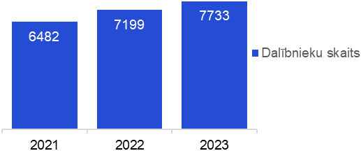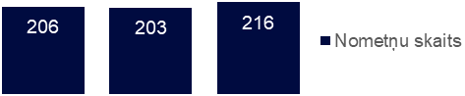

## Vienota skola

2018. gadā tika uzsākta pakāpeniska pāreja uz mācībām latviešu valodā, kura paredz, ka:

* 10.-12. klasē visi mācību priekšmeti tiek mācīti latviešu valodā;
* 7.-9. klasē ne mazāk kā 80 % mācības notiek latviešu valodā;
* 1.-6. klasē ne mazāk kā 50 % priekšmetu tiek mācīti latviešu valodā;
* pirmsskolā latviešu valoda tiek lietota kā galvenais saziņas līdzeklis.

2022. gada 29. septembrī Saeima pieņēma grozījumus Izglītības likumā un Vispārējās izglītības likumā, kas paredz pāreju uz mācībām tikai latviešu valodā trīs gadu laikā. Saskaņā ar grozījumiem likumos:

* no 2023. gada 1. septembra izglītības process tikai valsts valodā tiek īstenots pirmsskolas izglītībā un pamatizglītības pakāpē 1., 4. un 7. klasē;
* no 2024. gada 1. septembra mācības tikai valsts valodā uzsāka 2., 5. un 8. klašu skolēni;
* no 2025. gada 1. septembra mācības tikai valsts valodā uzsāks 3., 6. un 9. klašu skolēni.[29]

Lai sekmīgi ieviestu pāreju uz mācībām latviešu valodā jeb vienotas skolas pieeju, būtiska nozīme ir visām iesaistītajām pusēm: (1) izglītības iestādes vadītāja prasmei īstenot pārmaiņas izglītības iestādē, plānot sasniedzamos rezultātus un nodrošināt pieejamo atbalstu pedagogiem, vecākiem un izglītojamajiem, (2) pedagogam kā galvenajam kvalitatīva, iekļaujoša un motivējoša mācību procesa īstenotājam, (3) izglītojamā vecākam, viņa izpratnei, ieinteresētībai un iesaistei, atbalstot bērnu/skolēnu un sadarbojoties ar izglītības iestādi.[30] Ar mērķi noskaidrot iesaistīto pušu gatavību un noskaņojumu pārejai uz vienoto skolu, kā arī, lai mērītu pārejas efektivitāti un progresu, RVP IKSD laika periodā no 2022. gada līdz 2024. gadam sadarbībā ar Edurio īstenoja vairākas pedagogu, vecāku un skolēnu aptaujas tajās izglītības iestādēs, kuras skar pāreja uz mācībām latviešu valodā.

3.5.1. tabula: **2022. – 2024. gadā īstenotās aptaujas par pāreju uz mācībām latviešu valodā.**  
(Avots: Edurio platformā pieejamie dati)

| NR.P.K. | APTAUJAS NOSAUKUMS | MĒRĶA GRUPA | TVĒRUMS: ORGANIZĀCIJAS / RESPONDENTI | ĪSTENOŠANAS GADS | ĪSTENOŠANAS VEIDS |
| --- | --- | --- | --- | --- | --- |
| *1* | *2* | *3* | *4* | *5* | *6* |
|  | Rīgas mazākumtautību pirmsskolu aptauja par pakāpenisko pāreju uz mācībām valsts valodā | PII pedagogi | 77 organizācijas/ 922 respondenti | 2022. g. | Centralizēti (RVP IKSD) |
|  | Rīgas mazākumtautību pirmsskolu aptauja par pakāpenisko pāreju uz mācībām valsts valodā | PII pedagogi | 72 organizācijas/ 881 respondents | 2023. g. | Centralizēti (RVP IKSD) |
|  | Rīgas skolotāju aptauja par pakāpenisko pāreju uz mācībām valsts valodā | Pedagogi | 45 organizācijas / 1823 respondenti | 2022. g. | Centralizēti (RVP IKSD) |
|  | Vecāku aptauja par bērnu adaptāciju, pārejot uz mācībām valsts valodā | Vecāki | 120 organizācijas/ 6488 respondenti | 2023. g. | Centralizēti (RVP IKSD) |
|  | Skolotāju aptauja par bērnu adaptāciju, pārejot uz mācībām valsts valodā | PII pedagogi | 116 organizācijas/ 1488 respondenti | 2023. g. | Centralizēti (RVP IKSD) |
|  | Rīgas 7. klašu skolēnu aptauja par Vienotas skolas ieviešanu | Skolēni | 42 organizācijas/ 1621 respondenti | 2023. g. | Centralizēti (RVP IKSD) |
|  | Rīgas skolotāju aptauja par Vienotas skolas ieviešanu | Pedagogi | 46 organizācijas/ 927 respondenti | 2023. g. | Centralizēti (RVP IKSD) |
|  | Rīgas 1. klašu skolēnu vecāku aptauja par Vienotas skolas ieviešanu | Vecāki | 44 organizācijas/ 2122 respondenti | 2024. g. | Centralizēti (RVP IKSD) |

Apkopojot aptauju datus un analizējot tos dinamikā, vērojams pakāpenisks progress pārejas procesa īstenošanā visos apskatītajos jautājumos. Kopumā kritiskākais vērtējums ir par izglītojamo (gan pirmsskolas vecuma bērnu, gan skolēnu) latviešu valodas prasmēm un valodas lietojumu, vienlaikus lielākā daļa pedagogu (90 %) savas latviešu valodas prasmes vērtē kā labas. Augstākais vērtējums ir atbalstam no skolas vadības puses un sadarbībai gan starp skolas vadību un pedagogiem, gan pedagogiem savā starpā, tāpat pozitīvi tiek vērtēta sadarbība ar vecākiem, tomēr tā turpmāk ir jāstiprina un jāpilnveido, lai motivētu vecākus aktīvāk iesaistīties savu bērnu atbalstīšanā latviešu valodas apguvē un lietošanā.

Analizējot pirmsskolu aptauju datus, secināms, ka pārejas efektivitāti skeptiskāk vērtē vecāki, nevis pedagogi. Nedaudz mazāk nekā puse vecāku zina, pie kā pirmsskolā vērsties pēc atbalsta saistībā ar pāreju uz mācībām valsts valodā.

3.5.1. attēls: **Pārejas uz mācībām latviešu valodā vērtējums pirmsskolās (pozitīvo vērtējumu īpatsvars).**  
 (Avots: Edurio aptaujas)

3.5.2. tabulā ir apkopoti no 2022. gada līdz 2023. gadam īstenoto aptauju rezultāti RVP pirmsskolās, kurās tiek īstenota pāreja uz vienoto skolu.

3.5.2. tabula: **Bērnu adaptācija pārejot uz mācībām valsts valodā pirmsskolā.**  
(Avots: Edurio aptauju dati)

| POZITĪVĀS ATBILDES | TEMATISKAIS VIRZIENS | KOMENTĀRS |
| --- | --- | --- |
| *1* | *2* | *3* |
| Vecāku aptauja par bērnu adaptāciju, pārejot uz mācībām valsts valodā (2023.g., Edurio aptauja, n=6488)[31] | | |
| **36 %** | **Pārejas efektivitāte** | 17 % aptaujāto vecāku uzskata, ka viņu bērns ļoti labi vai diezgan labi saprot latviešu valodu un 9 % norāda, ka bērns spēj labi runāt latviešu valodā.  70 % gadījumu iestādes vadība un/vai audzinātājs vecākiem ir skaidrojis, kā notiek pāreja uz mācībām valsts valodā, bet 12 % vecāku par to nav bijuši informēti.  Mazāk nekā puse jeb 48 % vecāku zina, pie kā pirmsskolā vērsties pēc atbalsta saistībā ar pāreju uz mācībām valsts valodā, bet aptuveni trešā daļa jeb 31 % to nezina. |
| Pirmsskolas skolotāju aptauja par bērnu adaptāciju, pārejot uz mācībām valsts valodā (2023.g., Edurio aptauja, n=1488)[32] | | |
| **68 %** | [**Atbalsts un ieteikumi**](https://edurio.com/v2/organization/results/open/period/55784?pillar=83010&benchmarkId=5879) | 75 % pedagogu uzskata, ka lielākajai daļai vecāku ir atbalstoša attieksme par pāreju uz mācībām latviešu valodā.  Pedagogu vērtējumā 61 % vecāku var palīdzēt bērniem mājās ar latviešu valodas apguvi. |
| **51 %** | **Pārejas efektivitāte** | 84 % pedagogu uzskata, ka izglītības iestādē veiksmīgi tiek organizēta pāreja uz mācībām latviešu valodā.  Nedaudz mazāk nekā puse jeb 48 % bērnu saprot un reaģē uz pieaugušā jautājumu un runā latviešu valodā. 2022./2023. m. g. īstenotajā aptaujā, vērtējums par bērnu spēju saprast latviešu valodu bija skeptiskāks – pozitīvas atbildes tika sniegtas 25 % gadījumu (viena mācību gada ietvaros rezultāts ir ievērojami uzlabojies (+23 %)).  47 % bērnu atbild vai mēģina pedagogam atbildēt latviski, kad mācību un ikdienas procesā viņi tiek uzrunāti latviešu valodā.  Pārsvarā latviski ārpus nodarbībām savā starpā sarunājas 22 % bērnu (2022./2023. m. g. īstenotajā aptaujā pozitīvas atbildes bija 8 % gadījumu), vienlaikus pārsvarā vai tikai krieviski 55 %. |
| Rīgas mazākumtautību pirmsskolu aptauja par pakāpenisko pāreju uz mācībām valsts valodā (2022.g., n=922 un 2023.g., n=881 Edurio aptauja)[33] | | |
| **71 %** (2022. g.)  **74 % (+2 %)** (2023. g.) | **Latviešu valodas pašvērtējums** | Pedagogu latviešu valodas prasmes pašvērtējums pusgada laikā ir uzlabojies: ja 2022. gadā pilnīgi vai drīzāk pietiekama tā bija 88 %, tad 2023. gadā 91 % skolotāju jutās pārliecinātāks par savām latviešu valodas zināšanām.  Vērtējums nav mainījies saistībā ar gatavošanos un rotaļnodarbību vadīšanu latviešu valodā – gan 2022. gadā, gan 2023. gadā 57 % pedagogu uzskatīja, ka nodarbību vadīšana latviešu valodā nesagādās grūtības.  2022. gadā 66 % pedagogu, bet 2023. gadā 70 % uzskatīja, ka komunicēt latviešu valodā ar kolēģiem un iestādes vadību par profesionāliem darba jautājumiem būs viegli. Samazinājies to pedagogu skaits, kuri uzskata, ka tas būs grūti.  Par 1 % samazinājies to pedagogu īpatsvars, kuri uzskata, ka ar audzēkņiem ārpus rotaļnodarbībām latviešu valodā būs viegli komunicēt (attiecīgi 65 % 2022. gadā un 64 % 2023. gadā), bet vērtējums par to, ka komunicēt latviešu valodā būs grūti, ir palicis nemainīgs 8 % robežās.  Nedaudz palielinājies to pedagogu skaits, kuri domā, ka komunicēt latviešu valodā ar audzēkņu vecākiem būs viegli (51 % 2022. gadā un 53 % 2023. gadā), tāpat arī pozitīvāks vērtējums ir par to, ar cik daudz vecākiem komunikācija būs apgrūtināta (no 11 % uz 9 %). |
| **58 %**  (2022. g.)  **61 % (+ 3 %)**  (2023. g.) | [**Vispārīga informācija**](https://edurio.com/v2/organization/results/open/period/46563?pillar=65075) | Ja 2022. gadā rotaļnodarbības latviešu valodā mācīja 58 % pedagogu, tad 2023. gadā to īpatsvars palielinājās līdz 61 %. |
| **39 %**  (2022. g.)  **43 % (+4 %)**  (2023. g.) | [**Latviešu valodas lietojums iestādē**](https://edurio.com/v2/organization/results/open/period/46563?pillar=65078) | Pirmsskolā ikdienā par neformālām tēmām pārsvarā latviski 2022. gadā sarunājās 21 %, bet 2023. gadā 32 % pedagogu, bet pamatā vai tikai krieviski 23 % un attiecīgi 19 %.  Vienlaikus pedagogi norāda, ka profesionālās darba sarunas pārsvarā notiek latviešu valodā, salīdzinot 2022. gada un 2023. gada aptauju datus, ir vērojams pozitīvo atbilžu īpatsvara pieaugums no 87 % līdz 92 %.  Ārpus nodarbībām bērni pirmsskolā savā starpā pamatā sarunājas krieviski: ja 2022. gadā 74 % bērnu pārsvarā runāja krievu valodā, tad 2023. gadā tie bija 69 %.  No 40 % līdz 38 % samazinājies to vecāku īpatsvars, kuri par bērna sekmēm un citiem jautājumiem ar skolotājiem sarunājas tikai vai pārsvarā latviski, bet par 4 % palielinājies vecāku skaits, kuri ar pedagogiem sarunājas abās valodās (no 30 % līdz 34 %), kā arī samazinājies to skaits, kuri sarunājas tikai krieviski (no 29 % līdz 26 %). |
| **25 %**  (2022. g.)  **37 %**  (2023. g.) | **Bērnu latviešu valodas lietojums** | 14 % bērnu 2022. gadā un 25 % bērnu 2023. gadā saprot pieaugušā jautājumus un runā latviešu valodā, tomēr 60 % bērnu slikti saprot vai nesaprot jautājumus un nerunā latviski.  Pusgada laikā no 35 % līdz 49 % ir palielinājies to pedagogu īpatsvars, kuri bērnus, kas brīvi nepārvalda latviešu valodu, māca tikai vai pārsvarā latviešu valodā. |

RVP pirmsskolas izglītības programmu 2023./2024. m. g. apguva 166 izglītības iestādēs, kur mācību process tiek īstenots latviešu valodā visu vecumposmu grupās. Atbalstu Rīgas pirmsskolas izglītības iestādēm nodrošina seši pirmsskolu Konsultatīvie centri, kuri ir īstenojuši gan labās prakses pārneses pasākumus, pedagogu tālākizglītības programmas sadarbībā ar RIIMC, snieguši konsultācijas pirmsskolu vadītāju vietniekiem/pirmsskolas izglītības metodiķiem, mācīšanās konsultantiem, kā arī pedagogiem un atbalsta personālam. 2023./2024. m. g. ietvaros IKVD sniedza pārskatu par 28 pirmsskolas izglītības iestādēm, secinot, ka:

* + izglītības iestādēs ir nodrošinājums ar mācību līdzekļiem;
  + ir pieejams atbalsta personāls, lai sniegtu atbalstu izglītojamiem pārejai uz vienotu skolu;
  + pedagogiem ir pieejama profesionālās kompetences pilnveide un atbalsts pārejai uz vienotu skolu;
  + izglītības iestādes ir sniegušas informāciju izglītojamo vecākiem par pāreju uz vienotu skolu;
  + pedagogi ir informēti par pāreju uz vienotu skolu un pedagogu ikdienas darbā īsteno pārejas uz vienotu skolu principus. [34]

Vecāku, skolēnu un skolotāju aptaujās sniegtās atbildes liecina, ka izteikti zemāks vērtējums ir par skolēnu latviešu valodas prasmēm un to lietojumu. Vecāki un skolēni latviešu valodas zināšanas vērtē optimistiskāk nekā skolotāji, kuri samērā kritiski raugās uz skolēnu latviešu valodas lietojumu mācību stundās un ārpus nodarbībām. Īpaši izaicinošu pedagogu darbu padara dažādais izglītojamo latviešu valodas zināšanu līmenis.

3.5.2. attēls: **Skolēnu latviešu valodas prasmes: skolēnu pašvērtējums un pedagogu vērtējums   
(pozitīvo vērtējumu īpatsvars).**  
 (Avots: Edurio aptaujas)

3.5.3. tabulā ir apkopoti no 2022. gada līdz 2024. gadam īstenoto aptauju rezultāti RVP skolās.

3.5.3. tabula: **Vienotas skolas ieviešanas vērtējums skolās.**  
(Avots: Edurio aptaujas)

| POZITĪVĀS ATBILDES | TEMATISKAIS VIRZIENS | KOMENTĀRS |
| --- | --- | --- |
| *1* | *2* | *3* |
| Rīgas skolotāju aptauja par pakāpenisko pāreju uz mācībām valsts valodā (2022. g., Edurio aptauja, n=1823)[35] | | |
| **68 %** | **Latviešu valodas pašvērtējums** | Lielākā daļa jeb 90 % pedagogu savas latviešu valodas prasmes vērtē kā pilnīgi vai drīzāk pietiekamas, lai īstenotu pilnīgu pāreju uz mācībām valsts valodā.  69 % domā, ka viņiem būs viegli komunicēt latviešu valodā ar saviem kolēģiem un skolas vadību par profesionāliem darba jautājumiem, 30 % skeptiskāk raugās uz spēju sazināties ar kolēģiem latviešu valodā, uzskatot, ka tas būs vidēji grūti vai drīzāk grūti.  Puse jeb 52 % skolotāju domā, ka viņiem būs viegli komunicēt latviešu valodā ar saviem skolēniem ārpus stundām, bet 10 % norāda, ka ārpus stundām komunicēs krieviski.  Nedaudz mazāk nekā puse (48 %) skolotāju domā, ka viņiem būs viegli komunicēt latviešu valodā ar skolēnu vecākiem, bet 9 % turpinās komunicēt krieviski. |
| **39 %** | **Skolēnu latviešu valodas lietojums** | Pedagogu vērtējumā 18 % no skolēniem, kurus tie māca, brīvi pārvalda latviešu valodu gan rakstiski, gan mutiski, 41 % skolotāju uzskata, ka mazākā daļa skolēnu brīvi runā un raksta latviski.  57 % skolotāju norāda, ka savu priekšmetu māca pārsvarā vai tikai latviešu valodā, 28 % māca abās valodās, bet 6 % pārsvarā vai tikai krievu valodā. |
| **38 %** | **Latviešu valodas lietojums iestādē** | 24 % skolotāju ikdienā skolā savā starpā par neformālām tēmām sarunājas tikai vai pārsvarā latviski, abas valodas lieto 55 %, bet pārsvarā vai tikai krieviski savstarpēji komunicē 20 % pedagogu.  Vienlaikus tiek norādīts, ka profesionālās darba sarunas 93 % gadījumu notiek tikai vai pārsvarā latviski.  Pēc skolotāju novērojumiem 73 % skolēnu savā starpā ārpus stundām sarunājas pārsvarā vai tikai krieviski.  Nedaudz mazāk nekā trešā daļa (30 %) vecāku ar skolotājiem par bērnu sekmēm un citiem jautājumiem sarunājas pārsvarā vai tikai latviski, savukārt abās valodās sarunājas 34 %, tāds pats īpatsvars vecāku ar skolotājiem runā tikai krieviski. |
| Rīgas 7. klašu skolēnu aptauja par Vienotas skolas ieviešanu (2023. g., Edurio aptauja, n=1621) | | |
| **72 %** | **Valodas lietojums ārpus skolas** | 72 % aptaujāto 7. klases skolēnu apgalvo, ka ārpus skolas viņiem ir kāds, kas palīdz ar latviešu valodu, ja ir tāda nepieciešamība. |
| **55 %** | **Valodas lietojums skolā un atbalsts** | 54 % uzskata, ka skolai kopumā labi izdodas pāriet uz mācībām latviešu valodā, bet 14 % šķiet, ka pāreja notiek drīzāk slikti vai ļoti slikti. |
| **51 %** | **Pašvērtējums** | 40 % 7. klases skolēnu savas latviešu valodas prasmes novērtē kā labas vai diezgan labas, bet 44 % tās šķiet viduvējas, savukārt 16 % diezgan slikti vai slikti prot latviešu valodu.  Stundās, kuras notiek latviešu valodā, 62 % skolēnu saprot gandrīz visu vai lielāko daļu, aptuveni pusi no nodarbības saproti 25 % skolēnu, bet 12 % atzīst, ka saprot mazāko daļu vai gandrīz neko. |
| Rīgas skolotāju aptauja par Vienotas skolas ieviešanu (2023. g., Edurio aptauja, n=927) | | |
| **85 %** | **Vadības atbalsts** | 92 % pedagogu ir apmierināti ar skolas vadības nodrošināto atbalstu pārejai uz mācībām latviešu valodā. 89 % uzskata, ka skolas vadības sniegtais atbalsts, komunicējot ar skolotājiem par pāreju uz mācībām valsts valodā, ir pietiekošs.  82 % pedagogu domā, ka skolas vadības sniegtais atbalsts, komunicējot ar vecākiem par pāreju uz mācībām latviešu valodā, ir pietiekošs. Līdzīgs vērtējums ir par skolas vadības sniegto atbalstu, komunicējot ar skolēniem par pāreju uz mācībām valsts valodā, 83 % uzskata, ka atbalsts ir pietiekošs. |
| **81 %** | **Atbalsts** | 85 % pedagogu skolas nodrošinātais metodiskais atbalsts ir noderīgs, zemāks vērtējums ir skolotāju palīgu sniegtajam atbalstam, kā ļoti noderīgu vai drīzāk noderīgu to vērtē 68 %.  Augsts vērtējums ir sadarbībai ar kolēģiem, 92 % pedagogu to vērtē kā noderīgu. 85 % atzinīgi vērtē sadarbību ar latviešu valodas skolotāju(-iem).  Attiecībā uz mācību līdzekļu un mācību grāmatu nodrošinājumu, lai īstenotu mācības latviešu valodā, vērtējums ir skeptiskāks – puse jeb 50 % saka, ka tas ir pietiekošs, bet 12 % norāda, ka tas ir nepietiekošs. |
| **35 %** | **Skolēnu prasmes** | Pedagogu vērtējumā 21 % skolēnu, kurus tie māca, brīvi pārvalda latviešu valodu, 46 % pedagogu apgalvo, ka no viņu mācītajiem skolēniem mazākā daļa vai neviens brīvi nepārvalda latviešu valodu.  42 % pedagogu norāda, ka māca tikai latviešu valodā, 36 %, ka pārsvarā māca latviešu valodā, bet 6 % māca abās valodās. |
| Rīgas 1. klašu skolēnu vecāku aptauja par Vienotas skolas ieviešanu (2024. g., Edurio aptauja, n=2122) | | |
| **61 %** | **Pārejas efektivitāte** | 56 % vecāku uzskata, ka viņu bērns skolā, kur mācības un pasākumi notiek latviešu valodā, jūtas labi, bet 21 % domā, ka drīzāk slikti vai slikti.  69 % vecāku ir saņēmuši skaidrojumu tam, kā skolā notiek pāreja uz mācībām latviešu valodā. 59 % zina, pie kā skolā vērsties pēc atbalsta saistībā ar pāreju uz mācībām latviešu valodā, tomēr 41 % norāda, ka nezina, kam jautāt palīdzību. |
| **49 %** | **Valodas lietojums un atbalsts** | Vērtējot sava bērna latviešu valodas prasmes, visaugstāk (68 %) vecāki vērtē klausīšanās prasmi jeb spēju saprast teikto latviski, bet viszemāk spēju izteikties latviski (32 % pozitīvu atbilžu). Lasītprasme (spēja saprast tekstu latviski) un rakstītprasme latviski tiek vērtēta līdzīgi – attiecīgi 49 % un 48 % pozitīvu atbilžu. |

Rīgas valstspilsētā ir 50 skolas (kopā 33 625 izglītojamie, t. sk. 7065 1., 4. un 7. klašu grupā 4501 pedagogi), kuras īsteno gan mazākumtautību izglītības programmas, gan latviešu valodas apmācības programmas.

2023./2024. m. g. ir īstenoti dažādi atbalsta pasākumi skolu vadības komandām un pedagogiem, lai sekmētu pāreju uz mācībām latviešu valodā 1., 4. un 7. klasē, t.sk. skolas vienotas atbalsta sistēmas izveide pedagogiem, rīcības plānu Vienotas skolas ieviešanai skolās izstrāde, RIIMC kursi un metodiskais atbalsts un Vasaras skola pedagogiem, kā arī atbalsts latviešu valodas pamatizglītības programmu izstrādē.

2023./2024. m. g. ietvaros IKVD sniedza pārskatu par 35 Rīgas skolu apmeklējumiem un piecu skolu akreditāciju rezultātiem, secinot, ka:

* + izglītības iestādēs ir nodrošinājums ar mācību līdzekļiem (mācību grāmatas);
  + ir pieejams atbalsta personāls, lai sniegtu atbalstu izglītojamiem pārejai uz vienotu skolu;
  + pedagogiem ir pieejama profesionālās kompetences pilnveide un atbalsts pārejai uz vienotu skolu;
  + visas izglītības iestādes ir informējušas gan izglītojamo vecākus, gan izglītojamos (4. un 7.klase) par pāreju uz vienotu skolu;
  + izglītības iestāžu tīmekļa vietnēs ir informācija latviešu valodā;
  + pedagogi ir informēti par pāreju uz vienotu skolu un pedagogu ikdienas darbā īsteno pārejas uz vienotu skolu principus;
  + izglītojamo mācību sasniegumi latviešu valodā izglītības programmas apguves noslēgumā pēc 9.klases ļauj viņiem turpināt izglītības ieguvi vidējā izglītības pakāpē;
  + izglītojamo mācību sasniegumi latviešu valodā izglītības programmas apguves noslēgumā pēc 12.klases ļauj viņiem sekmīgi turpināt izglītības ieguvi augstākajā izglītības pakāpē. [36]

# IZGLĪTĪBAS VIDE

Izglītības videi un materiāltehniskajam nodrošinājumam var būt nozīmīga ietekme uz izglītības kvalitāti un mācību rezultātiem, jo tie nosaka iespējas nodrošināt kvalitatīvus mācību līdzekļus, individuālu pieeju, kā arī ietekmē iesaistīto pušu labbūtību.

## Izglītības infrastruktūra

RVP pastāvīgi uzlabo izglītības iestāžu infrastruktūru un pilnveido mācību vidi efektīvas, kvalitatīvas un mūsdienīgas izglītības īstenošanai. **RVP Pilsētas attīstības departaments** pārrauga Rīgas pilsētas attīstības procesus, attīstības plānošanas dokumentu izstrādi, to ieviešanas koordināciju un būvniecības procesu administrēšanu un uzraudzību. **RVP Īpašuma departaments** administrē un nodrošina pašvaldības nekustamā īpašuma, t. sk. izglītības iestāžu ēku un teritoriju, racionālu un lietderīgu izmantošanu. **RVPA "Rīgas digitālā aģentūra"** plāno un nodrošina iestāžu nodrošinājumu ar datortehniku, viedtehnoloģijām, e-risinājumiem, kā arī rūpējas par pilsētas digitālās infrastruktūras attīstību.

2023. gada Rīgas iedzīvotāju aptaujā 56 % respondentu pauduši apmierinātību ar skolu, 54 % − ar bērnudārzu ēku uzturēšanu; 12 % aptaujas respondentu snieguši neapmierinošu vērtējumu par skolu un bērnudārzu ēku uzturēšanu, savukārt 32-35 % nesniedz vērtējumu, jo minētos izglītības pakalpojumus neizmanto.

Uzlabojumi izglītības iestāžu infrastruktūrā un mācību aprīkojumā prasa ievērojamas investīcijas. RVP Investīciju plānā 2024.-2026. gadam plānoti uzdevumi: 1) izglītības iestāžu infrastruktūras pieejamības nodrošināšanai,   
2) mācību vides modernizācijai un 3) neformālās izglītības attīstībai.

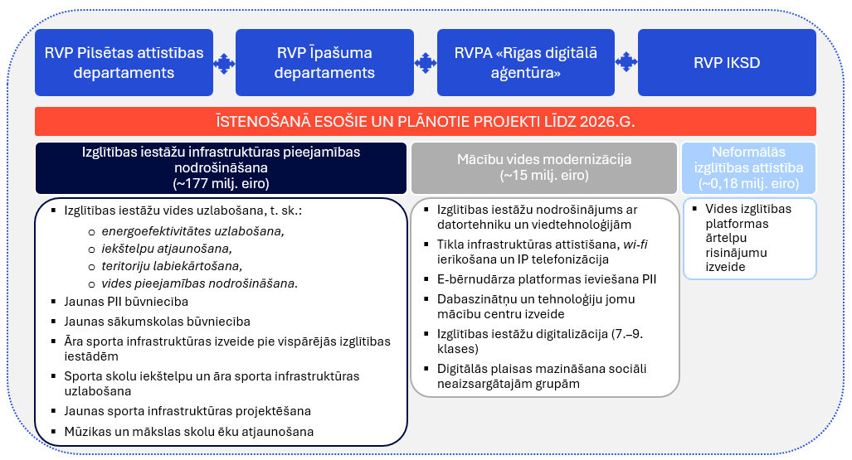4.1.1. attēls: **RVP izglītības infrastruktūras attīstības projekti līdz 2026. gadam.**  
(Avots: autoru izstrādāts, balstoties RVP Investīciju plānā 2024.-2026. g.)

Lai risinātu vispārējās izglītības pakalpojumu pieejamību, 2023. gadā Rīgā jaunatvērtas pirmsskolas izglītības iestādes “Dzīpariņš” un “Ozoliņš”. Turpmākajos gados plānota vēl vienas pirmsskolas izglītības iestādes un vienas sākumskolas būvniecība Rīgā.

Lai modernizētu speciālās izglītības iestādes, 2024. gada 20. septembrī pilsētas Īpašuma komiteja pieņēma lēmumu par infrastruktūras un mācību vides pilnveidi piecās pašvaldības speciālās izglītības iestādēs, ieguldot ERAF un pašvaldības līdzekļus.[37]

RVP IKSD Rīcības plānā RVP skolu tīkla pilnveidošanai 2022.-2024. gados kā prioritāra izglītības infrastruktūras attīstības joma izvirzīta **vides pielāgošana personām ar kustību traucējumiem** (citas prioritātes – mācību kabinetu remonti un ergonomisku mēbeļu iegāde). No 137 izglītības iestāžu ēkām, kurās RVP vispārizglītojošās skolas īsteno pamata un vispārējās vidējās izglītības programmas, tikai 21 ēkā tiek nodrošināta telpu piemērotība personām ar funkcionāliem ierobežojumiem, 30 ēkās – daļēja telpu piemērotība. Arī starp mūzikas un mākslas skolu ēkām daļēja vides pieejamība ir nodrošināta tikai 5 no 10 iestāžu ēkām, no kurām 2 ir ierīkots lifts vai pacēlājs, 5 – uzbrauktuves, 5 – pielāgotas labierīcības.

4.1.2. attēls: **Vides pieejamība RVP vispārizglītojošās skolās (17.09.2024.).**  
 (Avots: VIIS dati)

## Sporta infrastruktūra

Rīgā atrodas 2 reģionālie sporta centri, kuri piedāvā daudzveidīgu sporta infrastruktūru un iespējas nodarboties ar dažādiem sporta veidiem visās sezonās. Pie 22 RVP izglītības iestādēm, t. sk. vispārizglītojošām skolām un sporta skolām, ir izveidotas ārtelpu sporta bāzes. Visās RVP vispārizglītojošās skolās, kā arī sporta skolās un bērnu un jauniešu centros ir sporta zāles.

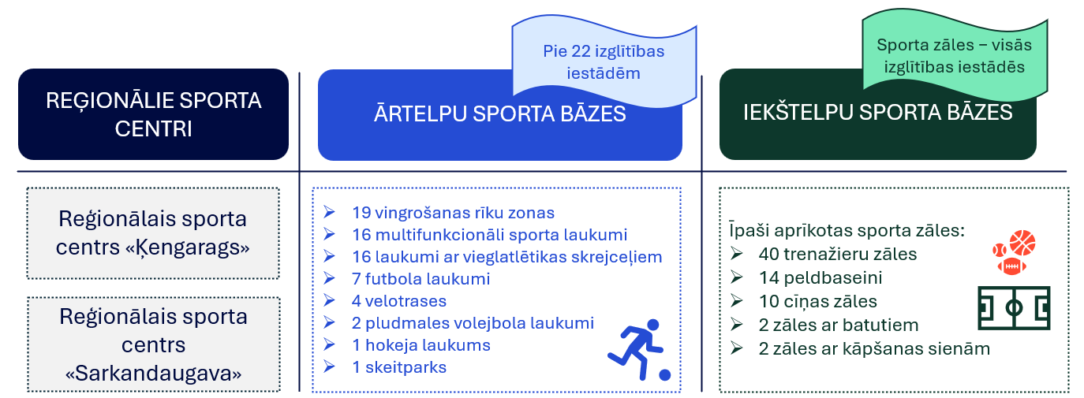 4.2.1. tabula: **RVP sporta izglītības infrastruktūra (2023./2024. m. g.).**  
(Avots: <https://katalogs-iksd.riga.lv/>)

# PEDAGOĢISKIE RESURSI

Starptautiski pētījumi apliecina, ka pedagogu darba efektivitātei un mācīšanas praksei ir lielākā ietekme uz izglītojamo mācību sasniegumiem.[38] Pedagogu kompetences un kapacitāte nosaka izglītības iestāžu veiktspēju, izglītības kvalitāti un attiecīgi arī indivīda un sabiedrības attīstību. Izglītības attīstības pamatnostādnes   
2021.–2027. gadam pedagogu kapacitātes un kompetenču stiprināšanu izvirza kā vienu no izglītības nozares pamatmērķiem.[39]

## Pedagogu nodrošinājums

2023./2024. māc. g. **kopējais pedagogu skaits** RVP pakļautībā esošajās izglītības iestādēs bija **12 139** (dati uz 14.12.2023.), no kuriem 4768 (39 %) pedagogi strādā vidusskolās, 3125 (26 %) – pirmsskolas izglītības iestādēs, 1440 (12%) – pamatskolās, 614 (5,2 %) – valsts ģimnāzijās, 610 (5 %) speciālās izglītības iestādēs, 554 (4,5 %) interešu izglītības iestādēs, 520 (4,3 %) – mūzikas un mākslas skolās, 371 (3 %) – sporta skolās, 137 (1 %) – sākumskolās.

4768

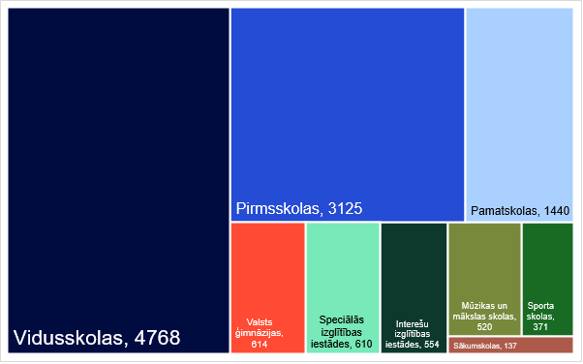5.1.1. attēls: **Pedagogu skaits RVP izglītības iestādēs (uz 14.12.2023.).**  
(Avots: RVP IKSD dati)

VAKANCES

Datu apkopojums par vakancēm rāda, ka izglītības iestādēs visvairāk vakanču ir pirmsskolas izglītības skolotāju (10 % no kopējā pirmsskolas izglītības skolotāju likmju skaita) amatā un vispārējās pamatizglītības skolotāju (6 % no kopējā pamatizglītības skolotāju likmju skaita) amatā. Atbalsta speciālistu vakantās likmes veido ~ 11 % no kopējā speciālistu likmju skaita, kas norāda uz atbalsta resursu trūkumu izglītības telpā. To vēl vairāk pastiprina 105,39 vakantās pedagoga palīga likmes, kas veido 35 % no kopējā pedagogu palīgu likmju skaita. Logopēda vakances veido 15 % no kopējā logopēdu likmju skaita, speciālā pedagoga vakances – 20 %, izglītības psihologa – 10 %. Dalījumā pa mācību priekšmetiem, visvairāk vakanto likmju ir svešvalodu, latviešu valodas un literatūras, kā arī matemātikas mācību priekšmetos.

5.1.2. attēls: **Pedagoģiskā personāla vakances (likmes) RVP izglītības iestādēs (uz 14.12.2023.).**  
 (Avots: RVP IKSD dati)

LIKMES

Pedagoģiskā personāla slodžu kopskaits RVP ir 10 174,741 (25 % – pirmsskolas pedagogu slodzes un   
63 % – skolu pedagogu slodzes).

5.1.3. attēls: **Pedagoģiskā personāla likmes RVP izglītības iestādēs (uz 17.10.2023.).**(Avots: RVP IKSD dati)

Vispārējās izglītības iestādēs (pirmsskolas, vispārizglītojošās skolas) pedagogu* slodžu īpatsvars vidēji ir 78 % no kopējā pedagoģiskā personāla slodžu kopskaita, pirmsskolās 81 %, skolās 77 %. Speciālās izglītības iestādēs ir salīdzinoši zems pedagogu slodžu īpatsvars un augsts citu darbinieku slodžu īpatsvars, kas saistīts ar iestāžu darbības specifiku un nepieciešamību darbā ar izglītojamiem piesaistīt citus speciālistus, kas nav pedagoģiskais personāls. Interešu un profesionālās ievirzes izglītības iestādēs pedagogu slodžu īpatsvars ir augstāks – vidēji 87 %. Augstākais atbalsta personāla slodžu īpatsvars starp vispārējās izglītības iestādēm ir sākumskolās (14 %), zemākais valsts ģimnāzijās (5 %), tām seko pirmsskolas un vidusskolas (7 %). Arī speciālās izglītības iestādēs atbalsta personāla slodžu īpatsvars ir zems (9 %). Administrācijas darbinieku slodžu īpatsvars pirmsskolās ir 10%, skolās vidēji 6%. Vispārizglītojošajās skolās vidējais skolēnu skaits uz 1 pedagoga likmi ir 14 skolēni. Pamatizglītības un vidējās izglītības pakāpēs par optimālu tiek uzskatīti 11-12 izglītojamie uz 1 pedagoga likmi. Vidējais bērnu skaits uz 1 pirmsskolas pedagoga likmi ir 10,22 izglītojamie. Speciālās izglītības iestādēs izglītojamo skaits uz 1 pedagoga likmi ir 5,41.

\**Atlasē (pedagogi) iekļautie amati: pirmsskolas izglītības skolotājs, sākumizglītības skolotājs, vispārējās pamatizglītības skolotājs, vispārējās vidējās izglītības skolotājs, speciālās izglītības skolotājs, sporta treneris, pirmsskolas izglītības sporta skolotājs, profesionālās ievirzes skolotājs, pirmsskolas izglītības mūzikas skolotājs, pagarinātās dienas grupas skolotājs, diriģents, horeogrāfs, interešu izglītības skolotājs, koncertmeistars.*

Kā nepilnīga atdzīstama datu ieguve par pedagogu noslodzes rādītājiem. Proti, iegūstamie dati (pedagogu slodzes likmes katrā izglītības iestādē) neatspoguļo patieso situāciju par katru unikālo pedagogu, viņa noslodzi strādājot vairākās RVP izglītības iestādēs.

PROFESIONĀLĀS PILNVEIDES VAJADZĪBAS

Edurio 2024. gada maijā īstenotajās aptaujās “Rīgas skolotāju aptauja skolas pašvērtējumam 2024” un “Skolotāju aptauja Rīgas pirmsskolu pašvērtējumam 2023./2024. m.g.” RVP skolu un pirmsskolu pedagogi kā galvenās profesionālās pilnveides vajadzības minējuši:

* IT rīku, digitālo materiālu izmantošana mācību procesā.
* Skolēnu ar SV vai atbalsta pasākumiem mācīšana.
* Starppriekšmetu prasmju, caurviju prasmju mācīšana.
* Skolēnu snieguma vērtēšana.
* Mācību jomas metodikas.
* Mācību procesa plānošana.
* Klasvadība, skolēnu uzvedība.
* Sadarbība ar vecākiem.

## Pedagogu vecuma struktūra

Saskaņā ar RVP datiem par 2023./2024. m. g. visu RVP pakļautībā esošo izglītības iestāžu pedagogu vidējais vecums ir 48,3 gadi. Vidējais RVP pirmsskolas izglītības iestādēs strādājošo pedagogu vecums ir 47,4 gadi, savukārt RVP skolās strādājošo pedagogu vidējais vecums ir 48,6 gadi. Pedagogu novecošanās ir nozīmīga izglītības nozares problēma visā Latvijā. Lai arī ilgāks darba stāžs var saistīties ar lielāku profesionālo pieredzi, tomēr pedagogu novecošanās rada riskus izglītības iestāžu pēctecībai. RVP izglītības iestādēs kopumā 48 % pedagogu ir vecumā virs 50 gadiem, no kuriem vislielāko grupu (27 %) veido pedagogi vecumā 51–60 gadi. 21 % pedagogu ir vecumā virs 60, savukārt, tikai 12 % pedagogu ir vecumā līdz 30 gadiem. Nozīmīga daļa pedagogu tuvojas pensijas vecumam. Pedagogu vidējais vecums OECD un TALIS dalībvalstīs ir 44 gadi, savukārt vidējais īpatsvars vecumā virs 50 gadiem ir 34 %.[40]

5.2.1.attēls: **Pedagogu vecuma struktūra RVP izglītības iestādēs (vispārējās izglītības iestādes, interešu izglītības iestādes, profesionālās ievirzes izglītības iestādes)** (**uz 14.12.2023.).**  
(Avots: RVP IKSD dati)

Pirmsskolas izglītības iestādēs kopumā 10 % pedagogu ir vecumā līdz 30 gadiem, savukārt 16 % pedagogu ir vecumā virs 60. Vislielāko īpatsvaru veido pedagogi vecumā no 51 līdz 60 gadiem. Dati neliecina par sabalansētu pedagogu ataudzi. Skolu pedagogu vecuma struktūra liecina par līdzīgām tendencēm. Pedagogu īpatsvars vecumā līdz 30 gadiem ir zems (12 %), savukārt īpatsvars vecumā virs 60 gadiem ir augsts (22 %). Arī skolās vislielāko īpatsvaru (28 %) veido pedagogi vecumā no 51 līdz 60 gadiem.

5.2.2. attēls: **Pedagogu vecuma struktūra RVP pirmsskolās un skolās.**  
 (Avots: RVP IKSD dati)

# IZGLĪTOJAMO UN PEDAGOGU LABBŪTĪBA

Labbūtība kā iekļaujošas un kvalitatīvas izglītības pamatvērtība ir akcentēta nacionāla līmeņa plānošanas dokumentos (Izglītības attīstības pamatnostādnes 2021.–2027. gadam, Bērnu, jaunatnes un ģimenes attīstības pamatnostādnēs 2022.–2027. gadam) un nostiprināta normatīvajā regulējumā (Izglītības likums un tam pakārtotie tiesību akti nosaka, ka izglītības kvalitātes nodrošināšanai izglītības iestādēm ir jāveic pašvērtēšana, t. sk. jāvērtē izglītojamo labbūtību veicinošie faktori, labbūtība ir izglītības iestāžu akreditācijas fokusā, vērtējot kritērijus “vienlīdzība un iekļaušana” un “drošība un psiholoģiskā labklājība”).

Izglītojamo un pedagogu labbūtības jautājumu apzināšanai un risināšanai RVP izglītības iestādes brīvprātīgi izvēlas labbūtības diagnosticēšanas un prevencijas rīkus. Daļa izglītības iestāžu izmanto EMU:Skola programmu un tajā izstrādātās aptaujas, daļa piedalās Edurio izstrādāto aptauju aizpildīšanā vai izmanto citus risinājumus.

Šajā nodaļā ir apskatīti pēdējo trīs mācību gadu laikā īstenotie labbūtības mērījumi RVP izglītības iestādēs: izglītojamo, pedagogu un izglītojamo vecāku aptauju rezultāti.

Laika periodā no 2022. līdz 2024. gadam Edurio platformā par labbūtību RVP ir īstenotas 29 individuālās aptaujas 15 izglītības iestādēs (pēc iestāžu pašu iniciatīvas) un trīs centralizētas aptaujas (pirmsskolu un skolu pedagogiem un vispārējās izglītības iestāžu izglītojamajiem), kā arī trīs RVP IKSD iniciētas aptaujas individuālām izglītības iestādēm, ņemot vērā nepieciešamību izzināt atsevišķus labbūtības aspektus. Labbūtības jautājumi ir apskatīti arī citās aptaujās, piemēram, IKVD skolu pašvērtējuma aptaujās. Īstenojot labbūtības aptaujas, tiek veikta t. s. primārā prevencija.

6.1.1. tabula: **2022.-2024. g. īstenotās labbūtības aptaujas.**  
(Avots: Edurio platformā pieejamie dati)

| N.P.K. | APTAUJAS NOSAUKUMS | MĒRĶA GRUPA | TVĒRUMS: ORGANIZĀCIJAS / RESPONDENTI | ĪSTENOŠANAS GADS | ĪSTENOŠANAS VEIDS |
| --- | --- | --- | --- | --- | --- |
| *1* | *2* | *3* | *4* | *5* | *6* |
|  | Skolotāju labbūtība pirmsskolā | PII pedagogi | 145 organizācijas / 2055 respondenti | 2022. g. | Centralizēti (RVP IKSD) |
|  | 2021./2022. m.g. Vispārējās izglītības iestāde. Vecāku aptauja. | Vecāki | 87 organizācijas / 10462 respondenti | 2022. g. | Centralizēti (IKVD) |
|  | 2021./2022. m.g. Vispārējās izglītības iestādes. Skolēnu aptauja. | Skolēni | 87 organizācijas / 13880 respondenti | 2022. g. | Centralizēti (IKVD) |
|  | 2021./2022. m.g. Pirmsskolas. Vecāku aptauja. | PII vecāki | 148 organizācijas / 7221 respondenti | 2022. g. | Centralizēti (IKVD) |
|  | 2021./2022. m.g. Pirmsskolas skolotāju aptauja | PII pedagogi | 149 organizācijas / 2545 respondenti | 2022. g. | Centralizēti (IKVD) |
|  | 2021./2022. m.g. Vispārējās izglītības iestādes. Skolotāju aptauja | Pedagogi | 89 organizācijas / 3414 respondenti | 2022. g. | Centralizēti (IKVD) |
|  | Skolēnu labbūtība skolā | Skolēni | 4 organizācijas | 2023. g. | Individualizēti |
|  | Skolotāju labbūtība skolā | Pedagogi | 4 organizācijas | 2023. g. | Individualizēti |
|  | "Neklusē” aptauja par mobingu skolēniem | Skolēni | 7 organizācijas | 2023. g. | Individualizēti |
|  | "Neklusē" aptauja par mobingu skolotājiem | Pedagogi | 7 organizācijas | 2023. g. | Individualizēti |
|  | "Neklusē" aptauja par mobingu vecākiem | Vecāki | 7 organizācijas | 2023. g. | Individualizēti |
|  | Skolotāju labbūtība skolā | Pedagogi | 26 organizācijas / 1122 respondenti | 2023. g. | Centralizēti (RVP IKSD) |
|  | Skolēnu labbūtība skolā | Skolēni | 22 organizācijas / 6011 respondenti | 2023. g. | Centralizēti (RVP IKSD) |
|  | Skolēnu labbūtība | Skolēni | 2 organizācijas /  198 respondenti | 2023. g. | Centralizēti (RVP IKSD) |
|  | Skolotāju labbūtība | Pedagogi | 2 organizācijas /  60 respondenti | 2023. g. | Centralizēti (RVP IKSD) |
|  | Skolas pašvērtējums.  3. aptauja skolēniem | Skolēni | 94 organizācijas / 18993 respondenti | 2023. g. | Centralizēti (IKVD) |
|  | Pirmsskolas pašvērtējums.  3. aptauja skolotājiem | PII pedagogi | 154 organizācijas / 2206 respondenti | 2023. g. | Centralizēti (IKVD) |
|  | Skolas pašvērtējums.  3. aptauja skolotājiem | Pedagogi | 97 organizācijas / 3950 respondenti | 2023. g. | Centralizēti (IKVD) |
|  | Skolēnu labbūtība un slodze | Skolēni | 1 organizācija /  234 respondenti | 2024. g. | Centralizēti (RVP IKSD IP) |
|  | Skolotāju aptauja Rīgas pirmsskolu pašvērtējumam 2023./2024. m.g. | PII pedagogi | 153 organizācijas / 2229 respondenti | 2024. g. | Centralizēti |
|  | Rīgas skolotāju aptauja skolas pašvērtējumam 2023./2024. m.g. | Pedagogi | 60 organizācijas / 2683 respondenti | 2024. g. | Centralizēti |

Dalība centralizēti īstenotajās labbūtības aptaujās līdz 2023. gadam ir bijusi brīvprātīga izglītības iestādes izvēle, tāpēc līdzdalības īpatsvars ir atšķirīgs no 20-25 % (skolas) līdz 100 % (pirmsskolas). Jāņem vērā, ka daļa izglītības iestāžu, kuras īstenoja individuālās aptaujas, nepiedalījās centralizētajā anketēšanā. 2024. gada rudenī plānota skolēnu labbūtības aptauja, kur paredzēta visu RVP vispārējās izglītības iestāžu līdzdalība.

Analīze ir veikta par centralizēti īstenotajām aptaujām, jo dati par skolu individuālajām aptaujām nav pieejami. Tur, kur attiecināms, pievienoti arī pieejamie dati par EMU:Skola.

## Izglītojamo labbūtība

Izglītojamo labbūtību ietekmē gan fiziskās vides, gan sociālie un emocionālie aspekti – savstarpējās attiecības ar vienaudžiem un pedagogiem –, kā arī fiziskā un emocionālā drošības izjūta. Jo labāk izglītojamie jūtas izglītības iestādē, jo mazāk ir savstarpējo konfliktsituāciju. OECD pētījumu dati liecina, ka izglītojamo piederības izjūta izglītības iestādei laikā posmā no 2015. līdz 2018. gadam ir samazinājusies (OECD, 2019) un tas var negatīvi ietekmēt izglītojamo kopējo emocionālo labbūtību, mācību gaitu un rezultātus. Būtiski labbūtības veicināšanas procesā ietvert izglītojamo uzskatus un viedokli (OECD, 2021).[41] Tāpat OECD pētījumos akcentēts, ka Latvijai nepieciešams vairāk ieguldīt skolēnu emocionālās labbūtības veicināšanā, kas būtiski ietekmē gan veselību, gan akadēmiskos sasniegumus.

Iepriekš minētie labbūtības elementi ir ietveri gan Edurio un EMU:Skola, gan arī IKVD veidotajās aptaujās, kuru rezultāti palīdz fiksēt esošo situāciju, meklēt un ieviest pielāgotus risinājumus, kā arī veikt situācijas monitoringu regulāri atkārtojot aptaujas. Zemāk apkopoti no 2021. līdz 2023. gadam īstenoto izglītojamo labbūtības aptauju rezultāti RVP pirmsskolās un skolās.

6.1.1. attēls: **Izglītojamo labbūtība pirmsskolā: vecāku viedoklis (pozitīvo vērtējumu īpatsvars).**(Avots: IKVD aptauja)

6.1.2. tabula: **Izglītojamo labbūtība pirmsskolā.**  
(Avots: IKVD aptauja)

| POZITĪVĀS ATBILDES | TEMATISKAIS VIRZIENS | KOMENTĀRS |
| --- | --- | --- |
| *1* | *2* | *3* |
| Pirmsskolas vecāku aptauja. (2022. g., IKVD aptauja, n=7221) | | |
| **90 %** | **Psiholoģiskā labklājība pirmsskolā** | 93 % vecāku uzskata, ka pēdējā gada laikā viņu bērns nav cietis (vai cietis izņēmuma gadījumā) no emocionālas vardarbības izglītības iestādē, vairākkārt cietuši 5 % (n=371), bet bieži 1 % (n=94) bērnu.  Vienlaikus 12 % (n=882) vecāku domā, ka PII ir sastopama emocionāla vardarbība, tai skaitā digitālajā vidē. |
| **90 %** | [**Drošība un psiholoģiskā labklājība pirmsskolā**](https://edurio.com/v2/organization/results/open/period/42106?pillar=57291&benchmarkId=4980) | 96 % vecāku norāda, ka viņu bērnam nav raksturīgas fiziskas vai emocionālas vardarbības izpausmes pret apkārtējiem, bet 3 % (n=244) gadījumu bērns vairākkārt bijis vardarbīgs.  85 % vecāku uzskata, ka bērns PII jūtas fiziski un emocionāli droši, bet daļēji droši jūtas 14 % (n=1024), savukārt nedroši 1 % (n=104) bērnu. |
| **88 %** | [**Fiziskā drošība pirmsskolā**](https://edurio.com/v2/organization/results/open/period/42106?pillar=57292&benchmarkId=4980) | 93 % vecāku uzskata, ka pēdējā gada laikā viņu bērni nav cietuši no fiziskas vardarbības PII (vai tas noticis izņēmuma gadījumā), vairākkārt cietuši 5 % (n=374), bet bieži 1 % (n=88) bērnu.  17 % vecāku domā, ka PII ir sastopama fiziska vardarbība. |

Lielākā daļa vecāki uzskata, ka viņu bērns pirmsskolā jūtas gan emocionāli, gan fiziski droši, vienlaikus 12 % vecāku domā, ka izglītības iestādē ir emocionāla vardarbība. Uzmanība jāpievērš arī 15 % vecāku bažām par to, ka bērns pilnībā nejūtas fiziski un emocionāli droši. Lai gan 93 % vecāku uzskata, ka viņu bērns PII necieš no fiziskas vardarbības, 17 % norāda, ka, viņuprāt, PII ir sastopama fiziska vardarbība.

Saskaņā ar 2023. gadā īstenotās skolēnu labbūtības aptaujas datiem (6.1.2. attēls), kur skolēni sniedza atgriezenisko saiti par pieciem labbūtības elementiem, zemākais vērtējums ir skolēnu slodzei, kas ietver gan laiku mājasdarbu pildīšanai, gan ārpusstundu nodarbības, kā arī citus pienākumus. Kritiski tiek vērtēta arī emocionālā (t. sk. trauksme, atbalsta trūkums) un fiziskā (nogurums, nepietiekamas fiziskās aktivitātes) labbūtība (mazāk nekā 50 % pozitīvu atbilžu), kas var ietekmēt skolēnu sasniegumus. 2022. gadā veiktajā aptaujā skolēni viszemāk vērtē drošību un psiholoģisko labklājību skolā – 40 % skolēnu skolā nejūtas vai jūtas daļēji droši gan fiziski, gan emocionāli. Vecāku skatījums par savu bērnu labizjūtu skolā ir optimistiskāks, nekā pašiem skolēniem.

6.1.2 attēls: **Skolēnu labbūtība skolā: skolēnu un vecāku viedoklis (pozitīvo vērtējumu īpatsvars).**(Avots: Edurio un IKVD aptaujas)

6.1.3. tabula: **Skolēnu labbūtība skolā.**  
(Avots: Edurio un IKVD aptaujas)

| POZITĪVĀS ATBILDES | TEMATISKAIS VIRZIENS | KOMENTĀRS |
| --- | --- | --- |
| *1* | *2* | *3* |
| Skolēnu labbūtība skolā (2023. g., Edurio aptauja, n=6011) [42] | | |
| **82 %** | **Saskarsme ar vardarbību** | Pēdējo sešu mēnešu laikā skolā regulāri un apzināti kāds darījis pāri: pāris reizes mēnesī 9 % (n=535) skolēnu, reizi nedēļā vai biežāk 9 % (n=572) skolēnu.  Rīgas un Latvijas skolēnu sniegtās pozitīvās atbildes (pamatā nav saskāries ar vardarbību) ir līdzīgas – nedaudz virs 80 %. |
| **56 %** | **Vispārējā labbūtība skolā** | Skolā viduvēji jūtas 32 % (n=2104) skolēnu, bet drīzāk slikti vai ļoti slikti 11 % (n=747). Rīgas un Latvijas skolēnu sniegtās pozitīvās atbildes (skolā jūtas labi) ir līdzīgas – attiecīgi 56 % un 57 %. |
| **46 %** | [**Emocionālā labbūtība**](https://edurio.com/v2/organization/results/open/period/49457?pillar=66595&benchmarkId=4907) | Rīgā kopējā skolēnu emocionālā labbūtība pēc izglītojamo vērtējuma ir zemāka, nekā Latvijā vidēji. Ja stresu vai trauksmi nav sajutuši vai ir jutuši reti 29% Rīgas skolēnu, tad vidējais Latvijas rādītājs ir 35 %. Skolā stresu vai trauksmi vidēji bieži izjūt 25 %, bet bieži vai vienmēr 45 % (n=2824) Rīgas skolēnu.  Pēdējo sešu mēnešu laikā skolā vientuļi bieži vai vienmēr vientuļi jutušies 14 % Rīgas skolēnu. |
| **45%** | [**Fizisko labbūtību veidojošie faktori**](https://edurio.com/v2/organization/results/open/period/49457?pillar=66594&benchmarkId=4907) | Pilnībā vai diezgan atpūties pēc piecelšanās jūtas 21 % Rīgas skolēnu, bet vidēji Latvijā – 25 % skolēnu. Daļēji atpūtušies jūtas 33 %, bet diezgan vai ļoti noguruši 46 % (n=2854) Rīgas skolēnu.  Ar fiziskām aktivitātēm ārpus sporta stundām vismaz 3-4 reizes nedēļā nodarbojas 60 % skolēnu, 1-2 reizes nedēļā 21 %, tikai sporta stundu laikā 12 %, bet 7 % neveic fiziskās aktivitātes dažādu iemeslu dēļ.  Pēc pašu vērtējuma pārsvarā veselīgi ēd 52 % skolēnu (par 5 % vairāk nekā vidēji Latvijā), kā kuru reizi 41 %, bet drīzāk neveselīgi ēd 6 % skolēnu. |
| **14%** | **Kopējā skolēnu slodze** | Vidēji noguruši no mācībām ir 25 %, bet bieži vai vienmēr noguruši – 61 % skolēnu (n=3848). Rīgā kopējā skolēnu slodze pēc izglītojamo vērtējuma ir lielāka nekā Latvijā vidēji (attiecīgi 14 % un 17 % pozitīvu atbilžu). |
| 2021./2022. m. g. Vispārējās izglītības iestāžu vecāku aptauja (vecāki, n=10462) un skolēnu (skolēni, n=13880) aptauja (IKVD) | | |
| **92 %** (vecāki)  **93 %** (skolēni) | **Fiziskā drošība skolā** | Vecāku vērtējumā pēdējā gada laikā no fiziskas vardarbības skolā nekad nav cietuši vai cietuši izņēmuma gadījumā 92 % bērnu, bet vairākkārt vai bieži cietuši 7 % (n=959) bērnu.  93 % skolēnu norāda, ka pēdējā gada laikā viņiem fiziski nav nodarīts pāri vai tas ir noticis izņēmuma gadījumā. Vairākkārt pāri nodarīts 4 %, bet bieži – 3 % bērnu. Biežākie pāridarītāji ir bijuši klasesbiedri (52 %) vai draugi (29 %). |
| **86 %** (vecāki)  **76 %**  (skolēni) | [**Drošība un psiholoģiskā labklājība skolā**](https://edurio.com/v2/organization/results/open/period/42106?pillar=57291&benchmarkId=4980) | Vecāku vērtējumā 74 % gadījumu bērns skolā jūtas fiziski un emocionāli droši, daļēji droši jūtas 23 %, bet 3 % nejūtas fiziski un emocionāli droši.  97 % vecāku uzskata, ka viņu bērniem nav vai tikai izņēmuma gadījumā ir raksturīgas fiziskas vai emocionālas vardarbības izpausmes pret apkārtējiem, bet 2 % norāda, ka viņu bērns ir vairākkārt izturējies vardarbīgi.  61 % skolēnu skolā jūtas fiziski un emocionāli droši, daļēji droši jūtas 32 %, (n= 4443) bet 8 % (n= 1070) nejūtas droši.  9 % (n= 1341) skolēnu norāda, ka pēdējā gada laikā kādam ir nodarījuši pāri fiziski vai emocionāli. |
| **85 %**  (vecāki)  **81 %**  (skolēni) | **Psiholoģiskā labklājība skolā** | 85 % vecāku uzskata, ka pēdējā gada laikā no emocionālas vardarbības viņa bērns nav cietis vai ir cietis izņēmuma gadījumā, vairākkārt vai bieži – 14 % bērnu.  81 % skolēnu apgalvo, ka pēdējā gada laikā skolā viņiem nav emocionāli nodarīts pāri (arī digitālajā vidē), vairākkārt pāri nodarīts – 11 % (n=  1534), bet bieži – 8 % (n=1082). |
| **84 %**  (skolēni) | **Vienlīdzība un iekļaušana** | 84 % skolēnu uzskata, ka skolā var mācīties atbilstoši savām spējām, bet tam nepiekrīt 16 % (n= 2265) izglītojamo. |
| **78 %**  (skolēni) | **Labbūtība** | 78 % skolēnu lepojas, ka mācās konkrētajā skolā un jūtas piederīgi skolai, bet 22 % (n= 3430) snieguši negatīvu atbildi.  2021. gadā rīkotajā aptaujā 1. un 2. klašu skolēniem par mācībām (n=3924, 80 organizācijas), uz jautājumu “Vai Tu skolā jūties labi?” pozitīvu atbildi snieguši 72 % bērnu, dažreiz jā, dažreiz nē – 24 %, bet ne īpaši labi vai ļoti slikti jūtas 4 %. |

Atbilstoši pētījumiem, bērnu emocionālo labbūtību apdraudošie faktori (riski) ir pārāk lielas prasības un/vai pedagogu/vecāku gaidas; pārmērīga mācību slodze, ņirgāšanās, vienaudžu agresija, konflikti ar vienaudžiem un/vai ar pedagogiem, problēmas ģimenē, personīgās problēmas un sociālā atbalsta trūkums.[43] Lai gan kopumā fiziskā drošība un psiholoģiskā labklājība skolā gan skolēnu, gan vecāku vērtējumā ir diezgan augsta, secināms, ka ir vairāki riski emocionālās labbūtības nodrošināšanai, proti, aptuveni puse aptaujāto skolēnu skolā jūtas slikti, stresu vai trauksmi izjūt 70 % skolēnu, kas pamatā saistīts ar pārbaudes darbu rakstīšanu, vairāk nekā trešā daļa skolēnu nejūtas atpūtušies no rīta pēc pamošanās, mazāk nekā puse miegam velta 7-8 stundas, tikai katrs piektais skolēns jūtas pilnībā vai diezgan atpūties pēc piecelšanās, no mācībām noguruši jeb ar pārāk lielu slodzi ir lielākā daļa (84 %) skolēnu. Vispārējās izglītības iestāžu vecāku un skolēnu aptaujas dati liecina, ka vecāki optimistiskāk vērtē savu bērnu labbūtību skolā, nekā paši skolēni.

2023./2024. mācību gadā 38 RVP izglītības iestādes īstenoja EMU:Skola programmu[44], kas aptver 17639 skolēnu. Vienlaikus jāņem vērā, ka ne visi skolēni ir piedalījušies programmas ietvaros īstenotās pašnovērtēšanas anketas aizpildīšanā. 5 no 38 skolām skolēni nav piedalījušies anketēšanā, pārējās skolās līdzdalības īpatsvars ir bijis mainīgs – no 30 % līdz 100 %. Analīzes rezultāti rāda, ka vairāk nekā 90 % skolēnu un vecāku ir drīzāk laba vai ļoti laba sadarbība ar skolotājiem. Datos novērojams, ka 1.-3. klasē ir būtiski labāka sadarbība ar skolotājiem gan skolēnu, gan vecāku vērtējumā. Tas, iespējams, skaidrojams ar faktu, ka šajā klašu grupā veidojas ilgstošāks kontakts ar skolotāju, jo lielāko daļu priekšmetu māca audzinātājs. Tādējādi veidojas labāka saikne, kas būtiski uzlabo mācīšanās un skolēnu regulācijas spējas. Līdzīga tendence ir novērojama arī Latvijas līmeņa datos.

Rīgā skolēni jūtas labi savās klasēs. Vairāk nekā 80 % skolēnu un vecāku skatījumā attiecības klasē ir drīzāk labas vai ļoti labas. 4.-9. klasē kopumā ir sliktākas attiecības klasē, kas var būt skaidrojams ar vecumposmu, kad sākas agrīnā pubertāte un mainās skolēnu regulācijas sistēma, kā arī parādās būtiski papildu stresa faktori – sarežģītāki mācību priekšmeti, mainās vērtēšana, vairs nav viens skolotājs/audzinātājs. Līdzīga tendence ir novērojama arī Latvijas līmeņa datos.

Vērtējot mobingu skolā un tā regularitāti, lielākais pāridarījumu īpatsvars vērojams 5. un 6. klašu grupā, 2023. g. rudens aptauju dati rāda, ka 5. klasē pāridarījumu īpatsvars ir 22,83 % un 6. klasē – 19,38 %, savukārt 2024. g. pavasarī, lai gan dati ir līdzīgi, tomēr vērojams neliels kritums: 5. klasē ar mobingu saskārušies 21,23 % skolēnu, bet 6. klasē – 15,39 %. Kopējā tendence ir pāridarījumiem samazināties, palielinoties vecumposmam.

## Pedagogu labbūtība

Izglītojamo labbūtība ir cieši saistīta ar pedagogu labbūtību, kas ietekmē izglītības procesu un rezultātus, tāpēc labbūtība ir nozīmīga izglītības iestāžu prioritāte, to veicinošo un ietekmējošo aspektu apzināšana ir būtiska gan valstiskā, gan pašvaldību un izglītības iestāžu līmenī. [45]

Analizējot izglītības iestāžu labbūtības datus, secināms, ka pirmsskolu pedagogi kopumā pozitīvāk, nekā skolās strādājošie skolotāji, vērtē visus ar labbūtību saistītos rādītājus: mikroklimatu iestādē, vēlmi turpināt strādāt par pedagogu, emocionālās un fiziskās vardarbības riskus, kā arī noslodzi. Attēlos un tabulās turpmāk ir atspoguļots pedagogu redzējums par labbūtību izglītības iestādē.

6.2.1. attēls: **Skolotāju labbūtības rādītāji (pozitīvo vērtējumu īpatsvars), 2022. un 2023. gads.**(Avots: Edurio aptauja)

6.2.1. tabula: **Skolotāju labbūtība pirmsskolā.**  
(Avots: Edurio un IKVD aptaujas)

| POZITĪVĀS ATBILDES | TEMATISKAIS VIRZIENS | KOMENTĀRS |
| --- | --- | --- |
| *1* | *2* | *3* |
| Skolotāju labbūtība pirmsskolā (2022. g., Edurio aptauja, n=2055) | | |
| **93 %** | **Saskarsme ar vardarbību** | 93 % pedagogu pēdējo sešu mēnešu laikā pirmsskolā nav piedzīvojuši pret sevi vērstu vardarbību (vai tas noticis reti), pāris reizes mēnesī ar vardarbību saskārušies 5 %, bet biežāk – 2 % pirmsskolas skolotāju. |
| **89 %** | **Mikroklimats pirmsskolā** | Pedagogi kopumā pozitīvi raugās uz mikroklimatu izglītības iestādē. 90 % uzskata, ka pirmsskolā starp kolēģiem valda pozitīvas un cieņpilnas savstarpējās attiecības; arī attiecības ar vadību 92 % skolotāju skatījumā ir pozitīvas.  Vienlaikus savu profesionālo viedokli, arī tad, ja tas nesaskan ar vairākumu, pirmsskolas vadībai un kolēģiem jūtas droši (vai samērā droši) izteikt 82 % skolotāju, savukārt 7 % nejūtas droši.  94 % pedagogu uzskata, ka starp bērniem un skolotājiem valda pozitīvas un cieņpilnas savstarpējās attiecības; arī vecāku un skolotāju starpā ir labas attiecības (87 %).  87 % pedagogi uzskata, ka bērnu starpā ir pozitīvas attiecības.  2023./2024. m. g. skolotāju aptaujā (n=2229) Rīgas pirmsskolu pašvērtējumam 91 % pedagogu norādījuši, ka sastrādāties ar pirmsskolas vadītāju ir ļoti viegli vai viegli. Līdzīgs vērtējums (90 %) ir par sadarbību ar citiem pirmsskolas darbiniekiem.  Pedagogi augstu vērtē izglītības iestādē atrunāto pirmsskolas (skolotāju, vadības) un vecāku atbildību (93 %; atbalsts un sadarbība). Tāpat arī pirmsskolas sadarbība ar bērnu vecākiem tiek vērtēta kā ļoti laba un laba (94 %). Vienlaikus atšķirīgs vērtējums par sadarbību ar vecākiem ir 2023. gadā īstenotajā pirmsskolas pašvērtējuma aptaujā jautājumā par darbu ar bērniem, kuriem ir zemi mācību sasniegumi un prasmju līmenis – 29 % pedagogu sadarbību vērtē kā rezultatīvu, 59 % kā viduvēju, bet 5 % kā nerezultatīvu. |
| **83 %** | **Vispārējā labbūtība pirmsskolā** | 91 % savu pirmsskolu ieteiktu vai drīzāk ieteiktu citiem pedagogiem kā darba vietu, savukārt neieteiktu – 3 %.  16 % pedagogu pēdējo 6 mēnešu laikā ir apsvēruši iespēju mainīt darba vietu uz citu izglītības iestādi, savukārt 26 % skolotāju pēdējo 6 mēnešu laikā ir apsvēruši iespēju mainīt profesiju.  2023./2024. m. g. skolotāju aptaujā (n=2229) Rīgas pirmsskolu pašvērtējumam 95 % pedagogu norādījuši, ka ieteiktu savu pirmsskolu citiem skolotājiem kā labu darba vietu. Šis rādītājs saglabājas nemainīgi pozitīvs vairāku gadu garumā, jo arī 2021. gadā īstenotajā IKVD pirmsskolas pašvērtējuma aptaujā skolotājiem 93 % norādīja, ka ieteiktu savu pirmsskolu citiem skolotājiem kā labu darba vietu. Turklāt aptaujā (n= 2172) par jaunā mācību satura ieviešanu Rīgas pirmsskolās 2021./2022. mācību gadā 71 % pedagogu norādīja, ka redz sevi strādājam par pirmsskolas pedagogu arī pēc 5 gadiem. |
| **43 %** | **Skolotāju slodze** | 30 % pedagogu norāda, ka pēdējo 6 mēnešu laikā jūtas pārstrādājušies, vidēji pārstrādājušies ir 35 %, bet nekad vai diezgan reti – 35 %.  Trauksmi vai stresu darbā bieži vai vienmēr jutuši 23 %, vidēji bieži – 26 %, bet nav jutuši vai jutuši reti 52 % skolotāju.  Trauksmi vai stresu, domājot par darbu vai esot skolā, izjūt līdzīgs īpatsvars pirmsskolas pedagogu visā valstī. |
| 2021./2022. m. g. Pirmsskolas skolotāju aptauja (IKVD aptauja, n=2545) | | |
| **96 %** | **Psiholoģiskā labklājība pirmsskolā** | Pēdējā gada laikā pret sevi vērstu emocionālu vardarbību darba vietā, tai skaitā digitālajā vidē, nav izjutuši vai izjutuši izņēmuma gadījumā 96 % pedagogu. Vienlaikus 8 % pedagogu uzskata, ka PII ir sastopama emocionāla vardarbība, tai skaitā digitālajā vidē. |
| **94 %** | [**Drošība un psiholoģiskā labklājība pirmsskolā**](https://edurio.com/v2/organization/results/open/period/42106?pillar=57291&benchmarkId=4980) | 94 % pedagogu vērtējumā audzēkņi PII jūtas fiziski un emocionāli droši. |
| **98 %** | [**Fiziskā drošība pirmsskolā**](https://edurio.com/v2/organization/results/open/period/42106?pillar=57292&benchmarkId=4980) | Pēdējo trīs gadu laikā pret sevi vērstu fizisku vardarbību darba vietā nav izjutuši 99 % pedagogu, tomēr 6 % uzskata, ka PII ir sastopama fiziska vardarbība. |

Pirmsskolas pedagogi pozitīvāk, nekā skolu pedagogi vērtē attiecības starp izglītojamajiem un skolotājiem. Salīdzinot ar skolām, daudz pozitīvāks sadarbības un savstarpējo attiecību vērtējums ir arī vecāku un pedagogu starpā. Pirmsskolas pedagogi jūtas drošāk paust atšķirīgu viedokli saviem kolēģiem un vadībai, nekā skolu pedagogi.

Pirmsskolas pedagogi biežāk nekā pedagogi skolās, ieteiktu savu darba vietu citiem pedagogiem. Tāpat arī pirmsskolas pedagogi ir apmierinātāki ar savu profesiju un darba vietu un retāk nekā skolas pedagogi, apsver iespēju to mainīt. Vienlaikus 26 % jeb katrs ceturtais pirmsskolas pedagogs ir apsvēris iespēju mainīt profesiju.

RVP pirmsskolas pedagogi savu noslodzi vērtē pozitīvāk, nekā skolu pedagogi, vienlaikus vairāk nekā trešā daļa uzskata, ka ir pārstrādājušies. Turklāt puse no aptaujātajiem pirmsskolas pedagogiem izjūt stresu vai trauksmi, esot darbā vai domājot par to. Šie rādītāji sakrīt ar vidējo īpatsvaru arī valsts līmenī.

6.2.2. tabula: **Skolotāju labbūtība skolā.**  
(Avots: Edurio un IKVD aptaujas)

| POZITĪVĀS ATBILDES | TEMATISKAIS VIRZIENS | KOMENTĀRS |
| --- | --- | --- |
| *1* | *2* | *3* |
| Skolotāju labbūtība skolā (2023. g., Edurio aptauja, n=1122) | | |
| **88 %** | **Saskarsme ar vardarbību** | 87 % pedagogu pēdējo sešu mēnešu laikā skolā nav piedzīvojuši pret sevi vērstu vardarbību, bet dažas reizes mēnesī ar vardarbību saskārušies 7 %, reizi nedēļā vai biežāk – 7 %.  Salīdzinot datus ar kopējiem Latvijas rādītājiem, secināms, ka kopumā rezultāti ir līdzīgi Rīgā un Latvijā vidēji. |
| **82 %** | **Mikroklimats skolā** | 92 % pedagogu uzskata, ka skolā starp kolēģiem valda pozitīvas un cieņpilnas savstarpējās attiecības, augstu tiek vērtētas arī attiecības starp vadību un skolotājiem (90 %).  Lai gan savstarpējās attiecības tiek vērtētas ļoti pozitīvi, profesionālo viedokli, arī tad, ja tas nesaskan ar vairākumu, skolas vadībai un kolēģiem jūtas droši izteikt 76 % skolotāju, bet 10 % nejūtas droši to darīt.  Rīgā mazāk pedagogu (76 %) nekā valstī kopumā (80 %) būtu gatavi izteikt no vairākuma kolēģu atšķirīgu profesionālo viedokli skolas vadībai un kolēģiem.  78 % skolotāju vērtējumā skolā starp skolēniem un skolotājiem valda pozitīvas un cieņpilnas savstarpējās attiecības, bet 7 % snieguši negatīvu atbildi. Nedaudz zemāks vērtējums ir attiecībām starp vecākiem un skolotājiem – pozitīvi tās vērtē 73 % pedagogu.  Gan Rīgā, gan Latvijā kopumā pedagogi vienlīdz pozitīvi vērtē savstarpējās attiecības un mikroklimatu skolā, arī vērtējums par skolotāju un skolēnu attiecībām ir līdzīgs, taču Rīgas izglītības iestāžu pedagogi nedaudz skeptiskāk nekā Latvijā kopumā vērtē attiecības ar vecākiem (attiecīgi 73% un 77% pozitīvo atbilžu).  Atšķirīgs vērtējums par sadarbību ar vecākiem ir 2023. gadā īstenotajā skolas pašvērtējuma aptaujā skolotājiem (n=3950), kur jautājumā par darbu ar skolēniem, kuriem ir zemi mācību sasniegumi 24 % sadarbību ar vecākiem vērtē kā rezultatīvu, viduvēju – 60 %, bet nerezultatīvu – 8 %. Līdzīgs vērtējums ir arī par darbu ar skolēniem, kuriem ir zemi mācību sasniegumi, proti rezultatīva sadarbība ar pašiem skolēniem – 26 % gadījumu, viduvēja – 64 %, bet nav rezultatīva – 6 %.  2024. gadā Rīgas skolotāju aptaujā (n=2683) skolas pašvērtējumam 78 % skolotāju uzskata, ka skolas un vecāku atbildības ir atrunātas ļoti labi vai labi, savukārt skolas sadarbību ar skolēnu vecākiem kā ļoti labu vai labu vērtē 86 % pedagogu. |
| **77 %** | **Vispārējā labbūtība skolā** | 89 % savu skolu ieteiktu vai drīzāk ieteiktu citiem pedagogiem kā darba vietu.  Vienlaikus 22 % pedagogu ir apsvēruši iespēju mainīt darba vietu uz citu izglītības iestādi, savukārt 37 % apsvēruši iespēju mainīt profesiju.  Rīgā par 3 % mazāk pedagogu, nekā Latvijā vidēji, pēdējo 6 mēnešu laikā ir domājuši par darba maiņu. |
| **27 %** | **Skolotāju slodze** | 51 % pedagogu norāda, ka jūtas pārstrādājušies, vidēji pārstrādājušies ir 30 %, bet nekad vai diezgan reti – 19 %.  Trauksmi vai stresu darbā bieži vai vienmēr jutuši 34 %, vidēji bieži – 30 %, bet nav jutuši vai jutuši reti – 36% skolotāju. Trauksmi vai stresu, domājot par darbu vai esot skolā, izjūt līdzīgs īpatsvars pedagogu visā valstī. |
| 2021./2022. m. g. Vispārējās izglītības iestādes. Skolotāju aptauja (IKVD aptauja, n=3414) | | |
| **97 %** | [**Drošība un psiholoģiskā labklājība skolā**](https://edurio.com/v2/organization/results/open/period/42106?pillar=57291&benchmarkId=4980) | 97 % skolotāju uzskata, ka kopumā skolēni skolā jūtas fiziski un emocionāli droši. |
| **93 %** | **Vienlīdzība un iekļaušana** | 93 % pedagogu vērtējumā skolā tiek nodrošināta iekļaujoša izglītība. |
| **91 %** | [**Fiziskā drošība skolā**](https://edurio.com/v2/organization/results/open/period/42106?pillar=57292&benchmarkId=4980) | 99 % pedagogu pēdējo trīs gadu laikā nav izjutuši pret sevi vērstu fizisku vardarbību darba vietā vai izjutuši to izņēmuma gadījumā.  100 % pedagogu norāda, ka pēdējā gada laikā nav fiziski darījuši pāri skolēniem. Vienlaikus 8 % (n=264) skolēnu aptaujā atzīmējuši, ka viņiem fiziski pāri nodarījis pedagogs.  27 % pedagogu uzskata, ka skolā ir sastopama fiziska vardarbība. |
| **82 %** | **Psiholoģiskā labklājība skolā** | 10 % pedagogu pēdējā gada laikā vairākkārt ir izjutuši pret sevi vērstu emocionālu vardarbību darba vietā, tai skaitā digitālajā vidē. Savukārt 2 % pedagogu atzīst, ka pēdējā gada laikā ir emocionāli darījuši pāri skolēniem. Vienlaikus 34 % (n=1805) skolēnu norāda, ka viņiem emocionāli pāri nodarījis pedagogs (otrs augstākais rādītājs).  42 % uzskata, ka skolā ir sastopama emocionāla vardarbība, t. sk. digitālajā vidē. |

Kopumā secināms, ka gan pedagogi, gan skolēni ir noguruši un ar augstu trauksmes līmeni, kas var veicināt izdegšanu un paaugstināt mācību pamešanas risku skolēniem un palielināt vēlmi mainīt darbu vai profesiju pedagogiem. Vienlaikus pozitīvi vērtējams augstais apmierinātības līmenis ar mikroklimatu izglītības iestādē, kas veido psiholoģisko fonu skolotāja labbūtībai. Uzmanība jāpievērš vairākiem faktiem, kas izriet no skolotāju un skolēnu atbildēm, piemēram, skolotāji uzskata, ka nav ne fiziski, ne emocionāli darījuši pāri skolēniem, savukārt skolēni aptaujā norāda, ka ir cietuši no vardarbības, kas bijusi no pedagoga puses. Tāpat arī lielākā daļa skolotāju (78 %) kopumā pozitīvi vērtē sadarbību starp skolēniem un skolotājiem, tomēr atšķirīgs vērtējums ir par sadarbību ar skolēniem, kuriem ir zemi mācību sasniegumi, šajā gadījumā rezultatīva sadarbība ar skolēniem skolotāju skatījumā ir 26 % gadījumu. Līdzīga tendence ir sadarbības vērtējumam starp vecākiem un skolotājiem – pozitīvi savstarpējās attiecības redz 73 % pedagogu, vienlaikus sadarbību ar vecākiem, kuru bērniem ir zemi mācību sasniegumi, kā rezultatīvu vērtē 24 % skolotāju.

# IZGLĪTOJAMO SASNIEGUMI

2022./2023. mācību gadā visi valsts pārbaudes darbi gan par pamatizglītību, gan par vispārējo vidējo izglītību tika organizēti kā centralizētie eksāmeni. 9. klases skolēniem centralizētie eksāmeni notika pirmo reizi, savukārt vispārējās vidējās izglītības ieguvējiem tie bija dažāda apguves līmeņa pārbaudes darbi (optimālā vai augstākā mācību satura apguves līmeņa centralizētie eksāmeni). Izglītojamo sniegums ir izteikts procentuālajā novērtējumā. Lai saņemtu sertifikātu par centralizētā eksāmena rezultātiem, kopvērtējumā izglītojamajam bija jāsaņem vismaz 10 % no maksimāli iegūstamajiem punktiem. Ņemot vērā, ka ir mainīts visu eksāmenu saturs un uzbūve, korektu salīdzinājumu iespējams veikt par pēdējo divu mācību gadu (2022./2023. m. g. un 2023./2024. m. g.) eksāmenu rezultātiem. Vienlaikus salīdzinājums vidusskolas posma eksāmeniem ir veikts par periodu no 2021./2022. m. g., jo eksāmeni tika kārtoti centralizēti jau iepriekš.

Šajā nodaļā ir analizēti RVP izglītības iestāžu 9. un 12. klašu eksāmenu rezultāti, neiekļaujot tālmācības un privātās pamata un vispārējās vidējās izglītības iestādes. Vidējās rezultātu vērtības ir rēķinātas no skolēnu sasniegumiem valsts pārbaudes darbos. Valsts izglītības satura centra publicētie dati[46] ir salīdzināti šādos griezumos:

* **pamatizglītības posma rezultāti 9. klasei**:
  + RVP dibinātajās izglītības iestādēs kopā (RVP kopā);
  + RVP dibinātajās vispārizglītojošās pamatskolās (RVP pamatskolas);
  + RVP dibinātajās vispārizglītojošās vidusskolās (RVP vidusskolas);
  + RVP valsts ģimnāzijās (RVP valsts ģimnāzijas);
  + vispārizglītojošajās skolās valstī pēc urbanizācijas (valstspilsētas);
  + vispārizglītojošās skolās valstī kopā (valstī kopā);
  + vispārizglītojošās vidusskolās valstī (vidusskolas valstī);
  + valsts ģimnāzijās valstī (valsts ģimnāzijas).
* **vispārējās vidējās izglītības posma rezultāti 12. klasei**:
  + RVP dibinātajās izglītības iestādes kopā (RVP kopā);
  + RVP dibinātajās vispārizglītojošās vidusskolās (RVP vidusskolas);
  + RVP valsts ģimnāzijās (RVP valsts ģimnāzijas);
  + vispārizglītojošās skolās valstī pēc urbanizācijas (valstspilsētas);
  + vispārizglītojošās skolās valstī kopā (valstī kopā);
  + vispārizglītojošās vidusskolās valstī (vidusskolas valstī);
  + valsts ģimnāzijās valstī (valsts ģimnāzijas).

## Izglītojamo sasniegumi pamatizglītības posmā

Lai iegūtu apliecību par pamatizglītību, 9. klases skolēniem jākārto trīs centralizētie eksāmeni (CE): latviešu valodā, matemātikā un svešvalodā (angļu, vācu, franču – pēc skolēna izvēles). 7.1.1. tabulā norādīts RVP izglītības iestāžu 9. klases centralizēto eksāmenu kārtotāju skaits pēdējo divu mācību gadu griezumā.

7.1.1. tabula: **9. klases CE kārtoju skaits RVP vispārizglītojošās pamatizglītības iestādēs (2022./2023. m.g. un 2023./2024. m.g.).**  
(Avots: VISC un RVP dati)

| EKSĀMENA NOSAUKUMS | KĀRTOTĀJU SKAITS UN ĪPATSVARS | |
| --- | --- | --- |
| 2022./2023. m.g. | 2023./2024. m.g. |
| *1* | *2* | *3* |
| Eksāmens latviešu valodā | 5606 (86,3 %) | 5476 (84,1 %) |
| Eksāmens matemātikā | 5573 (85,8 %) | 5539 (85,1 %) |
| Eksāmens angļu valodā | 5530 (85,2 %) | 5427 (83,3 %) |
| Eksāmens vācu valodā | 55 (0,8 %) | nav datu |
| Eksāmens franču valodā | 12 (0,2 %) | nav datu |
| 9. klases izglītojamo kopskaits RVP izglītības iestādēs uz mācību gada 1. septembri | 6494 | 6512 |

7.1.1. attēlā atspoguļoti 2022./2023. m. g. angļu valodas, latviešu valodas un matemātikas eksāmenu rezultāti, salīdzinot tos gan pa skolu tipiem, gan pēc urbanizācijas kritērija “valstspilsēta”. Rīgas skolēnu sniegums visos trīs eksāmenos ir līdzīgs valstī vidējam sniegumam – ar augstāko sniegumu svešvalodas eksāmenā, bet zemāko – matemātikā. Dalījumā pa skolu tipiem zemākais sniegums ir pamatskolās, bet izteikti augstāks – valsts ģimnāzijās.

7.1.1. attēls: **9. klašu eksāmenu rezultāti angļu valodā, latviešu valodā   
un matemātikā: kopvērtējums, % (2022./2023. m.g. un 2023./2024. m.g.).**(Avots: VISC dati)

Rīgas valsts ģimnāzijās rezultāti visos trīs eksāmenos pārsniedz 70 % un ir augstāki par vidējiem vērtējumiem valsts ģimnāzijās valstī kopumā. Vidusskolās vidējie rezultāti ir virs 50 % (izņemot 2023./2024. m. g. eksāmenu matemātikā, kur Rīgas vidusskolu kopvērtējums ir 46,6 %) un gan matemātikā, gan angļu valodā ir augstāki, nekā vidēji vidusskolās valstī. RVP vidusskolās un pamatskolās vidējais vērtējums latviešu valodas eksāmenā ir nedaudz zemāks, nekā attiecīgo skolu tipu kopvērtējums valstī. Salīdzinot pēdējos divus mācību gadus, secināms, ka samazinājies to izglītojamo īpatsvars, kuri nav sasnieguši 10 % vērtējumu matemātikas eksāmenā: 2022./2023. m. g. tie bija 200 izglītojamie (3,5 % no eksāmena kārtotājiem), bet 2023./2024. m. g. 136 izglītojamie (2,5 % no eksāmena kārtotājiem).

2023. gada oktobrī aptaujā skolu vadītājiem par eksāmenu norisi 2022./2023. m. g.[47] uz jautājumu “Cik lielai daļai 9. klašu skolēnu eksāmenu rezultāti matemātikā sakrīt ar izliktajiem gada vērtējumiem” 74 % norādīja, ka visiem vai lielākajai daļai. 68 % skolu vadītāju uzskata, ka sasniegtais rezultāts matemātikas eksāmenā ir atbilstošs gaidītajam. Līdzīgas atziņas ir arī par latviešu valodas eksāmenu, savukārt angļu valodā sakritība starp izliktajiem gada vērtējumiem un eksāmena rezultātiem ir vēl augstāka, proti, skolu vadītāji norāda, ka 86 % gadījumu eksāmena rezultāts sakrīt ar gada vērtējumiem.

7.1.2. attēls: **RVP izglītības iestāžu 9. klašu eksāmenu rezultāti angļu valodā, latviešu valodā   
un matemātikā: kopvērtējums, % (2022./2023. m.g. un 2023./2024. m.g.).**(Avots: VISC dati)

Analizējot valsts pārbaudes darbu statistiku divu mācību gadu griezumā, 2023./2024. m. g. RVP izglītības iestādēs vērojams kritums angļu valodas un matemātikas centralizētajos eksāmenos, savukārt latviešu valodā aktuālajā mācību gadā rezultāti ir augstāki, nekā iepriekš. Arī kopvērtējuma rezultāti valsts līmenī uzrāda tādu pašu tendenci.

2022./2023. m. g. svešvalodas eksāmenu vācu un franču valodā RVP kārtojis neliels skaits izglītojamo. Sasniegtie rezultāti abos eksāmenos ir virs 70 %. Eksāmenu franču valodā visā valstī kārtojuši tikai Rīgas skolēni no divām izglītības iestādēm (kopumā 12 izglītojamie). Arī eksāmenu vācu valodā pamatā izvēlējušies kārtot Rīgas skolu skolēni, no kopumā 79 kārtotājiem 55 ir no RVP izglītības iestādēm.

## Izglītojamo sasniegumi vidējās izglītības posmā

Lai iegūtu atestātu par vispārējo vidējo izglītību, skolēniem jākārto trīs centralizētie eksāmeni vismaz optimālajā mācību satura apguves līmenī (OL) latviešu valodā, matemātikā un svešvalodā (angļu, vācu vai franču), kā arī vismaz divi centralizētie eksāmeni augstākajā mācību satura apguves līmenī (AL), tie var būt arī iepriekš minētajos mācību kursos.

Vidējās izglītības centralizētajos eksāmenos gan optimālajā, gan augstākajā līmenī RVP izglītības iestādēs 2022./2023. m. g. un 2023./2024. m. g. kopumā augstākais vidējais rezultāts sasniegts angļu valodā. Otrs augstākais sniegums kopvērtējumā ir matemātikas eksāmenā augstākajā mācību satura apguves līmenī, vienlaikus matemātikas eksāmenā optimālajā mācību satura apguves līmenī vērojams zemākais sniegums starp eksāmeniem. Kopumā skolēnu sniegums eksāmenos ir stabils.

7.2.1. attēls: **12. klašu eksāmenu rezultāti RVP izglītības iestādēs matemātikā, latviešu valodā un angļu valodā (optimālais un augstākais līmenis): kopvērtējums, % (2022./2023. m.g. un 2023./2024. m.g.).** (Avots: VISC dati)

Tālāk ir apskatīti centralizēto eksāmenu rezultāti trīs mācību gadu griezumā matemātikā, latviešu valodā un angļu valodā valstī kopumā dalījumā pa skolu tipiem (ģimnāzijas un vidusskolas) un pēc urbanizācijas (valstspilsētas, Rīga).

7.2.2. attēls: **2021./2022.-2023./2024. m. g. 12. klašu eksāmenu rezultāti matemātikā dalījumā pa skolu tipiem un pēc urbanizācijas, %.** (Avots: VISC dati)

Salīdzinot centralizēto eksāmenu rezultātus matemātikā trīs gadu dinamikā, secināms, ka Rīgā visos apskatītajos griezumos (kopvērtējums valstī, valstspilsētas, valsts ģimnāzijas un vidusskolas) sniegums ir augstāks. Rīgas valsts ģimnāzijās rezultāti ir stabili un apskatītajā periodā ir tuvu vai pārsniedz 70 %. Vidusskolās vidējie rezultāti ir virs 40 % un augstākajā mācību satura apguves līmenī ir nepilni 55 %. 2021./2022. m. g. centralizēto eksāmenu matemātikā kārtoja izglītojamie 72 izglītības iestādēs un vidējais vērtējums virs 50 % bija 27 izglītības iestādēs (augstākais vērtējums – 93,9 %). Vidējais vērtējums virs 50 % optimālajā mācību satura apguves līmenī 2022./2023. m. g. bija kopumā 16 no 63 izglītības iestādēs (augstākais vērtējums – 90,4 %), bet 2023./2024. m. g. 20 no 63 iestādēs (augstākais vērtējums – 87,4 %). Augstākajā mācību satura apguves līmenī 50 % vērtējumu 2022./2023. m. g. sasniedza un pārsniedza 28 no 45 izglītības iestādēm (augstākais vērtējums – 90,1 %), savukārt 2023./2024. m. g. 50 % vidējo izglītības iestādes vērtējumu sasniedza un pārsniedza 34 no 47 (augstākais vērtējums – 88,4 %).

2023. gada oktobrī aptaujā skolu vadītājiem par eksāmenu norisi 2022./2023. m. g.[48] uz jautājumu “Cik lielai daļai vidusskolas skolēnu, kuri kārtoja eksāmenu, rezultāti matemātikā sakrīt ar izliktajiem gada vērtējumiem” 65 % norādīja, ka visiem vai lielākajai daļai, bet 25 % uzskata, ka aptuveni pusei. 75 % skolu vadītāju uzskata, ka sasniegtais rezultāts matemātikas eksāmenā ir atbilstošs gaidītajam, bet 20 % apgalvo, ka tas ir sliktāks, nekā gaidīts.

Optimālā līmeņa eksāmenā 10 % slieksni 2022./2023.m. g. nesasniedza 56 izglītojamie (no kopumā 2713, kas ir 2 % no kārtotāju skaita). Savukārt 2023./2024. m. g. 15 % slieksni augstākā līmeņa matemātikas eksāmenā nesasniedz 7 izglītojamie, bet optimālā līmeņa eksāmenā 153 izglītojamie (6 % no kārtotāju skaita).

7.2.3. attēls: **2021./2022.-2023./2024. m. g. 12. klašu eksāmenu rezultāti latviešu valodā dalījumā pa skolu tipiem un pēc urbanizācijas, %.**(Avots: VISC dati)

Salīdzinot CE rezultātus latviešu valodā trīs mācību gadu griezumā, secināms, ka Rīgā kopumā vidējais skolēnu sniegums ir augstāks par valstī vidējo, tas ir augstāks arī starp valstspilsētām. Lai gan starp vidusskolām rezultāti ir līdzīgi (pārsniedz 50 %), tomēr 2021./2022. m. g. centralizētajā eksāmenā latviešu valodā, 2022./2023. m. g. un 2023./2024. m. g. latviešu valodas eksāmenā optimālajā līmenī Rīgas rādītāji ir nedaudz zemāki, nekā valstī vidēji. Rīgas valsts ģimnāzijās rezultāti apskatītajā periodā ir augstāki par valsts ģimnāzijām valsī un pārsniedz 70 % (izņemot 2021./2022. m. g. optimālā līmeņa latviešu valodas eksāmena vidējo vērtību, kur tā ir 68,74 %). 2021./2022. m. g. centralizēto eksāmenu latviešu valodā kārtoja izglītojamie 72 izglītības iestādēs un vērtējums virs 50 % bija 30 izglītības iestādēs (augstākais vērtējums 79,9 %). Vidējais vērtējums virs 50 % optimālajā līmenī 2022./2023. m. g. bija kopumā 38 no 61 izglītības iestādes (augstākais vērtējums 78,3 %), bet 2023./2024. m. g. 35 no 62 izglītības iestādēm (augstākais vērtējums 78,9 %). Augstākā līmeņa eksāmenā latviešu valodā un literatūrā 50 % vērtējumu sasniedza un pārsniedza 27 no 35 izglītības iestādēm (augstākais vērtējums 82,9 %), bet 2023./2024. m. g. 31 no 40 izglītības iestādēm (augstākais vērtējums 92 %).

2023. gada oktobrī aptaujā skolu vadītājiem par eksāmenu norisi 2022./2023. m. g.[49] uz jautājumu “Cik lielai daļai vidusskolas skolēnu, kuri kārtoja eksāmenu, rezultāti latviešu valodā sakrīt ar izliktajiem gada vērtējumiem” 79 % norāda, ka visiem vai lielākajai daļai skolēnu, bet 15 % uzskata, ka aptuveni pusei. 89 %, skolu vadītāju, vērtējot sasniegto rezultātu latviešu valodas eksāmenā, apgalvo, ka šādu rezultātu gaidīja, bet 6 % saka, ka tas ir sliktāks, nekā gaidīts.

Optimālā līmeņa eksāmenā 10 % slieksni 2022./2023. m. g. nesasniedza 5 izglītojamie. Savukārt 2023./2024. m. g. 15 % slieksni optimālā līmeņa eksāmenā nesasniedza 12 izglītojamie.

7.2.4. attēls: **2021./2022.-2023./2024. m. g. 12. klašu eksāmenu rezultāti angļu valodā dalījumā pa skolu tipiem un pēc urbanizācijas, %.**(Avots: VISC dati)

Lielākā daļa skolēnu eksāmenu svešvalodā (angļu, vācu, franču, krievu) izvēlas kārtot angļu valodā – pārskata periodā Rīgā angļu valodas eksāmenu kārtojuši nepilni četri tūkstoši izglītojamo ik gadu. Eksāmenu citās svešvalodās kārtot izvēlas 2-4 % izglītojamo. Angļu valodas eksāmenā pēdējos trīs mācību gadus Rīgas skolas uzrāda augstākus rezultātus (70 % un augstāk), nekā valstī vidēji. Rezultāti ir augstāki gan salīdzinot skolu tipus (ģimnāzijas, vidusskolas), gan pēc urbanizācijas. Otrs lielākais kārtotāju skaits ir krievu valodas eksāmenā, bet tas samazinās, ja 2021./2022. m. g. eksāmenu izvēlējās kārtot 134 izglītojamie Rīgā, tad 2022./2023. m. g. un 2023./2024. m. g. izglītojamo, kas kārtoja krievu valodas eksāmenu augstākajā līmenī bija mazāks par simts (attiecīgi 47 un 95). Sniegums krievu valodas eksāmenā ir stabili augsts: 2021./2022. m. g. 77,4 %, 2022./2023. m. g. 80,1 % un 2023./2024. m. g. 78,6 %. Franču valodas eksāmenu valstī kārtojuši tikai Rīgas skolēni un kārtotāju skaits katru gadu sarūk: 2021./2022. m. g. tie bija 14 skolēni, 2022./2023. m. g. 11 skolēni, bet 2023./2024. m. g. septiņi skolēni. Sniegums franču valodas eksāmenā pēdējo trīs mācību gadu laikā bijis augsts – robežās no 60 % līdz 80 %. Kopumā zemākais sniegums gan valstī, gan Rīgā ir vācu valoda eksāmenā. Vācu valodas eksāmena kārtotāju skaits Rīgā ir ar sarūkošu tendenci: 2021./2022. m. g. 18 skolēni, 2022./2023. m. g. 17 skolēni, bet 2023./2024. m. g. 14 skolēni. Sniegums vācu valodas eksāmenā trīs gadu periodā ir bijis mainīgs – no 42 % līdz nepilniem 75 %.

2023. gada oktobrī aptaujā skolu vadītājiem par eksāmenu norisi 2022./2023. m. g.[50] uz jautājumu “Cik lielai daļai vidusskolas skolēnu, kuri kārtoja eksāmenu, rezultāti angļu valodā sakrīt ar izliktajiem gada vērtējumiem” 88 % norādīja, ka visiem vai lielākajai daļai, 10 % uzskata, ka aptuveni pusei. 91 % skolu vadītāju šādu rezultātu gaidīja, bet 4 % uzskata, ka ir sliktāk, nekā gaidīts.

Angļu valodas optimālā līmeņa eksāmenā 10 % slieksni 2022./2023. m. g. nesasniedza 3 izglītojamie. Savukārt 2023./2024. m. g. 15 % slieksni optimālā līmeņa eksāmenā nesasniedza 10 izglītojamie.

Trīs gadu periodā (2020./2021.−2022./2023. m. g.) pieaudzis 9. un 12. klašu izglītojamo skaits, kuri beidz mācības pamatizglītības un vidējās vispārējās izglītības pakāpē ar liecību. Vienlaikus jāņem vērā, ka no 2022./2023. m. g. tika palielināts valsts pārbaudes darbos minimāli nepieciešamā vērtējuma slieksnis, nosakot, ka vērtējums nav iegūts, ja darba kopvērtējums ir mazāks nekā 10 % (iepriekš 5 %).[51]

7.2.1. tabula: **Izglītojamo, kuri beiguši 9. un 12. klasi ar liecību, skaits un īpatsvars (2020./2021.−2022./2023.  m. g.).**  
(Avots: IKSD dati)

| IZGLĪTOJAMO, KURI BEIDZ MĀCĪBAS  9. UN 12. KLASĒ AR LIECĪBU, SKAITS | 2020/2021 | 2021/2022 | 2022/2023 |
| --- | --- | --- | --- |
| *1* | *2* | *3* | *4* |
| Izglītojamie, kuri beiguši 9. klasi ar liecību, skaits un īpatsvars no visiem 9. klašu beidzējiem | 106 (1,8 %) | 139 (2,3 %) | 383 (6,0 %) |
| Izglītojamie, kuri beiguši 12. klasi ar liecību, skaits un īpatsvars no visiem 12. klašu absolventiem | 50 (1,3 %) | 32 (0,8 %) | 62 (2,0 %) |

## Izglītojamo dalība mācību olimpiādēs

Lai nodrošinātu atbalsta funkciju skolēnu individuālo spēju un talantu attīstībai, īstenojot pedagogu profesionālās kompetences pilnveidi, ko nodrošina RIIMC, tiek nodrošināts metodiskais atbalsts pedagoģiskā personāla kompetences stiprināšanai darbā ar talantīgajiem skolēniem, kas vērsts uz iespēju nodrošināt gan izglītības procesa individualizāciju, gan atbalsta pasākumus mācību procesā, gan uz talantu attīstību orientētu neformālās izglītības organizēšanu.

RIIMC kompetencē noteikts sadarbībā ar citu pašvaldību iestādēm un privātpersonām organizēt un koordinēt mācību priekšmetu olimpiādes un konkursus izglītojamajiem. Vidēji gadā tiek organizētas 19 pašvaldības mēroga mācību olimpiādes dažādās klašu grupās. 2023./2024. m. g. organizētas olimpiādes matemātikas, fizikas, bioloģijas, ķīmijas, vēstures, ģeogrāfijas, informātikas, ekonomikas, filozofijas, angļu valodas, latviešu valodas, krievu valodas, vācu valodas, franču valodas mācību jomās dažādās klašu grupās. Olimpiāžu dalībnieku un apbalvoto izglītojamo skaitu trīs gadu periodā skatīt 7.3.1. attēlā. 2023./2024. m. g. STEM jomā 9.-12. klašu grupā apbalvoto īpatsvars matemātikā veidoja 16 % no dalībnieku skaita, fizikā 33 % no dalībnieku skaita, bioloģijā 19 % no dalībnieku skaita, ķīmijā 34 % no dalībnieku skaita. Balstoties izglītojamo skaita datos par 2023./2024. m. g., matemātikas olimpiādēs piedalījušies 7 %, fiziskas olimpiādēs – 5 %, bioloģijas olimpiādēs – 5 % un ķīmijas olimpiādēs – 4 % no izglītojamajiem 9.-12. klašu posmā. Zems izglītojamo īpatsvars no skolēniem attiecīgajā izglītības posmā bijis ekonomikas (0,7 %) un informātikas (1,3 %) olimpiādēs.

7.3.1. attēls: **Pašvaldības mēroga mācību olimpiāžu organizēšana  
 (2021./2022., 2022./2023., 2023./2024. m. g.).**  
 (Avots: RVP IKSD)

Izcilus panākumus 2023. gada starptautiskajās mācību priekšmetu olimpiādēs guvuši kopskaitā 24 Latvijas skolēni, no tiem 7 RVP izglītības iestāžu (Rīgas Valsts 1. ģimnāzija, Rīgas Valsts 2. ģimnāzija, Rīgas Āgenskalna Valsts ģimnāzija) izglītojamie apbalvoti par sasniegumiem matemātikas, bioloģijas, fizikas, ķīmijas un ģeogrāfijas olimpiādēs.

# PIELIKUMI

## PIELIKUMS: RVP izglītības iestāžu padomju aptaujas rezultāti

Stratēģijas izstrādes ietvaros, laika periodā no 2024. gada 7.oktobra līdz 20.oktobrim, tika īstenota aptauja izglītības iestāžu (pirmsskolu un skolu) padomēm. Saskaņā ar Izglītības likuma 31. pantu, izglītības iestādes padome ir pirmsskolas, pamatizglītības, vidējās izglītības vai profesionālās ievirzes izglītības iestādes koleģiāla institūcija, kurā darbojas:

* izglītojamo deleģēti pārstāvji, izņemot izglītojamos pirmsskolas izglītības programmās;
* izglītojamo vecāku (personu, kas realizē aizgādību) deleģēti pārstāvji;
* izglītības iestādes pedagogu un citu darbinieku deleģēti pārstāvji.

Izglītības iestādes padome ir tiesīga sniegt priekšlikumus izglītības iestādes attīstībai, sniegt ieteikumus izglītības iestādes darbības un izglītības kvalitātes pilnveidei, risināt organizatoriskus jautājumus, veicināt izglītības iestādes sadarbību ar sabiedrību un īstenot citas darbības, kas saistītas ar izglītības iestādes procesu uzlabošanu un rezultātu sasniegšanu.

Apaujas nolūks bija izzināta izglītības iestāžu padomju pārstāvju viedokli šādos jautājumos:

* padomes iespējas ietekmēt un mainīt dažādus procesus izglītības iestādē;
* informācijas aprites un savstarpējās komunikācijas novērtējums;
* būtiskākās prioritātes izglītības iestādes darbības pilnveidei;
* prioritārie attīstības virzieni izglītības jomā Rīgā;
* Rīgā pieejamo izglītības pakalpojumu bērniem un jauniešiem novērtējums.

Aptaujā piedalījās 738 respondenti no pirmsskolu padomēm (anketu aizpildīja pārstāvji no 125 pirmsskolas izglītības iestādēm, kas ir 85 % no PII kopskaita) un 565 respondenti no skolu padomēm (anketu aizpildīja pārstāvji no 62 skolām, kas ir 64 % no skolu kopskaita).

## RVP IKSD aptaujas pirmsskolu padomēm rezultāti

1. Lūdzu, atzīmējiet savu lomu pirmsskolas padomē. Jūs esat…

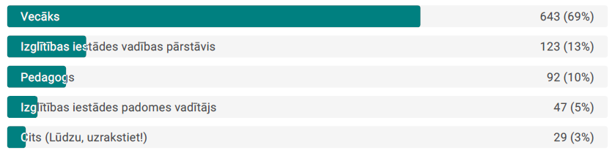

1. Cik ilgi Jūs jau darbojaties šīs pirmsskolas padomē?

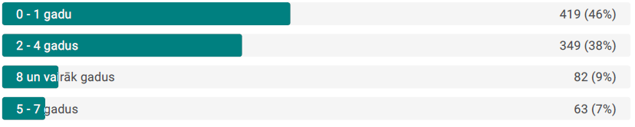

**Padomes darba izvērtējums**

1. Cik pārliecināts Jūs esat par to, ka ar savu dalību pirmsskolas padomē, Jūs spējat reāli ietekmēt dažādus procesus, domājot par iestādes attīstību?

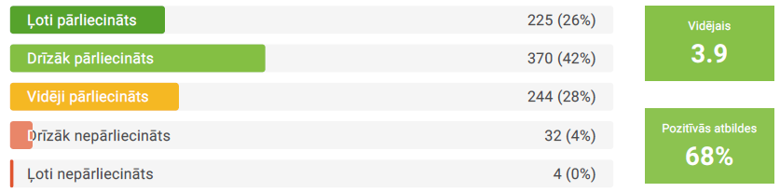

1. Kādās jomās Jūs kā pirmsskolas padome esat spējuši mainīt lietas un/vai ietekmēt iestādes attīstību?

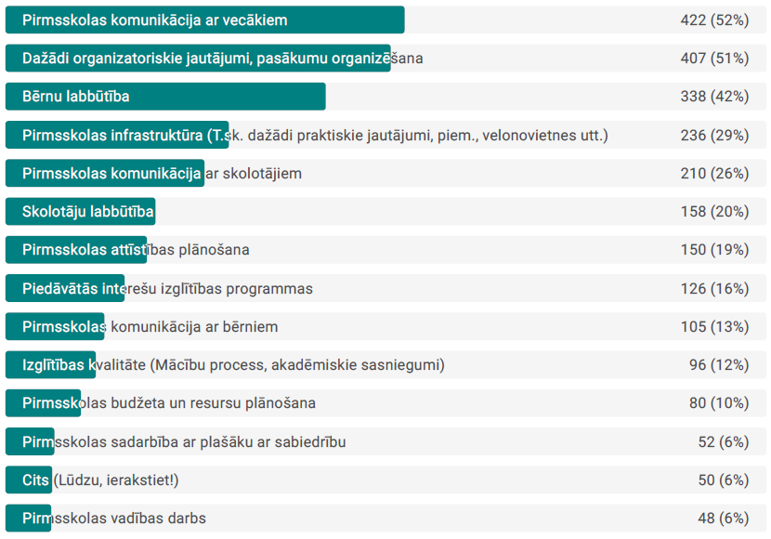

1. Cik apmierināts Jūs esat ar izglītības iestādes vadības komunikāciju un informācijas apriti saistībā ar visu aktuālo informāciju, kas padomei būtu jāsaņem (piemēram, izglītības iestādes vadītāja sniegtā atskaite padomei par izglītības procesu un tā rezultātiem, kā arī par citiem darba organizācijas apstākļiem)?

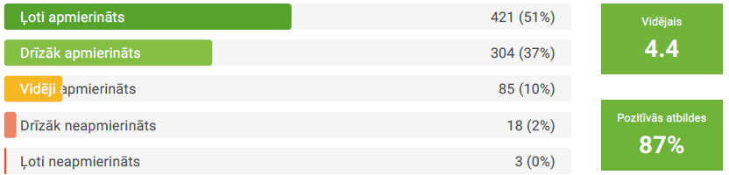

1. Cik droši Jūs jūtaties izteikt savu viedokli pirmsskolas padomes tikšanās reizēs, pat ja tas nesaskan ar pirmsskolas vadības vai citu dalībnieku viedokli?

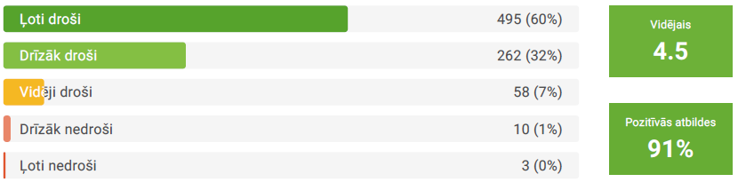

1. Domājot par Jūsu pirmsskolu, lūdzu, atzīmējiet, kuras, Jūsuprāt, būtu trīs galvenās prioritātes, kas jāpilnveido šajā iestādē.

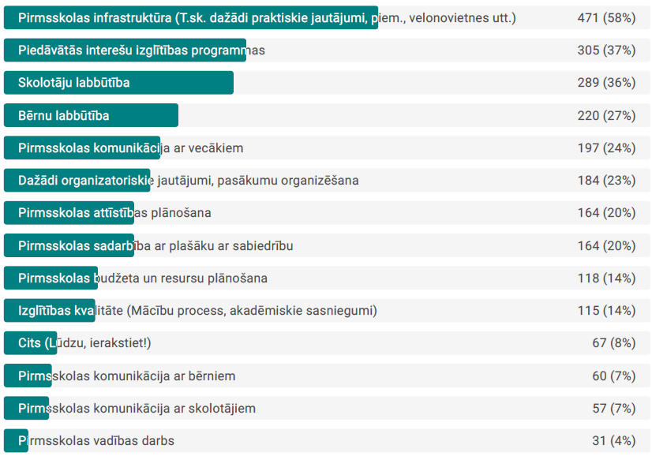

**Prioritārie attīstības virzieni pašvaldībā**

1. Kā Jūs kopumā vērtējat Rīgā pieejamos izglītības pakalpojumus, kas domāti bērniem un jauniešiem?
   1. Pirmsskolas.

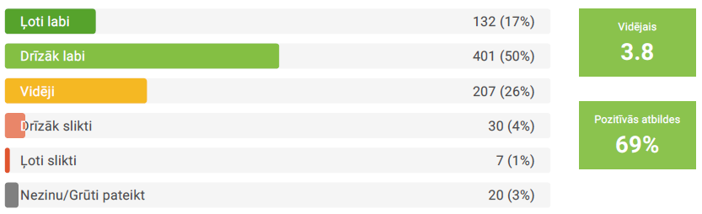

* 1. Skolas (sākumskolas, pamatskolas, vidusskolas).

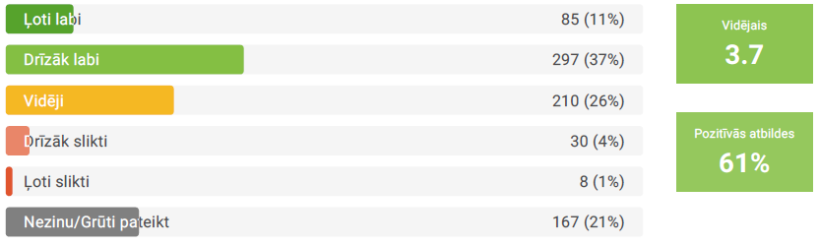

* 1. Valsts ģimnāzijas.

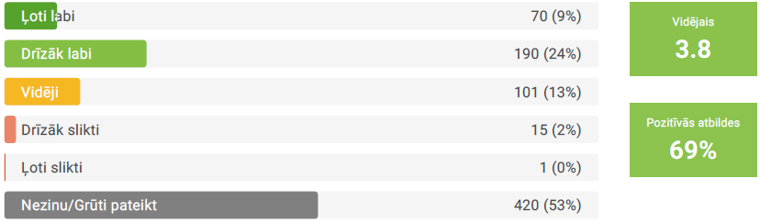

* 1. Profesionālās ievirzes izglītība (Mūzikas, mākslas, sporta skolas).

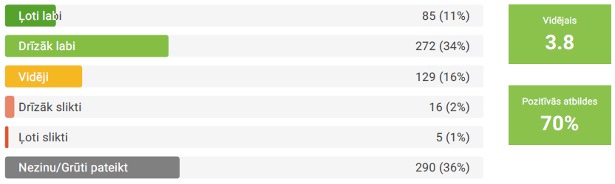

* 1. Interešu izglītība (Jauniešu centri, pulciņi u.c. nodarbības).

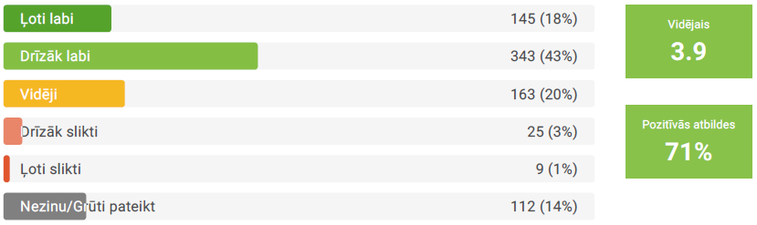

1. Domājot par Rīgas pilsētu kopumā, lūdzu, atzīmējiet, kuras, Jūsuprāt, būtu trīs galvenās prioritātes, kas jāpilnveido Rīgā izglītības jomā.

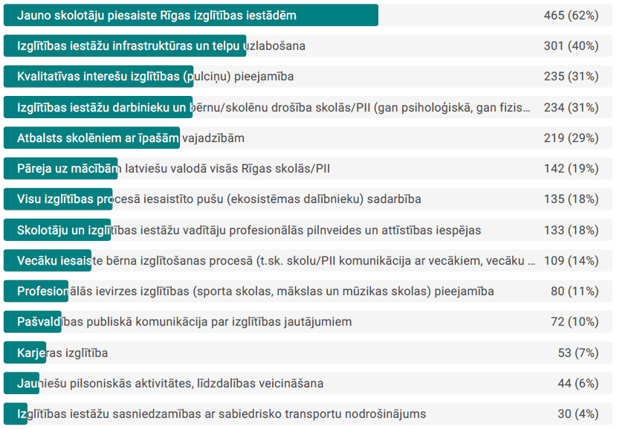

## RVP IKSD aptaujas skolu padomēm rezultāti

1. Lūdzu, atzīmējiet savu lomu skolas padomē. Jūs esat…

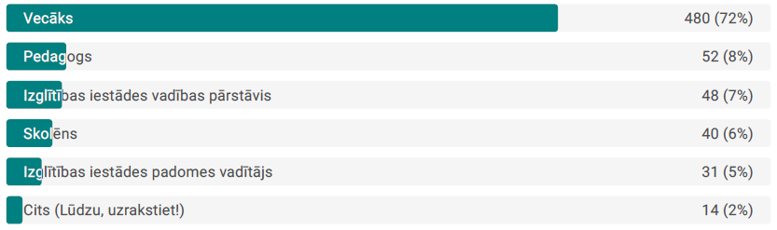

1. Cik ilgi Jūs jau darbojaties šīs skolas padomē?

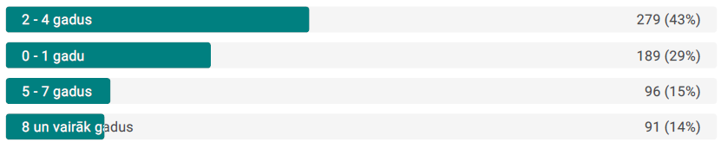

**Padomes darba izvērtējums**

1. Cik pārliecināts Jūs esat par to, ka ar savu dalību skolas padomē, Jūs spējat reāli ietekmēt dažādus procesus, domājot par skolas attīstību?

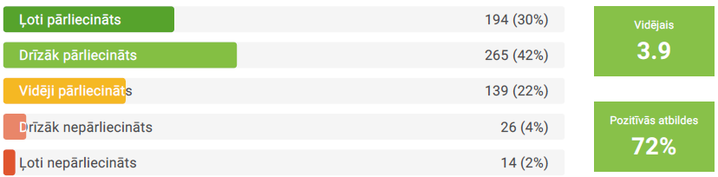

1. Kādās jomās Jūs kā skolas padome esat spējuši mainīt lietas un/vai ietekmēt iestādes attīstību?

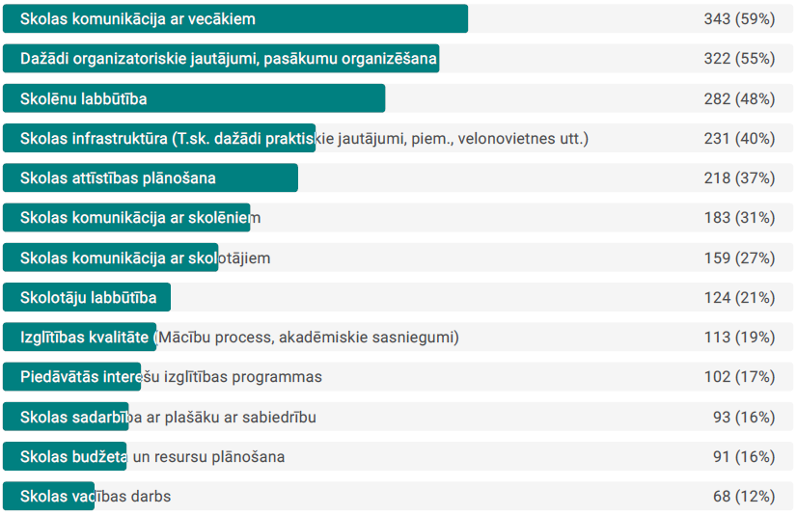

1. Cik apmierināts Jūs esat ar izglītības iestādes vadības komunikāciju un informācijas apriti saistībā ar visu aktuālo informāciju, kas padomei būtu jāsaņem (piemēram, izglītības iestādes vadītāja sniegtā atskaite padomei par izglītības procesu un tā rezultātiem, kā arī par citiem darba organizācijas apstākļiem)?

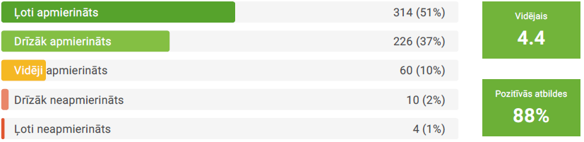

1. Cik droši Jūs jūtaties izteikt savu viedokli skolas padomes tikšanās reizēs, pat ja tas nesaskan ar skolas vadības vai citu dalībnieku viedokli?

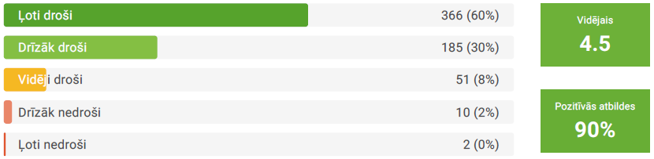

1. Domājot par Jūsu skolu, lūdzu, atzīmējiet, kuras, Jūsuprāt, būtu trīs galvenās prioritātes, kas jāpilnveido šajā iestādē.

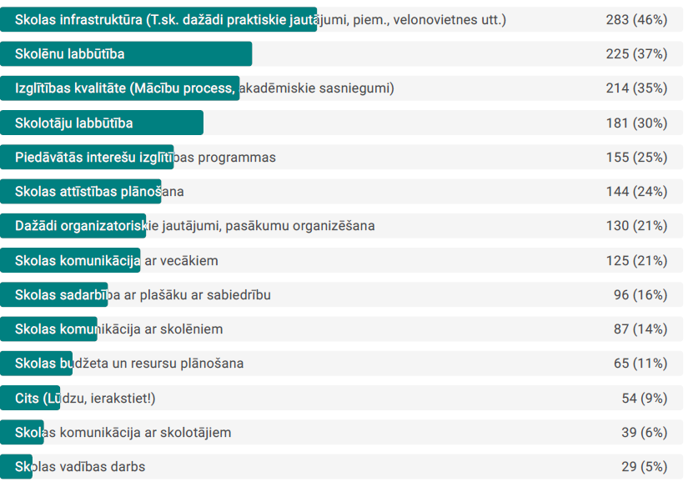

**Prioritārie attīstības virzieni pašvaldībā**

1. Kā Jūs kopumā vērtējat Rīgā pieejamos izglītības pakalpojumus, kas domāti bērniem un jauniešiem?
   1. Pirmsskolas.

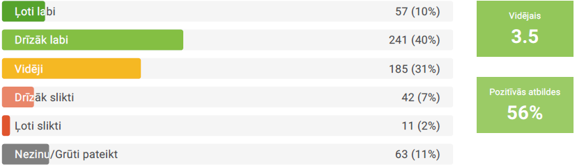

* 1. Skolas (sākumskolas, pamatskolas, vidusskolas).

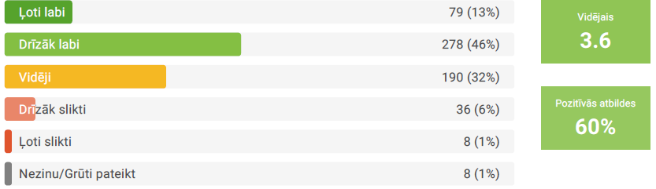

* 1. Valsts ģimnāzijas.

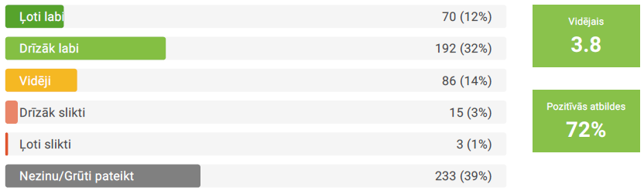

* 1. Profesionālās ievirzes izglītība (Mūzikas, mākslas, sporta skolas).

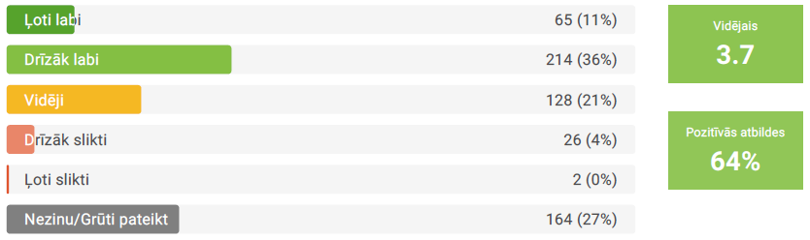

* 1. Interešu izglītība (Jauniešu centri, pulciņi u.c. nodarbības).

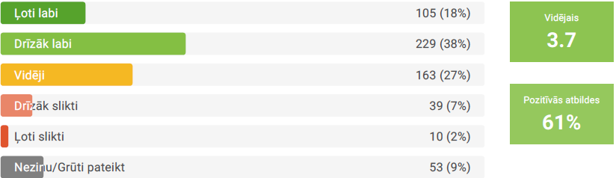

1. Domājot par Rīgas pilsētu kopumā, lūdzu, atzīmējiet, kuras, Jūsuprāt, būtu trīs galvenās prioritātes, kas jāpilnveido Rīgā izglītības jomā.

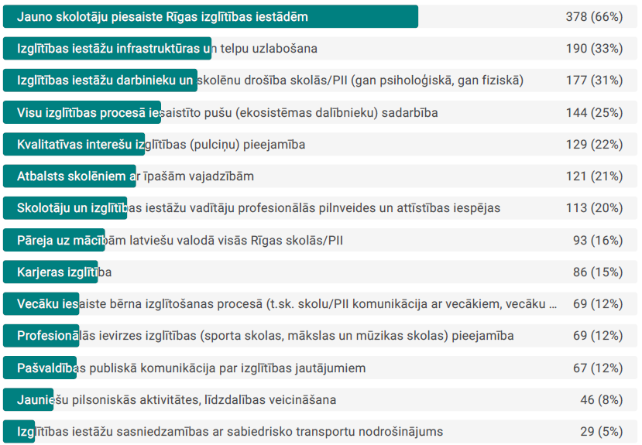

1. Ministru kabineta 22.06.2021. rīkojums Nr. 436 “Par Izglītības pamatnostādnēm 2021.-2027. gadam”
2. Izglītības likums, 17. panta (3) 1) apakšpunkts. https://likumi.lv/ta/id/50759#p17
3. Izglītības likums, 18. panta (2) 1) apakšpunkts. https://likumi.lv/ta/id/50759#p18
4. Apstiprināta ar Rīgas domes 2014. gada 27. maija lēmumu Nr. 1173 “Par Rīgas attīstības programmas 2014.–2020.gadam un Rīgas ilgtspējīgas attīstības stratēģijas līdz 2030.gadam apstiprināšanu”
5. Apstiprināta ar Rīgas domes 2022. gada 23. februāra lēmumu Nr. 1284 “Par Rīgas attīstības programmas 2022.–2027. gadam un Rīgas attīstības programmas 2022.–2027. gadam Stratēģiskās ietekmes uz vidi novērtējuma Vides pārskata apstiprināšanu”
6. CSP iedzīvotāju skaits Rīgā 2020.–2024. gadā, IRS031, https://data.stat.gov.lv/pxweb/lv/OSP_PUB/START__POP__IR__IRS/IRS031/table/tableViewLayout1/
7. CSP Rīgas iedzīvotāju vecums, IRD041, <https://data.stat.gov.lv:443/sq/23083>
8. Apkaimju iedzīvotāju centra tīmekļa vietne: <https://apkaimes.lv/aic/>
9. “Rīgas Metropole” izveidojusi Izglītības darba grupu pašvaldību interešu aizstāvībai: https://lvportals.lv/dienaskartiba/366808-rigas-metropole-izveidojusi-izglitibas-darba-grupu-pasvaldibu-interesu-aizstavibai-2024
10. Rīgas ilgtspējīgas attīstības stratēģija līdz 2030. gadam: <https://www.rdpad.lv/wp-content/uploads/2014/11/STRATEGIJA_WEB.pdf> (25.lpp.; 28.lpp.; 38.lpp.; 77.lpp.)
11. Rīgas attīstības programmas 2022. – 2027. gadam stratēģiskā daļa: https://www.rdpad.lv/wp-content/uploads/2022/07/AP2027_Programma_Apstiprinata_1284.pdf
12. Zinātnes, tehnoloģiju, inženierzinātņu, mākslas un matemātikas jomā (Science, technology, electronics, art, mathematics).
13. CSP dati par iedzīvotāju skaita izmaiņām rāda, ka 0-4 g.v. bērnu skaits, kuri dzīvo Rīgā, laikā no 2021. līdz 2024. gadam ir samazinājies par -18 % (IRD081, <https://data.stat.gov.lv/pxweb/lv/OSP_PUB/START__POP__IR__IRD/IRD081/>).
14. Pārskats par Rīgas ilgtspējīgas attīstības stratēģijas līdz 2030. gadam un Rīgas attīstības programmas 2022.−2027. gadam ieviešanu (2023.), <https://sus.lv/sites/default/files/media/faili/SUS_parskats_2023.pdf>
15. <https://izglitiba.riga.lv/lv/izglitiba?target=news_item&news_item=rigas-pasvaldiba-palielinas-lidzfinansejumu-privatajiem-bernudarziem-12473>
16. <https://izglitiba.riga.lv/lv/izglitiba/pirmsskolas/auklu-pakalpojums>
17. Rīgas domes 2023. gada 26. aprīļa saistošie noteikumi Nr. RD-23-199-sn "Kārtība, kādā reģistrējami un izskatāmi iesniegumi par bērnu uzņemšanu 1. klasē Rīgas valstspilsētas pašvaldības izglītības iestādēs". <https://likumi.lv/ta/id/341736>
18. <https://www.ibo.org/>
19. Kultūrpolitikas pamatnostādnes 2022.-2027. gadam paredz profesionālās ievirzes kultūrizglītībā iesaistīt pēc iespējas plašāku izglītojamo skaitu, kas ļautu identificēt un mērķtiecīgi attīstīt jaunos talantus; dokumentā izvirzītais sasniedzamais rezultāts līdz 2027. gadam ir nodrošināt 15,2 % profesionālās ievirzes izglītības programmu audzēkņu procentuālu attiecību pret izglītojamo skaitu vispārējās izglītības pamatizglītības programmās.
20. Akreditēto sporta skolu asociācijas aplēses liecina, ka privātos profesionālās ievirzes sporta klubus 2020. gadā apmeklēja vairāk nekā 4 000 bērnu un jauniešu. (Avots: <https://www.lsm.lv/raksts/sports/sporta-politika/riga-pasvaldiba-atbalsta-savas-sporta-skolas-privatas-iestades-lidzfinansejumu-neparedz.a426494/>)
21. <https://izglitiba.riga.lv/lv/izglitiba?target=news_item&news_item=veicinot-bernu-un-jauniesu-interesi-par-stem-izm-pieskir-valsts-nozimes-interesu-izglitibas-iestades-statusu-7-interesu-izglitibas-iestadem-13397>
22. Ministru kabineta 2021. gada 22. jūnija rīkojums Nr. 436 “Par Izglītības attīstības pamatnostādnēm 2021.–2027. gadam”. https://likumi.lv/ta/id/324332
23. Izglītības likums. <https://likumi.lv/ta/id/50759>
24. Ministru kabineta 2021. gada 22. jūnija rīkojums Nr. 436 “Par Izglītības attīstības pamatnostādnēm 2021.–2027. gadam”. <https://likumi.lv/ta/id/324332>
25. <https://www.skola2030.lv/lv/jaunumi/blogs/vardnica-ieklaujosa-izglitiba-speciala-izglitiba-specialas-vajadzibas>
26. Vispārējās izglītības likums. <https://likumi.lv/ta/id/20243>
27. Rīgas domes 2023. gada 28. jūnija saistošie noteikumi Nr. RD-23-208-sn "Par braukšanas maksas atvieglojumiem Rīgas valstspilsētas sabiedriskā transporta maršrutu tīklā". https://likumi.lv/ta/id/343388
28. Rīgas domes 2023. gada 27. septembra saistošie noteikumi Nr. RD-23-237-sn "Kārtība, kādā Rīgas valstspilsētas pašvaldība nodrošina izglītojamo ēdināšanas pakalpojuma līdzfinansējumu". <https://likumi.lv/ta/id/346039>
29. Avots: IZM tīmekļa vietne, https://www.izm.gov.lv/lv/pareja-uz-vienotu-skolu
30. ["Cik tālu esam ceļā uz vienotu skolu: paveiktais 2023./2024. mācību gadā, ceļakarte turpmākajam"](https://www.izm.gov.lv/lv/media/24333/download?attachment)
31. 48 % no respondentiem ģimenē ikdienā savstarpēji nesarunājas latviešu valodā, tikai šī respondentu grupa ir vērtējusi moduli “Pārejas efektivitāte”.
32. 87 % respondentu māca bērnus, kam latviešu valoda nav dzimtā valoda.
33. 2022. gada aptaujā 89 % un 2023. gada aptaujā 86 % respondentu latviešu valoda nav dzimtā valoda.
34. Pārskats par pārejas uz mācībām valsts valodā pirmsskolās, 1., 4. un 7.klasēs īstenošanu 2023./2024.m.g., RVP IKSD, 05.2024.
35. Respondenti (pedagogi), kuru dzimtā valoda nav latviešu valoda
36. Pārskats par pārejas uz mācībām valsts valodā pirmsskolās, 1., 4. un 7. klasēs īstenošanu 2023./2024.m.g., RVP IKSD, 05.2024.
37. [Pašvaldība veiks infrastruktūras un mācību vides pilnveidi piecās speciālās izglītības iestādēs Rīgā | Rīgas valstspilsētas pašvaldība (riga.lv)](https://www.riga.lv/lv/jaunums/pasvaldiba-veiks-infrastrukturas-un-macibu-vides-pilnveidi-piecas-specialas-izglitibas-iestades-riga)
38. Hattie, 2003; Schwartz, Wurtzel and Olson, 2007; Barber and Mourshed, 2009; Darling-Hammond, 2017; OECD, 2018.
39. Ministru kabineta 2021. gada 22. jūnija rīkojums Nr. 436 “Par Izglītības attīstības pamatnostādnēm 2021.–2027. gadam”. <https://likumi.lv/ta/id/324332>
40. Education and Training Monitor 2023: <https://op.europa.eu/webpub/eac/education-and-training-monitor-2023/lv/country-reports/latvia.html>
41. “Informatīvais ziņojums par emocionālās labizjūtas sekmēšanas un novērtēšanas instrumentiem un programmām Latvijas izglītības iestādēs, Rīgas Stradiņa universitāte Psiholoģijas laboratorija (2023), saite uz ziņojumu: <https://www.izm.gov.lv/lv/media/22833/download?attachment>
42. Rīgas skolēnu aptvērums šajā analīzē ir indikatīvi 20-25 % izglītības iestāžu izglītojamie (Edurio aptauju aizpildījušas 22 organizācijas).
43. “Informatīvais ziņojums par emocionālās labizjūtas sekmēšanas un novērtēšanas instrumentiem un programmām Latvijas izglītības iestādēs, Rīgas Stradiņa universitāte Psiholoģijas laboratorija (2023), saite uz ziņojumu: https://www.izm.gov.lv/lv/media/22833/download?attachment
44. “Mūsdienīgs risinājums skolēnu drošībai un labklājībai. Rekomendācijas pašvaldības izglītības ekosistēmai, lai efektīvi veidotu drošu un cieņpilnu vidi skolās EMU:Skola”, 04.09.2024., RVP IKSD sniegta informācija.
45. “Informatīvais ziņojums par emocionālās labizjūtas sekmēšanas un novērtēšanas instrumentiem un programmām Latvijas izglītības iestādēs, Rīgas Stradiņa universitāte Psiholoģijas laboratorija (2023), saite uz ziņojumu: https://www.izm.gov.lv/lv/media/22833/download?attachment
46. Valsts izglītības satura centrs, <https://www.visc.gov.lv/lv/valsts-parbaudes-darbi-20232024-mg-statistika>, <https://www.visc.gov.lv/lv/valsts-parbaudes-darbi-20222023-mg-statistika-0> un https://www.visc.gov.lv/lv/valsts-parbaudes-darbi-20212022-mg-statistika
47. Skolu vadības aptauja par eksāmenu norisi 2022./2023. mācību gadā, oktobris 2023, 108 respondenti (Edurio)
48. Skolu vadības aptauja par eksāmenu norisi 2022./2023. mācību gadā, 2023. gada oktobris, 108 respondenti (Edurio)
49. Skolu vadības aptauja par eksāmenu norisi 2022./2023. mācību gadā, 2023. gada oktobris, 108 respondenti (Edurio)
50. Skolu vadības aptauja par eksāmenu norisi 2022./2023. mācību gadā, 2023. gada oktobris, 108 respondenti (Edurio)
51. Ministru kabineta 27.11.2018. noteikumu “Noteikumi par valsts pamatizglītības standartu un pamatizglītības programmu paraugiem” 27.1 punkts.